Некоммерческое акционерное общество
«Алматинский Университет Энергетики и Связи
имени Гумарбека Даукеева»

УДК 621.182-697.326-047.37 На правах рукописи

КУМАРГАЗИНА МАДИНА БАКЫТЖАНОВНА

РАЗРАБОТКА И ИССЛЕДОВАНИЕ ТЕХНИЧЕСКИХ РЕШЕНИЙ ДЛЯ НОВОГО ВОДОГРЕЙНОГО КОТЕЛЬНОГО АГРЕГАТА С УЛУЧШЕННЫМИ ХАРАКТЕРИСТИКАМИ

8D07102 – Теплоэнергетика

Диссертация на соискание учёной степени
доктора философии (PhD)

Научные консультанты:
Доктор технических наук,
Профессор Достияров А.М.

Зарубежный научный консультант:
PhD Бадакер Виктор

Республика Казахстан
Алматы, 2025

СОДЕРЖАНИЕ

НОРМАТИВНЫЕ ССЫЛКИ 4
ОБОЗНАЧЕНИЯ И СКОРАЩЕНИЯ 5
ВВЕДЕНИЕ 6
1. ОБЩЕЕ СОСТОЯНИЕ ВОПРОСА ЭФФЕКТИВНОСТИ ВОДОГРЕЙНЫХ КОТЛОВ СРЕДНЕЙ И МАЛОЙ МОЩНОСТИ 11
1.1 Обзор конструкций водогрейных котлов с учётом экологических и технических показателей 11
1.2 Перспективные технические и конструктивные решения для улучшения характеристик водогрейных котлов 20
1.3 Выводы по разделу 34
2. ЭКСПЕРИМЕНТАЛЬНЫЕ ИССЛЕДОВАНИЯ ТЕПЛООБМЕНА, ГИДРАВЛИЧЕСКОГО СОПРОТИВЛЕНИЯ ТЕПЛООБМЕННЫХ ПОВЕРХНОСТЕЙ КОТЛА 35
2.1 Экспериментальная установка и методика исследования теплообмена и гидравлического сопротивления в волнообразных трубах 35
2.2. Результаты исследования теплообмена и гидравлического сопротивления в волнообразных трубах 38
2.3. Экспериментальная установка и методика исследования неизотермического течения. 42
2.4. Результаты исследования РВП с плосковолнистыми поверхностями 46
2.5. Выводы по второму разделу 49
3. ЧИСЛЕННОЕ ИССЛЕДОВАНИЕ ЦИЛИНДРИЧЕСКОЙ ТОПКИ ВОДОГРЕЙНОГО КОТЛА 52
3.1. Описание топочной камеры и граничные условия для проведения вычислительных экспериментов с использованием пакета программ Ansys Fluent 52
3.2. Результаты численного моделирования при сжигании топлива 56
3.3 Численное исследование влияния количества горелок на аэродинамические параметры 61
3.4. Результаты численного исследования влияния количества горелок на аэродинамические параметры 64
3.5. Выводы по третьему разделу 68
4. РАЗРАБОТАННЫЕ ТЕХНИЧЕСКИЕ РЕШЕНИЯ И ПАТЕНТЫ 69
4.1. Разработанные водогрейные котельные установки 69
4.2 Разработанные конструкции и элементы водогрейных котлов (воздухоподогреватель) 82
4.3 Горелочные устройства с возможностью применения в топочных устройствах котельных установок 84
4.4 Вывод по четвёртому разделу 87
ЗАКЛЮЧЕНИЕ 89
СПИСОК ИСПОЛЬЗОВАННОЙ ЛИТЕРАТУРЫ 91
ПРИЛОЖЕНИЕ А 99
ПРИЛОЖЕНИЕ Б 105
ПРИЛОЖЕНИЕ В 107

НОРМАТИВНЫЕ ССЫЛКИ

В настоящей диссертации использованы ссылки на следующие нормативные документы и стандарты, регулирующие оформление научных работ и технических требований:
Инструкция по оформлению диссертации и автореферата № 377-3ж, утверждённая Высшим аттестационным комитетом Республики Казахстан (Алматы, 2004).
ГОСТ 7.1 – 2003. Библиографическая запись. Библиографическое описание. Общие требования и правила составления.
ГОСТ 21563-2016 «Котлы водогрейные. Общие технические требования»
ГОСТ 30735-2001 «Котлы отопительные водогрейные»

ОБОЗНАЧЕНИЯ И СКОРАЩЕНИЯ

Q_{конв} – конвективная составляющая тепла, МВт;
Q_{рад} – радиационная составляющая тепла, МВт;
Н_{р} – радиационная поверхность нагрева котла, м²;
Н_{к} – конвективная поверхность нагрева котла, м²;
Н_{полн} – полная поверхность нагрева котла, м²;
Н_{ц.т.к} – высота циклонной топочной камеры, м;
Н_{т} – высоты топки, м;
d_{тр} – диаметр трубопровода, мм;
S₁ – поперечный шаг труб, мм;
S₂ - продольный шаг труб, мм;
ω – завихренность;
Т – температура;
ζ – гидравлическое сопротивление;
α – коэффициент теплоотдачи;
Re – критерий Рейнольдса;
Pr – критерий Прандтля;
Nu – критерий Нуссельта;
St – число Стантона;
КВТС – котёл водогрейный тягодутьевой стальной;
КВГМ – котел водогрейный газомазутный;
МФС – микрофакельное сжигание;
РВП – рекуперативный воздухоподогреватель.

ВВЕДЕНИЕ

В связи с продолжающейся урбанизацией городов Республики Казахстан и прогнозируемым широкомасштабным строительством жилых и социально-бытовых объектов, а также ожидаемым ростом потребления тепловой энергии, прогнозируется дефицит тепла. В последние годы в ряде регионов страны наблюдается недостаток тепловой энергии. Тепловые электростанции и районные котельные остаются одними из основных генераторов тепла в Казахстане, однако наряду с ними активно развивается децентрализованная сеть котельных средней и малой мощности. По данным Министерства Энергетики РК, средний износ основного оборудования теплоэлектроцентралей в стране составляет около 66 %. Кроме того, средний возраст всех ТЭЦ превышает 60 лет, при этом около 76 % из них эксплуатируются более полувека. В стране доминируют устаревшие и экологически неблагоприятные технологии, а также низкоэффективные системы автономного, индивидуального и промышленного теплоснабжения. При транспорте тепла наблюдается полное либо частичное отсутствие теплоизоляции, неудовлетворительный гидравлический режим теплосетей, нерегулярное проведение гидравлических, температурных испытаний и проверок на герметичность. Отсутствуют разработанные схемы развития тепловых сетей и систем теплоснабжения, а уровень автоматизации процессов производства, передачи и распределения тепловой энергии остаётся низким.
При анализе текущего состояния парка теплоэнергетического оборудования, а также с учётом современных тенденций в области декарбонизации, обеспечения экологической устойчивости и повышения энергетической эффективности, наиболее рациональным решением является постепенная замена устаревших водогрейных котлов на современные, более эффективные и экологические аналоги.
Высокая привлекательность и, что особенно важно, экономическая эффективность модернизации теплоэнергетического оборудования с одной стороны, а также постоянный рост спроса на надёжные, экономичные и одновременно доступные источники теплоснабжения на базе водогрейных котельных – с другой, подтверждают актуальность данного исследования, которое направлено на разработку высокоэффективных конструктивных решений водогрейных котлов, которые могут применяться как в качестве новых продуктов, так и для модернизации существующих объектов.
В связи с поставленными вопросами цель диссертационного исследования формулируется следующим образом:
Разработка и исследование технических решений для нового водогрейного котельного агрегата с улучшенными характеристиками. Применение технических решений, исследованных в работе для действующих и для новых котлов.
Для достижения поставленной цели в диссертационной работе поставлены следующие задачи исследования:
- Провести литературный обзор и поиск по патентным базам, посвящённым улучшению характеристик водогрейных котлов;
- Рассмотреть возможность создания новой конструкции водогрейного котла с использованием двусветных волнообразных экранов в качестве поверхностей нагрева над цилиндрической топкой и обосновать его эффективность;
- Провести экспериментальные исследования для оценки эффективности теплообмена и гидравлического сопротивления в волнообразных трубах и в элементах пластинчатого рекуперативного воздухоподогревателя;
- Провести математическое моделирование по организации сжигания природного газа в цилиндрической топке с различным количеством микрофакельных горелок в сравнении с топкой с подовой горелкой;
- Провести проверочный расчёт нового водогрейного котла, для получения основных технических показателей.
Научная новизна выполненной работы заключается в следующем:
- Получены экспериментальные данные, по результатам которых были обоснованы и внесены корректировки в расчетную зависимость по определению коэффициента гидравлического сопротивления и числа Нуссельта в двусветном волнообразном канале.
- Получены экспериментальные данные по интенсификации теплообмена в элементах пластинчатого рекуперативного воздухоподогревателя.
- На основании экспериментальных исследований показана возможность использования двусветного волнообразного экрана и варианты его использования для улучшения характеристики водогрейного котла.
- На основе анализа использования двусветных волнообразных экранов и экспериментальных исследований тепломассообмена представлены технические решения для улучшения работы водогрейных котлов, путем повышения интенсивности теплообмена.
- На основе теоретических исследований была определена оптимальная конструкция топки водогрейного котла с точки зрения снижения концентрации вредных веществ в уходящих газах.
Научная новизна подтверждается разработанными техническими решениями, на которые получены патенты на изобретения РК: два патента на водогрейный котел; патент на конструкцию топочной камеры; патент на конструкцию воздухоподогревателя водогрейного котла.
По результатам выполненных работ и проведённых исследований, на защиту выносятся следующие положения:
1. Результаты экспериментальных исследования для повышения интенсивности теплообмена поверхностей нагрева за счёт использования двусветных волнообразных экранов.
2. Результаты экспериментальных исследования по интенсификации теплообмена в элементах пластинчатого рекуперативного воздухоподогревателя.
3. Результаты численного исследования по повышению эффективности и снижению образования оксидов азота при сжигании природного газа в топке котла при различных вариантах подачи топлива.
4. Технические решения по результатам проведённых исследований для улучшения характеристик водогрейного котла:
- цилиндрическая топка с МФС;
- двусветные поверхности нагрева с волнообразными трубами;
- рекуперативный воздухоподогреватель с волнистыми пластинами.
Практическая значимость. Результаты исследования принятых технических решений в новом водогрейном котельном агрегате будут способствовать внедрению и их реализации. Полученные результаты позволяют эффективно проводить сжигание разных видов топлива в подобных цилиндрических топках котлов с решением актуальных проблем теплоэнергетики и экологии.
Разработанные новые технические решения: коаксиальные двусветные поверхности нагрева с волнообразными трубами, цилиндрическая топка с МФС природного газа и РВП новой конструкции можно использовать и в других котельных агрегатах, что улучшит их технические характеристики.
Достоверность полученных результатов подтверждается следующим:
- при проведении исследований использовались апробированные методики, поверенные измерительные средства, внесённые в реестр ГСИ РК;
- результаты экспериментов и численного моделирования проверялись и сравнивались с результатами, представленными в работах зарубежных авторов;
- результаты обладают необходимой степенью достоверности, так как подтверждаются сравнением расчетных и экспериментальных данных.
Апробация полученных результатов научного исследования была проведена при выполнении научно-исследовательских работ автором в составе научной команды по проектам ГФ АР14872041 «Разработка и исследование новых фронтовых устройств камер сгорания ГТУ для повышения экологической безопасности и эффективности работы газотурбинных установок в Казахстане» и №АР19680488 «Исследование эффективности и разработка оптимальных схемных решений комбинированных систем теплоснабжения с учетом использования ВИЭ в условиях Казахстана». Результаты работ зафиксирован актом внедрения от производственного предприятия ТОО «Казкотлосервис».
Основные результаты диссертационной работы отражены в 14 научных публикациях и докладах МНТК, в том числе: 3 научные статьи в отечественных изданиях из списка рекомендованных КОКСНВО и в 1 научной статье входящей в базу РИНЦ; 5 научных докладов в сборниках в международных научно-технических конференций, в том числе с очным выступлением в зарубежной научной конференции; 3 статьи (Article) в журналах индексируемых в базе данных Scopus с процентилем на момент публикации выше 35 % и выше. В качестве соавтора результаты научно-исследовательской деятельности были зафиксированы в: 11 Патентах РК на изобретение по тематике конструкций водогрейных котлов.
Личный вклад автора состоит:
- в постановке и формулировке задач исследования, в проведении литературного обзора и в поиске по патентным базам касающихся технических решений для водогрейных котельных агрегатов.;
- в проведении расчета с использованием программного комплекса ANSYS Fluent для процессов микрофакельного сжигания и Comsol Multiphysics для исследования влияния количества и положения горелочных устройства на аэродинамику в топке котла;
- в проведении эксперимента совместно с сотрудниками кафедры «Теплоэнергетика» НАО «АУЭС им.Г.Даукеева»;
- в обработке экспериментальных данных и анализе результатов экспериментов;
- в написании диссертационной работы.
Диссертационная работа выполнена автором в соответствии с действующими требованиями оформления, структуры и содержания. Работа состоит из 4 основных разделов, списка условных обозначений, введения, заключения, списка использованной литературы и приложений.
В первом разделе выполнен обзор общего состояния вопроса эффективности водогрейных котлов средней и малой мощности. Рассмотрены конструкции водогрейных котлов с учётом экологических и технических показателей, а также проанализированы перспективные технические и конструктивные решения, направленные на улучшение характеристик водогрейных котлов. В результате выявлено, что наибольший потенциал для повышения эффективности и эксплуатационной надёжности оборудования демонстрируют системы, основанные на интеграции двусветных поверхностей нагрева с волнообразными трубами и цилиндрических топок с микрофакельным сжиганием, а также с использованием рекуперативных воздухоподогревателей с волнистыми пластинами.
Во втором разделе представлены экспериментальные исследования теплообмена и гидравлического сопротивления теплообменных поверхностей котла. Описана экспериментальная установка и методика исследования теплообмена и гидравлического сопротивления в волнообразных трубах, приведены результаты этих исследований. Рассмотрены методика и установка для исследования неизотермического течения, а также результаты исследования рабочих поверхностей с плосковолнистыми поверхностями.
Третий раздел посвящён численному исследованию цилиндрической топки водогрейного котла топка с возможностью микрофакельного сжигания за счёт увеличения числа горелочных устройств. Представлено описание топочной камеры и граничных условий для проведения вычислительных экспериментов с использованием программного пакета Ansys Fluent. Приведены результаты численного моделирования процесса сжигания топлива, а также численное исследование влияния количества горелок на аэродинамические параметры использованием программного пакета Comsol Multiphysics.
В четвёртом разделе изложены разработанные технические решения и патенты, полученные на них. Рассмотрены разработанные водогрейные котельные установки и конструкции элементов водогрейных котлов, включая воздухоподогреватели и конструкция цилиндрической топки с возможностью микрофакельного сжигания за счёт увеличения числа горелочных устройств для применения в котельных установках.
Заключение обобщает полученные результаты исследования и основные выводы по диссертационной работе.
В приложениях сведены копии основных патентов, копия акта внедрения от производственного предприятия, основные отчётные материалы расчётов водогрейных котлов.
  - ОБЩЕЕ СОСТОЯНИЕ ВОПРОСА ЭФФЕКТИВНОСТИ ВОДОГРЕЙНЫХ КОТЛОВ СРЕДНЕЙ И МАЛОЙ МОЩНОСТИ

1.1 Обзор конструкций водогрейных котлов с учётом экологических и технических показателей
В современных условиях глобальных экологических вызовов и необходимости оптимизации энергопотребления, вопросы экологичности систем теплоснабжения и их эффективности приобретают первостепенное значение. Водогрейные котлы, которые на сегодняшний день являются основным источником тепловой энергии ТЭЦ и различного уровня котельных, находятся в центре внимания исследователей и разработчиков. Данная глава представляет собой обзор конструктивных особенностей водогрейных котельных агрегатов, анализируя их технические показатели и соответствие их нынешним строжайшим экологическим стандартам.
Водогрейные котлы средней и малой мощности имеют основную роль в обеспечении тепловой энергией дифференцированных секторов экономики и населения Республики Казахстан. Котельные агрегаты широко применяют в жилищно-коммунальном секторе, промышленных предприятиях, в учреждениях социальной сферы и в других различных отраслях, где требуется эффективный и в то же время надёжный источник тепловой энергии.
Согласно ГОСТ 21563 выпускаемые в Казахстане водогрейные котлы средней и малой мощности, имеют тепловую производительность начиная от 4 до 180 Гкал/ч [1]. Несмотря на широкое их применение, зачастую многие из них характеризуются невысоким коэффициентом полезного действия (КПД), который в реальных эксплуатационных условиях часто не превышает диапазон 60–70%, что в свою очередь демонстрирует существенное несоответствие установленным современным мировым стандартам, варьирующимся в пределах 85–95% [1, 2].
Водогрейные котлы по их тепловой производительности классифицируют на котлы малой и средней мощности. К водогрейным котлам малой мощности относят котлы с тепловой мощностью до 3,15 МВ с температурой воды до 115 °С. А серднемощностные водогрейные котлы охватывают диапазон тепловой мощности от 4,5 МВт до 220 МВт и рассчитаны на рабочее давление до 2,5 МПа при температуре до 150 °C.
Теплофикационные водогрейные котлы классифицируются по своей тепловой производительности в диапазоне от 0,63 до 209 МВт, что соответствует требованиям ГОСТ 21563–2016 – «Котлы водогрейные. Общие технические требования» [3]. Водогрейные котлы отопительного типа, предназначенные преимущественно для систем теплоснабжения, как правило, относятся к маломощным агрегатам с теплопроизводительностью от 0,1 до 4 МВт, с рабочим давлением теплоносителя до 6 кгс/см² (около 0,6 МПа) и температурой выходной воды до 115 °С, что регламентируется ГОСТ 30735-2001 «Котлы отопительные водогрейные» [4]. Эти параметры позволят обеспечить надёжную и эффективную работу котлов в системах отопления и горячего водоснабжения.
В данной главе, помимо описания традиционных видов котельных установок, особое внимание уделяется классификации водогрейных котлов с точки зрения их конструкции. Стоит отметить, что на протяжении долгого времени, включая современные тенденции, конструктивные особенности котлов остаются ключевым аспектом их развития, и процесс их совершенствования продолжается непрерывно.
Водогрейные котлы, в зависимости от взаимного расположения греющей среды (продуктов сгорания) и нагреваемой среды (воды), подразделяются на несколько основных типов таких как:
- Газотрубные (жаротрубные, дымогарные) котлы – в таких котлах продукты сгорания проходят внутри труб, а вода омывает трубы снаружи. К газотрубным котлам можно отнести жаротрубные, дымогарные и комбинированные конструкции, где основной теплообмен осуществляется за счёт излучения (в жаровой трубе) или за счёт конвективного теплообмена (в дымогарных трубах);
- Водотрубные котлы – в данном типе котлов уже вода циркулирует внутри труб, а продукты сгорания обтекают трубы снаружи. По расположению труб водотрубные котлы делятся на горизонтальные, вертикальные и с наклонным расположением труб. Такие котлы обеспечивают более интенсивный теплообмен и позволяют работать при более высоких давлениях;
- Котлы контактного типа – в таких устройствах реализован непосредственный контакт между продуктами сгорания и водой, то есть между греющей и нагреваемой средой отсутствует разделительная стенка. Такой подход существенно интенсифицирует процессы тепло- и массообмена за счёт высокой относительной скорости движения сред и развитой поверхности контакта.
Использование жаротрубных водогрейных котлов в Республике Казахстан на сегодняшний день сохраняет значительную актуальность, обусловленную их техническими особенностями, экономической доступностью и широким спектром применения в коммунальном и промышленном секторах. В Казахстане данные котлы востребованы благодаря своей универсальности и возможности работы на различных видах топлива – газовом, жидком и комбинированном, что обеспечивает гибкость эксплуатации в условиях меняющегося топливного рынка [5]. Стандартные конструкции водогрейных котлов с жаротрубной системой включают цилиндрические топки, расположенные в водяном пространстве, которое находится внутри внешнего корпуса котла. Дымогарные трубы служат конвективными поверхностями нагрева (Рисунок 1.1).
Согласно техническим данным Барнаулэнергомаш, жаротрубные водогрейные котлы применяются преимущественно в системах отопления и горячего водоснабжения жилых и административных зданий, а также в технологических процессах, требующих теплоносителя средней температуры [6]. Особое внимание уделяется автоматизации процессов горения и системам управления, что позволяет повысить КПД и снизить выбросы загрязняющих веществ. Жаротрубные котлы обеспечивают эффективный теплообмен за счёт сочетания лучистого и конвективного теплообмена, что подтверждается в технических описаниях котлов серии UT-M компании Bosch, широко применяемых в централизованных системах теплоснабжения [7]. Кроме того, их конструктивная простота и надёжность позволяют эксплуатировать оборудование с минимальными затратами на техническое обслуживание, что особенно важно для объектов с ограниченным бюджетом.

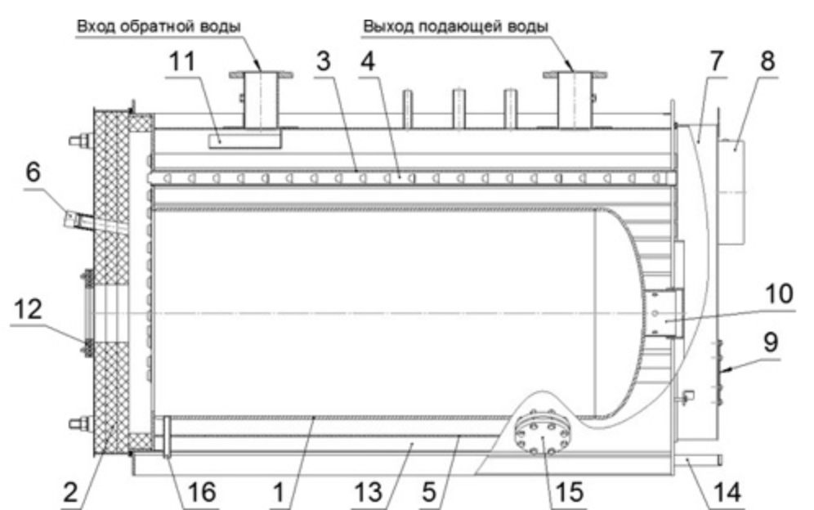

1 – жаровая труба, 2 – поворотная дверца, 3 – дымогарная труба, 4 – турбулизатор, 5 – наружная обечайка, 6 – гляделка, 7 – газоход, 8 – выходной патрубок газохода, 9 – люк очистки, 10 – опора, 11 – лоток, 12 – фланец для крепления горелки, 13 – теплоизоляция, 14 – продувочный патрубок, 15 – смотровой люк, 16 – патрубок слива конденсата.
Рисунок 1.1 – Устройство жаротрубного котла
(источник: интернет-страница завода котельного оборудования «Ирбис» [8])

Рассматривая возможности использования жаротрубных котлов, стоит отметить, что, несмотря на их простоту конструкции и относительную экономичность в определённых диапазонах мощности и параметров теплоносителя, они имеют определённые ограничения, связанные с предельными значениями рабочего давления и температуры теплоносителя. Это ограничение значительно сужает область их применения, ограничивая их использование в технологических процессах, не требующих сверхвысоких термодинамических параметров рабочей среды.
Еще одним минусом жаротрубных водогрейных котлов является высокое аэродинамическое сопротивление отличи от водотрубных водогрейных котлов. Это связано с тем, что в жаротрубных котлах содержится большой объем воды, и такой большой объем воды делает жаротрубный котёл долго реагирующим на потребность в тепле. Необходимость длительного времени для нагрева воды на практике приводит к тому, что пока не возникнет необходимость в тепле, необходимо поддерживать высокую температуру большого объёма воды. Это может привести к значительным затратам на топливо для обеспечения этого «горячего резерва».
Ещё одна проблема, с которой можно столкнуться при эксплуатации жаротрубного котла, заключается в том, что у котлов большой мощности большая камера для воды. Это увеличивает их вес почти в два раза, что необходимо учитывать при расчёте фундамента для блочно-модульной котельной, что в результате приводит к увеличению общих затрат на строительство [9, 10].
Совокупность вышеизложенных недостатков жаротрубных водогрейных котлов, включающие строгие требования к водоподготовке, значительное аэродинамическое сопротивление, инертность в регулировании тепловой мощности и существенную массу, закономерно актуализирует необходимость более детального исследования преимуществ водотрубных водогрейных котлов. В отличие от жаротрубных систем, конструктивные особенности водотрубных агрегатов, такие как развитая поверхность теплообмена, интенсивная циркуляция теплоносителя и сравнительно меньший объем воды, обеспечивают снижение требований к качеству используемой котловой воды, меньшее аэродинамическое сопротивление, высокую скорость реакции на изменение тепловой нагрузки и меньшую массу при сопоставимой тепловой мощности. В силу этих обстоятельств водотрубные водогрейные котлы представляются более перспективным и эффективным решением для современных систем теплоснабжения, обладающим значительными преимуществами в плане экономичности, динамичности и адаптивности к различным технологическим процессам.
Анализируя многообразие конструктивных решений, применяемых в сфере водотрубных водогрейных котлов, следует выделить две основные типовые конфигурации, получившие широкое распространение благодаря своим специфическим эксплуатационным характеристикам и адаптивности к различным условиям эксплуатации: горизонтальное и вертикальное исполнение.
Горизонтальные водотрубные водогрейные котлы, как следует из их наименования, характеризуются преимущественно горизонтальным расположением основных элементов теплообмена – трубных пучков. Данная конструктивная схема зачастую обеспечивает более развитую поверхность теплообмена при относительно компактных габаритных размерах в плане, что может быть критически важным фактором в условиях ограниченного производственного пространства. Кроме того, горизонтальное расположение трубных пучков может способствовать более равномерному распределению тепловой нагрузки и облегчать процессы обслуживания и очистки теплопередающих поверхностей. Различные подтипы горизонтальных котлов, такие как котлы с U-образными или змеевиковыми трубными пучками, позволяют оптимизировать траекторию движения теплоносителя и дымовых газов для достижения максимальной эффективности теплообмена в зависимости от специфических требований технологического процесса (Рисунок 1.2).

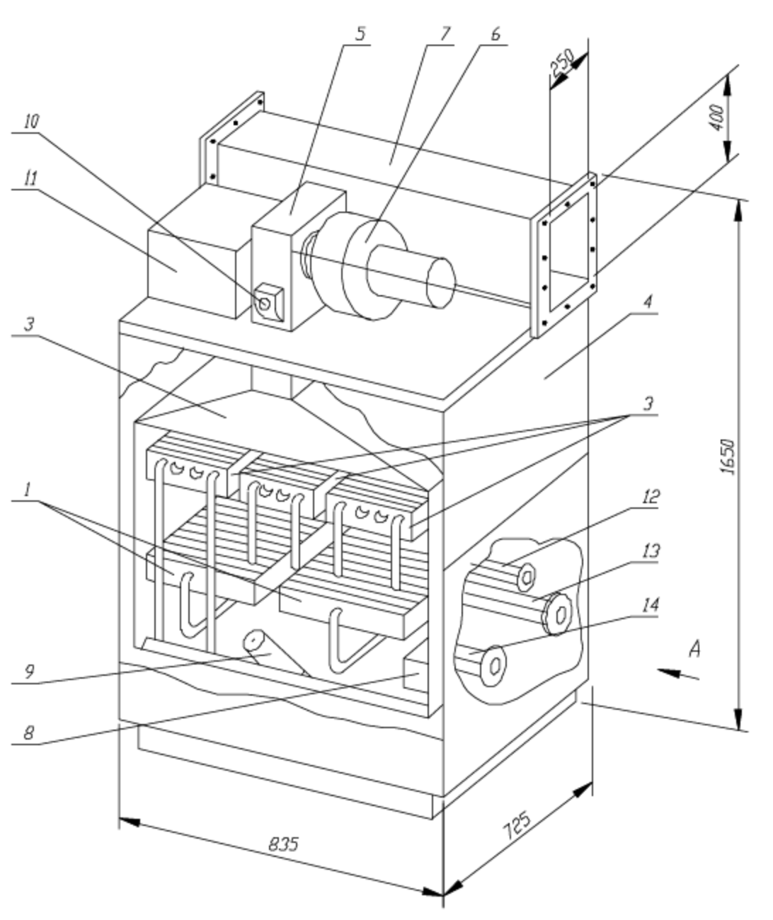

1 – горелка, 2 – камера сгорания, 3 – теплообменник, 4 – каркас, 5 – вытяжной короб вентилятора,6 – вентилятор, 7 – газовоздушный боров, 8 – блок розжига, 9 – терморегулятор, 10 – датчик тяги, 11 – блок управления, 12 – газопровод, 13 – труба подвода воды, 14 – труба отвода воды.
Рисунок 1.2 – Горизонтально-водотрубный водогрейный котел «ВИКМА-Проф-125» (источник: интернет-страница Rosteplo.ru [11].)

В свою очередь, вертикальные водотрубные водогрейные котлы отличаются преобладающей вертикальной ориентацией основных теплообменных элементов. Такая конструктивная компоновка может быть предпочтительной в условиях ограниченной площади основания, поскольку позволяет минимизировать занимаемую установкой площадь. Вертикальное расположение трубных пучков также может способствовать более эффективной естественной циркуляции теплоносителя за счет разности плотностей нагретой и холодной воды, что может снизить потребность в использовании циркуляционных насосов в определенных режимах работы. Разновидности вертикальных котлов, такие как котлы с прямоточными или противоточными схемами движения теплоносителя и дымовых газов, также предоставляют возможности для оптимизации теплопередачи и адаптации к различным видам топлива и режимам эксплуатации (Рисунок 1.3).

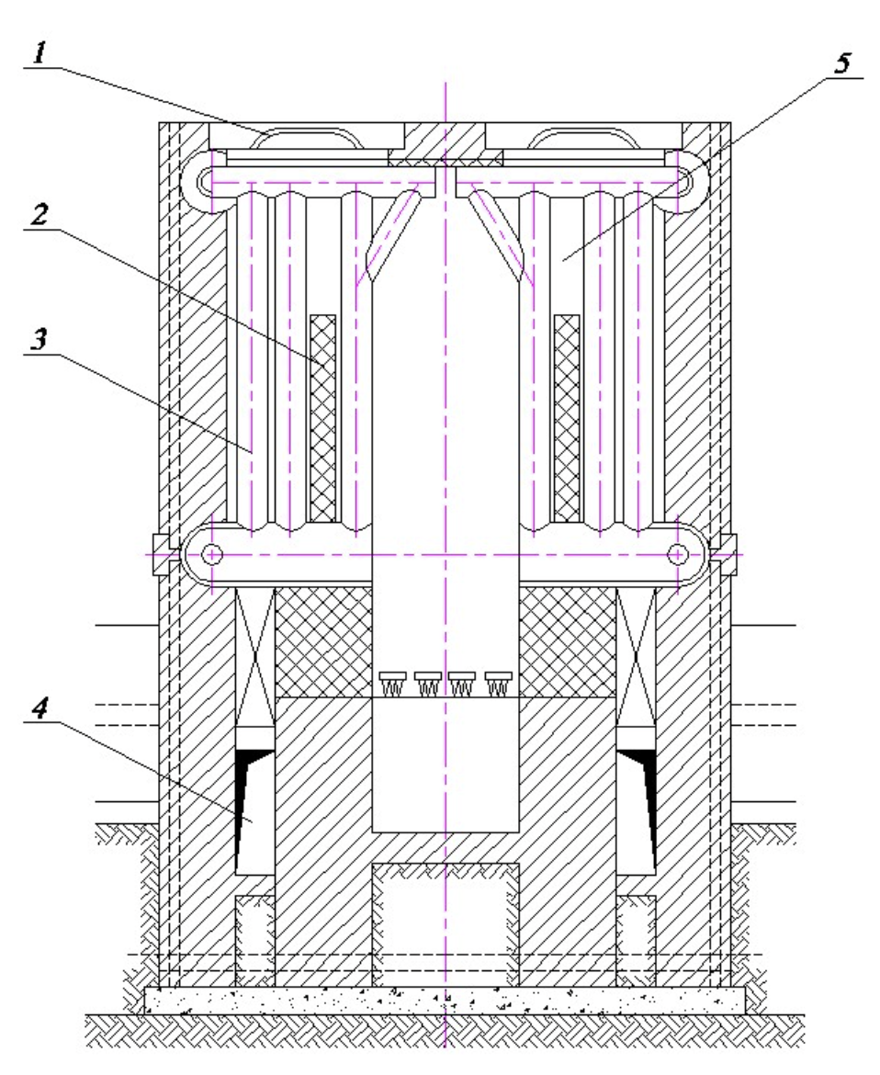
1 – крышка люка для очистки, 2 – перегородка из огнеупорного кирпича, 3 – трубная секция, 4 – газоход
Рисунок 1.3 – Вертикально-водотрубный водогрейный котел «НР-18» (источник: интернет-страница Rosteplo.ru [12].)

Известные и проверенные временем конструкции горизонтальных и вертикальных водотрубных водогрейных котлов обладают рядом преимуществ. Они дают возможность создавать котлы с широким диапазоном тепловой мощности – вплоть до 180 МВт. Таким образом, как горизонтальные, так и вертикальные водотрубные водогрейные котлы обладают специфическими преимуществами, обусловленными их конструктивными особенностями. Выбор оптимальной конфигурации определяется целым рядом факторов, включая доступное производственное пространство, требуемую тепловую мощность, характеристики используемого топлива, а также специфические требования технологического процесса и системы теплоснабжения в целом.
Анализ отечественного и импортного опыта показывает, что наиболее востребованными моделями водотрубных водогрейных котлов в Казахстане являются изделия серии КВ-ТС и КВ-ГМ, выпускаемые заводом «БаМЗ». Уникальность этих образцов заключается в их универсальности – способность функционировать на угольном, газовом, жидкотопливном топливе, а также их техническая оснащённость, включающая системы автоматического регулирования процесса горения, что обеспечивает оптимизацию расхода топлива и минимизацию выбросов вредных веществ.
Котлы серии КВ-ТС и КВ-ГМ, выпускаемые заводом «БаМЗ», представляют собой современные водогрейные агрегаты, предназначенные для работы на различных видах топлива и характеризующиеся широким диапазоном мощности – от 4 до 50 МВт (Рисунок 1.4 и 1.5). Конструктивно данные котлы обеспечивают адаптацию к сейсмическим воздействиям до 11 баллов и могут поставляться как в сборе, так и в виде комплектующих для монтажа на месте, что свидетельствует о высокой технологической гибкости и возможности индивидуального проектирования. Серия КВ-ТС ориентирована на сжигание каменного и бурого угля, при этом реализована запатентованная технология форсированного сжигания, позволяющая снизить выбросы оксидов углерода и азота, что соответствует современным экологическим требованиям. Несмотря на это, КПД котлов данной серии достигает порядка 86 %, что, с одной стороны, является достаточно высоким показателем для угольных котлов, но с другой – указывает на существующий потенциал для повышения эффективности, особенно учитывая значительные тепловые потери в топочной камере и газоходах. Серия КВ-ГМ, рассчитанная на природный газ, дизельное топливо, мазут и нефть, демонстрирует универсальность в выборе топлива, однако эксплуатация на жидких и газообразных видах топлива требует более сложных систем подачи и контроля горения, что увеличивает капитальные и эксплуатационные затраты.
Географический аспект применения данных котлов тесно связан с особенностями топливно-энергетического баланса регионов Казахстана. Так, котлы серии КВ-ТС, рассчитанные на каменный и бурый уголь, находят широкое применение в регионах с устойчивой угольной базой, в частности в Карагандинской, Павлодарской и Восточно-Казахстанской областях. Их эксплуатация обеспечивается наличием соответствующей инфраструктуры и систем транспортировки топлива, что гарантирует бесперебойную работу теплоисточников. Согласно доступным данным, количество таких котлов в данных регионах превышает 200 единиц, что свидетельствует о высокой степени доверия к отечественным производственным технологиям и их конкурентоспособности на внутреннем рынке. По данным мощностей ТОО «АТКЭ» на балансе их котельных только по городу Алматы числятся более 35 котлом серии КВ-ГМ [13].

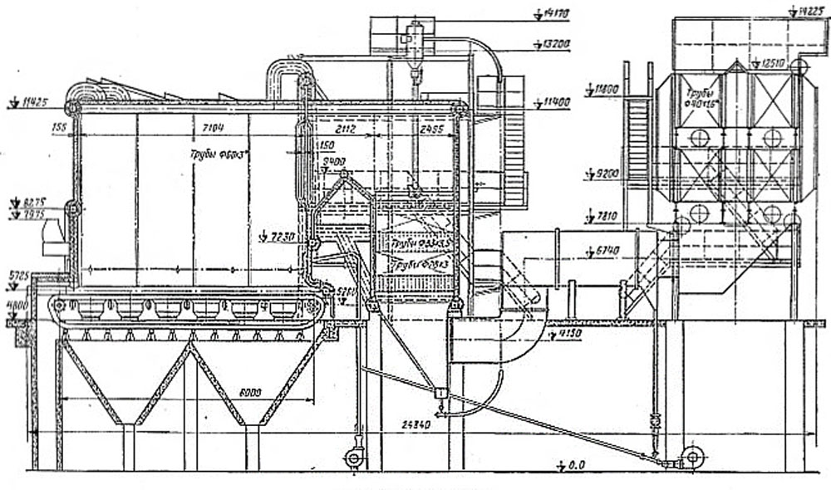
Рисунок 1.4 – Водогрейный котел на твердом топливе КВ-ТС-50.
(источник: интернет-страница Котельный завод «БаМЗ» [14])

Несмотря на перечисленные преимущества, все рассмотренные котлы имеют общие конструктивные и эксплуатационные ограничения, связанные с недостаточной интенсификацией теплообмена в топочных и конвективных поверхностях. Высокая температура уходящих газов, достигающая 200-250 °C, свидетельствует о значительных тепловых потерях, что снижает общий КПД и увеличивает расход топлива. Современная научная литература подчёркивает необходимость внедрения комплексных методов интенсификации теплообмена, таких как применение механических турбулизаторов, оребрение труб, установка вторичных излучателей и оптимизация аэродинамики топочного пространства. Эти методы позволяют значительно увеличить тепловой поток с единицы поверхности, сократить размеры и металлоёмкость котлов, а также снизить выбросы вредных веществ, включая ${CO}_{2}$ и ${NO}_{x}$, что соответствует актуальным экологическим требованиям [15]. Однако повышение теплоотдачи сопровождается ростом гидравлических сопротивлений, что требует сбалансированного подхода с учётом энергетической эффективности всего комплекса.

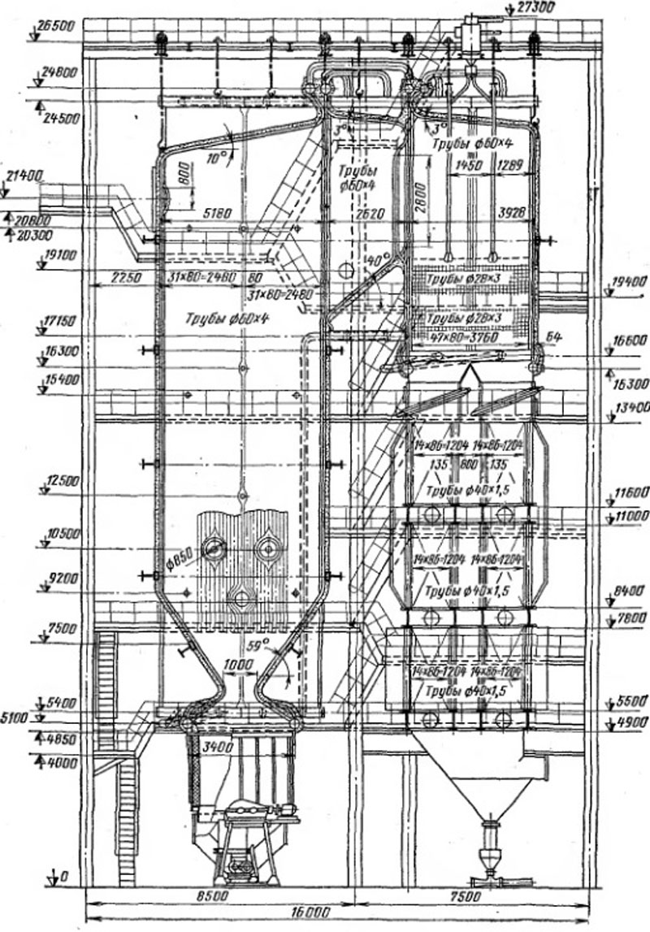
Рисунок 1.5 – Водогрейные котлы на твердом топливе КВ-ТК-50.
(источник: интернет-страница Котельный завод «БаМЗ» [16])

Таким образом, несмотря на высокие технические характеристики и разнообразие конструктивных решений котлов серий КВ-ТС, КВ-ГМ существующие ограничения теплообмена и связанные с ними тепловые потери указывают на необходимость дальнейших исследований и внедрения инновационных технологий интенсификации теплообмена. Только комплексный подход к совершенствованию конструкций и режимов работы позволит существенно повысить КПД, снизить эксплуатационные расходы и минимизировать экологическую нагрузку, что является приоритетной задачей для современных систем теплоснабжения. Для повышения эффективности использования теплоты топлива следует обратить внимание на тепловоспринимающие элементы котла, в частности: экранные трубы и конвективные трубы – воздухоподогревателя и экономайзера. Другой важной задачей является повышение экологичности котлов при поддержании и даже повышении показателей котла. В следующем разделе рассмотрены методы интенсификации теплообмена в элементах водогрейных котлов, а также методов снижения образования токсичных веществ.

1.2 Перспективные технические и конструктивные решения для улучшения характеристик водогрейных котлов
В условиях современного энергетического комплекса, характеризующегося возрастающими требованиями к энергоэффективности, экологической безопасности и экономической целесообразности, совершенствование водогрейных котлов приобретает особую значимость. Системы теплоснабжения, функционирующие на базе данного оборудования, выступают ключевыми элементами инфраструктуры, обеспечивающими стабильное и качественное теплоснабжение жилых, коммерческих и промышленных объектов. Однако традиционные конструкции водогрейных котлов, несмотря на длительный период эксплуатации и широкое распространение, демонстрируют ряд ограничений, связанных с недостаточной адаптивностью к динамическим изменениям нагрузки, высоким тепловым потерям и экологическими рисками, обусловленными несовершенством процессов горения и теплообмена. В связи с этим возникает необходимость разработки и внедрения перспективных технических и конструктивных решений, направленных на повышение теплотехнических характеристик, надёжности и экологической безопасности водогрейных котлов. Данная глава посвящена систематическому анализу современных инновационных подходов и методик, направленных на оптимизацию конструктивных элементов, интенсификацию теплообмена и использование систем рекуперации тепла.
Современные требования к энергоэффективности и экологической безопасности обуславливают необходимость внедрения новых технологий и оборудования с повышенным КПД и сниженным уровнем выбросов вредных веществ в окружающую среду. В частности, применение современных водогрейных котлов с улучшенными теплообменными поверхностями, высокоэффективными горелками, с улучшенным способом сжигания и внедрением систем рекуперации тепла позволяет значительно повысить общую эффективность системы теплоснабжения.
Работы по интенсификации теплообмена ведутся в энергетической отрасли Республики Казахстан на протяжении многих лет с целью повышения эффективности работы тепловых электростанций (ТЭЦ) и котельных. Принимая во внимание, что до 50 % теплосъёма в котле происходит в объёме топки, одной из ключевых и первоочередных задач в теплоэнергетике становится интенсификация теплообмена и усовершенствование конструкции топочной камеры.
Интенсификацию теплообмена в элементах водогрейного котла можно провести несколькими способами: установкой интенсификаторов теплообмена в топочном пространстве или конвективном газоходе котла [17, 18, 19, 20]. В работах [21, 22, 23] отмечается, что с установкой в топке интенсификаторов существенно повышается КПД котла и также снижается уровень выбросов $CO$, ${NO}_{x}$.
Анализируя существующий корпус исследований, посвященных интенсификации теплообменных процессов, отчетливо прослеживается дихотомия применяемых интенсификаторов, подразделяющихся на активные и пассивные, в зависимости от принципа их действия и комбинированные. Рассмотрение фундаментальных различий между этими категориями интенсификаторов позволяет глубже понять специфику их применения в теплоэнергетическом оборудовании (Рисунок 1.6).
Пассивные стратегии основаны на модификации геометрии или добавлении веществ в теплоноситель, включая турбулизацию потока, применение оребренных поверхностей [24] и диспергирование различных частиц [25, 26]. Активные стратегии, напротив, используют внешние энергетические воздействия для интенсификации теплопереноса, такие как вибрация [27], электрогидродинамические (ЭГД) методы [28] и магнитогидродинамические (МГД) методы [29]. Комбинированные технологии стремятся к синергетическому эффекту, объединяя пассивные и активные подходы, например использование наночастиц в МГД-течениях [30], сочетание ЭГД-воздействия с развитой поверхностью теплообмена [31], а также другие различные комбинации [32].
Активные методы интенсификации теплообмена задействуют внешние источники энергии с целью целенаправленной трансформации гидродинамических и тепловых характеристик рабочего тела. Подобные технологии, охватывающие генерацию пульсаций давления, вибрационное возбуждение и применение электромагнитных полей, демонстрируют способность к деструкции термического пограничного слоя, что приводит к интенсификации турбулентного переноса и, как следствие, к увеличению коэффициента теплоотдачи. В специфическом контексте водотрубных котлов, где экранные трубы функционируют в условиях значительных тепловых потоков, применение активных методов открывает перспективы не только для повышения термической эффективности, но и для оптимизации массогабаритных показателей оборудования за счет потенциального снижения его металлоемкости.
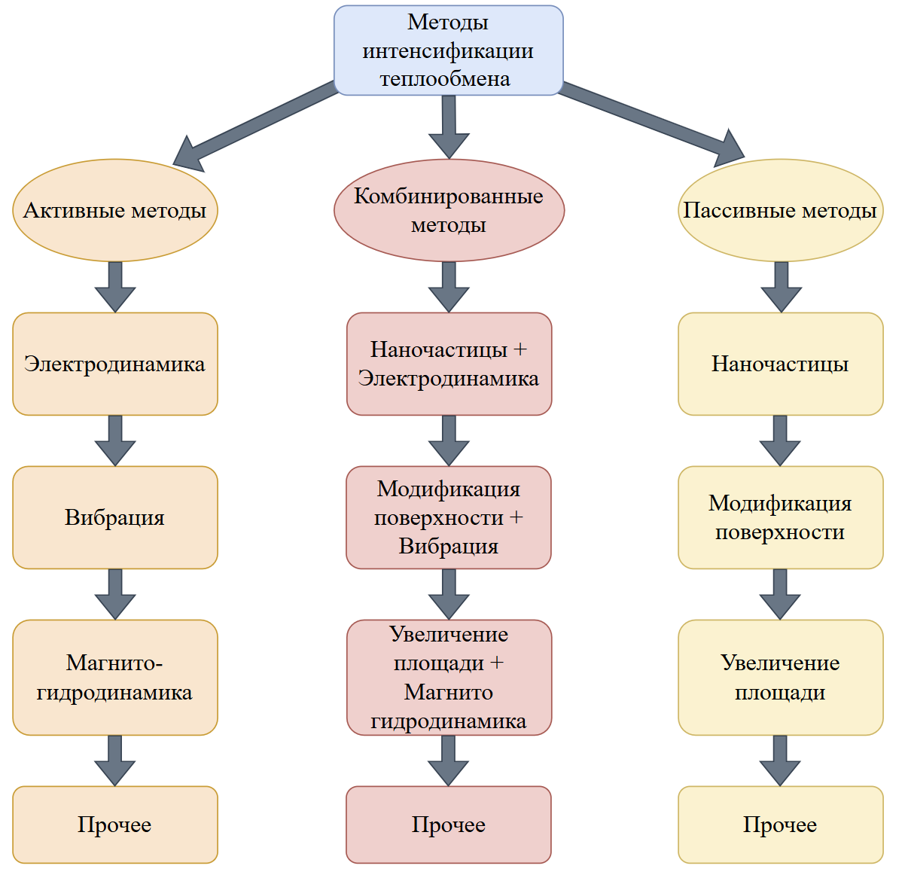
Рисунок 1.6 – Методы интенсификации теплообмена в трубах.

Комбинированные методики, объединяющие элементы пассивных и активных способов, представляют собой наиболее перспективное направление, позволяющее достигать синергетического эффекта в интенсификации теплообмена. Примеры таких подходов включают использование наночастиц в теплоносителе в сочетании с магнитогидродинамическими воздействиями, а также интеграцию электрогидродинамического эффекта с поверхностным оребрением. Комплексное воздействие способствует значительному повышению коэффициента теплоотдачи по сравнению с применением каждого метода в отдельности, однако требует глубокого анализа взаимодействия факторов и оптимизации параметров с учётом конкретных условий эксплуатации.
В исследованиях [33-39] были рассмотрены некоторые из наиболее распространённых комбинированных подходов, способных существенно повысить эффективность теплообмена в производственных процессах.
Для котлов, используемых в Казахстане, пассивные методы повышения теплообмена рассматриваются как предпочтительные, что обусловлено их относительной простотой внедрения.
Пассивные методы интенсификации теплообмена в водотрубных водогрейных котлах представляют собой совокупность технических решений, направленных на повышение эффективности теплопередачи за счёт изменения геометрии и структуры теплообменных поверхностей без привлечения дополнительной внешней энергии. В основе таких методов лежит принцип увеличения турбулентности потока и расширения площади контакта теплоносителя с поверхностью нагрева, что способствует снижению термического сопротивления и ускорению тепломассообменных процессов.
Одним из наиболее распространённых способов пассивной интенсификации является применение оребрения труб, которое за счёт увеличения фактической поверхности теплообмена и создания локальных завихрений значительно повышает коэффициент теплоотдачи. Оребрение, выполняемое как на внутренней, так и на наружной поверхности труб, способствует разрушению вязкостного подслоя, что особенно эффективно в условиях переходных и турбулентных режимов течения теплоносителя. При этом следует учитывать, что увеличение гидравлических сопротивлений, вызванное оребрением, требует оптимального соотношения между приростом теплоотдачи и возрастанием потерь давления, что является важным аспектом при проектировании котельного оборудования.
На рисунке 1.7 представлены виды оребренных труб с интенсификацией. Представленные схемы демонстрируют разнообразие инженерных подходов к интенсификации теплообмена в трубах. Выбор конкретного метода определяется специфическими требованиями теплообменного аппарата, характеристиками теплоносителя и допустимыми гидравлическими потерями. Дальнейшие исследования в данной области направлены на оптимизацию геометрии интенсифицирующих элементов с целью достижения максимальной эффективности теплопереноса при минимальных энергетических затратах.
Другим направлением является изменение формы и конфигурации трубных каналов, включающее использование труб с изменяющимся сечением, спиральных и волнообразных профилей, а также установку внутренних турбулизаторов – лент, перегородок и вставок, вызывающих интенсивное завихрение потока. Такие меры способствуют улучшению микросмешивания теплоносителя и увеличению скорости теплообмена, что особенно актуально при работе котлов в условиях низких чисел Рейнольдса, когда естественная турбулентность недостаточна для эффективного теплообмена.

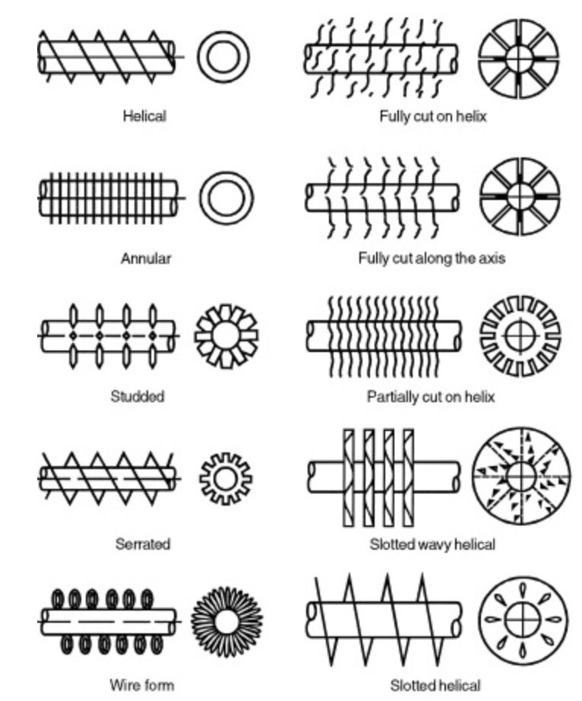
Рисунок 1.7 – Виды оребренных труб с интенсификацией.
(источник: интернет-страница PROНПЗ [40])

В таблице 1.1 представлены наиболее часто используемые методы интенсификации в трубах. Анализ представленных в таблице данных позволяет сделать вывод о том, что выбор оптимального метода интенсификации теплообмена в трубах является сложной задачей, требующей комплексного учёта множества факторов, включая требуемую интенсивность теплопередачи, допустимые гидравлические потери, конструктивные особенности теплообменного аппарата и экономические соображения.

Таблица 1.1 – Теплообменные и гидравлические параметры интенсификации в трубах
Метод интенсификации | Nu_{инт}/Nu₀ | ξ_{инт}/ξ₀
 | Re 5*10³ ÷ 2*10⁴
Винтовая ленточная вставка | 1,8 ÷ 2,7 | 4 ÷ 4,5
Кольцевые диафрагмы | 2,0 ÷ 2,4 | 3,5 ÷ 4
Шнековая вставка | 1,0 ÷ 1,7 | 2,5 ÷ 5,2
Сферические выступы и выемки на стенках | 1,2 ÷ 1,3 | 1,3 ÷ 1,7
Каналы с пружинными вставками | 1,7 ÷ 2 | 3 ÷ 7
Конфузор-диффузор | 1,5 | 1,5
Витые трубы | 1,2 ÷ 1,4 | 1,3 ÷ 1,7
Акустическое поле | 1,5 ÷ 2 | —
Электромагнитное поле | 2 ÷ 2,5 | —

Кроме того, в ряде конструкций реализуется применение пористых и капиллярных материалов, которые увеличивают площадь теплообмена и способствуют равномерному распределению теплоносителя, уменьшая локальные температурные градиенты и снижая риск перегрева отдельных участков труб. Водотрубные котлы, оснащённые такими поверхностями, демонстрируют повышенную устойчивость к коррозионным и эрозионным процессам, что положительно сказывается на их долговечности и надёжности.
Изучение конструкций маломощных и среднемощных водогрейных котлов и существующих методов улучшения теплообмена в них показало, что потенциал для совершенствования этих устройств ещё не исчерпан [35, 43]. Для повышения эффективности работы котлов можно работать как с конвективной, так и с лучистой составляющей теплообмена.
Один из способов улучшить теплообмен в элементах котла – установить специальные устройства, которые будут усиливать теплообмен в топке или жаротрубном элементе [33, 35, 44-46].
В исследовании [31] были рассмотрены различные факторы, влияющие на процесс плавки металла с использованием труб с рёбрами. К числу таких факторов относятся концентрация наножидкостей и скорость воздушного потока.
В работе [32] было выявлено, что применение труб с рёбрами и использование металлов, способных изменять свою структуру, позволяет значительно ускорить процесс плавки. Использование рёбер с неравномерным шагом позволяет добиться этого эффекта.
В исследовании [47] было установлено, что рёбра с фрактальной структурой более эффективны, чем прямоугольные. В работе [48] было показано, что использование круглых рёбер позволяет сократить время плавки металла по сравнению со стандартными рёбрами.
Исследования показали, что увеличение количества рёбер приводит к сокращению времени плавки до 69,5 % при расстоянии между рёбрами 15,65 мм.
В различных работах также представлены различные методы, способствующие повышению эффективности теплопередачи в водотрубных котлах и теплообменниках. Многие исследования посвящены изучению труб с нестандартной геометрией, таких как гофрированные, многозаходные нарезные и внутренние канавчатые. Эти трубы были разработаны с целью увеличения скорости теплообмена и повышения производительности котлов, как показано в работах [49, 50].
В работах [51, 52] было проведено численное моделирование для анализа характеристик потока и теплопередачи труб различной формы, включая круглую, эллиптическую и волнистую конфигурации. Результаты показали, что эллиптические и плоскоовальные формы труб способны значительно повысить компактность и эффективность электростанций по сравнению с круглыми трубами, как отмечено в работе.
Применение этих альтернативных геометрий способствует созданию турбулентного потока, что, в свою очередь, улучшает теплопередачу и общую производительность системы. В целом эти исследования показывают, что существует возможность улучшить конструкцию котельных труб. Это, в свою очередь, может привести к более эффективной теплопередаче, снижению затрат на техническое обслуживание и повышению общей производительности систем, которые вырабатывают электроэнергию.
Одним из эффективных направлений интенсификации теплообмена в водогрейных котлах является применение двусветных экранов, конструктивно обеспечивающих нагрев труб с обеих сторон топочной камеры. Такая архитектура способствует максимальному использованию теплового потока, что значительно повышает общую теплотехническую эффективность котла. Экспериментальные исследования, проведённые на примере котлов КВа-1,0 и КСГн-1,16, продемонстрировали, что внедрение двусветных экранов позволяет увеличить долю тепла, передаваемого через экраны, до 70,5-72,2 % от общей тепловой мощности установки, при этом достигается высокий коэффициент полезного действия на уровне 93-94 % [53, 54].
Конструкция топочной камеры с коаксиальным расположением труб и рассечкой наружного экрана способствует существенному снижению тепловых потерь через ограждающие конструкции – порядка 35 %, одновременно увеличивая радиационную поверхность нагрева примерно в полтора раза. Это свидетельствует о том, что двусветные экраны не только усиливают лучистую составляющую теплообмена, но и способствуют снижению металлоёмкости котловой конструкции, что положительно сказывается на экономической составляющей эксплуатации [53, 55].
Кроме того, коаксиальная топка с двусветным экраном обеспечивает реверсивное движение высокотемпературных газов по развитой поверхности коаксиального канала, образованного внешней стенкой топочной камеры и внутренней стенкой обечайки топки. Такая организация газового потока способствует росту конвективной составляющей теплообмена, что дополнительно повышает эффективность теплопередачи в топочном пространстве [55]. Экспериментальные данные подтверждают, что использование двусветных экранов способствует снижению температуры в критических зонах, таких как передняя трубная доска, что повышает надёжность и долговечность котла [56]. Также что использование двусветных экранов позволяют приблизить КПД водогрейных котлов до максимумов в 92÷93 % [57].
Таким образом, применение двусветных экранов в конструкции водогрейных котлов является комплексным техническим решением, обеспечивающим значительное увеличение доли радиационного теплообмена, снижение тепловых потерь и металлоёмкости, что в совокупности приводит к повышению КПД и экономической эффективности котельного оборудования. Эти преимущества делают двусветные экраны перспективным направлением интенсификации теплообмена в современных водогрейных котлах.
Изучая схожие технические решения, отмеченные выше для водогрейных котлов, проводился поиск по патентным базам. В ходе поиска по патентным базам были выявлены конструкции, предлагающие различные подходы к повышению эффективности.
Например, в одном из решений [58] предлагается водогрейный котел, который содержит топочную камеру, экранированную трубами, и конвективный трубный пучок, снабженный экономайзером и закручивающим устройством потока воды в виде перепускных труб, соединяющих между собой смежные трубы экранов, конвективного пучка и экономайзера и расположенных тангенциально к их осям, при этом все трубы котла выполнены прямыми (рисунок 1.8). Недостатки этих котлов состоят в недостаточной развитости конвективных площадей, однонаправленном движении воды в трубах, что снижает эффективность теплопередачи от дымовых газов воде.
А в патенте [59] описывает конструкцию водогрейного котла, включающего цилиндрическую топочную циклонную камеру и топочный экран, выполненный из цельносварных трубных панелей (рисунок 1.9). Особенностью конструкции является коаксиальный наружный экран с параллельными трубами, соединёнными коллекторами, а также металлический тепловой излучатель наружной теплоизолированной коаксиальной панели. Котёл оснащён горелками, заэкранным газоходом, экономайзером и воздухоподогревателем. Недостатком котла является нерациональное использование в компоновке котла пространства над топочной камерой, что существенно снижает эффективность рекуперативного теплообмена в радиационной части топочной камеры. Упомянутый выше котел лишен других недостатков, а для его усовершенствования предлагается модификация газохода для более рационального использования топочного пространства над циклонной камерой сгорания.

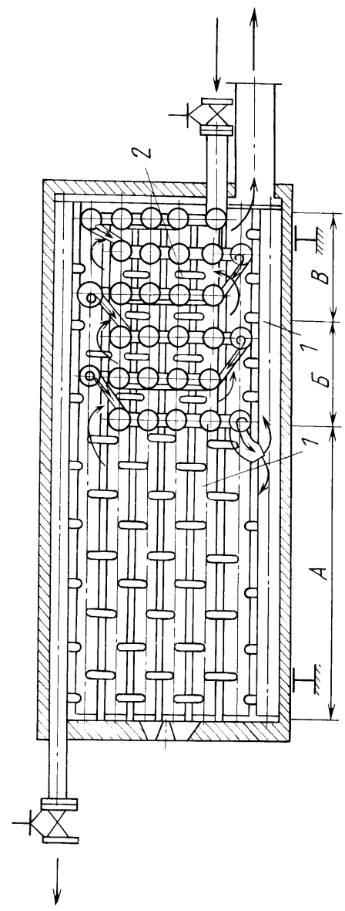
А – радиационная часть, Б – конвективная часть, В – экономайзер, 1 – греющие трубы, 2 – перепускные трубы.
Рисунок 1.8 – Водогрейный котёл [58]

Существует топка для снижения термического ${NO}_{x}$, имеющая в одном из исполнений цилиндрическую форму, содержащая экранные трубы с водой – водяные экраны. Топка котла включает наружную водяную стенку и внутреннюю водяную стенку с пространством для сжигания S между внутренней и внешней водяными стенками [60]. Внешняя водяная стена состоит из нескольких водяных труб и мембран, которые соединяют и герметизируют водяные трубы параллельно и питаются от водяных коллекторов. Топка имеет топливно-воздушные форсунки, которые впрыскивает смесь топлива и воздуха в топку. Для пылеугольного котла сопло впрыскивает топливо и воздух по касательной к предполагаемому положению огня в топке.
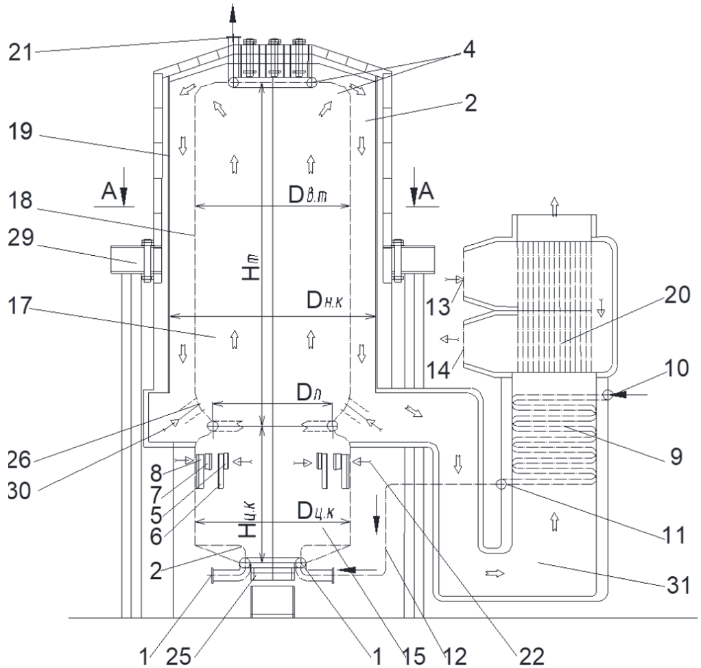
Горизонтально расположенные элементы водогрейного котла: 1 – нижний входной коллектор циклонной камеры, 2 – нижние трубы днища циклонной камеры, 3 – средний перепускной коллектор пережима, 4 – верхний коллектор цилиндрической топки котла, 5 – три равноудаленные тангенциальные газомазутные горелки, 6 – три равноудаленные тангенциальные воздуховоды основного воздуха, 7 – четыре равноудаленные через 90⁰ щелевые пылеугольные горелки, 8 – четыре равноудаленные тангенциальные воздуховоды основного воздуха, 9 – выносная конвективная часть экономайзера, 10 – входной коллектор экономайзера, 11 – выходной коллектор экономайзера, 12 – перепускной коллектор экономайзера в циклонную камеру, 13 – входной короб холодного воздуха воздухоподогревателя, 14 – выходной короб нагретого воздуха воздухоподогревателя, 28 – нижний выходной патрубок при четырех ходовом движении воды, 30 – вторичное дутье воздуха, 31 – газоход котла.
Вертикально расположенные элементы водогрейного котла: 15 – циклонная камера, 16 – трубы цельносварной циклонной камеры, 17 – внутренний цельносварной топочный экран, 18 – трубы внутреннего цельносварного топочного экрана, 19 – металлический тепловой излучатель наружной теплоизолированной коаксиальной панели, 20 – выносная конвективная часть воздухоподогревателя, 21 – выходной коллектор внутреннего цельносварного топочного экрана, 22 – перпускной короб нагретого воздуха, 23 – дренажные патрубки, 24 – воздухоотводящие патрубки, 25 – летка для жидкого шлакоудаления из циклонной камеры, 26 – три равноудаленных через 120⁰ ввода вторичного воздуха в топочный экран под углом 30-35°, 27 – перегородки в коллекторах при четырех ходовом движении воды, 29 – несущий каркас котла, на котором подвешена вся трубная часть котла с металлическим излучателем 19 теплоизолированной панели.
Рисунок 1.9 – Водогрейный котёл [59]

Известен патент на пылеугольный котел, содержащая наружную стенку водяных труб, образованная соединением множества водяных труб с внутренним краем топки котла, а также внютреннюю, которая соединена с наружной стенкой через заданный интервал. Подача топлива осуществляется множеством горелочных устройств расположенных равномерно вокруг цилиндрической топки [61].
Недостатками изобретении являются сложность конструкции топки, за счет наличия нескольких стенок, снижающую надежность и повышающую инертность установки, повышенную металлоемкость, сложность регулировки.
Известен патент на топку котла электростанции, имеющую в одном из исполнений цилиндрическую форму, содержащая экранные трубы с водой – водяные экраны [62]. Топка котла включает наружную водяную стенку и внутреннюю водяную стенку с пространством для сжигания между внутренней и внешней водяными стенками. Форсунки для впрыска топлива расположены на внешней стенке водяных стенок труб через заданные интервалы в окружном и продольном направлениях. Топливо, впрыскиваемое из топливной форсунки, впрыскивается в пространство сгорания, образованное между внешней стенкой водяной трубы и внутренней стенкой впрыска, образуя одиночное изогнутое трубчатое пламя. Недостатками данной топки являются сложность конструкции, низкая экологичность и сложность регулировки.
Для дальнейшего повышения общей эффективности котлов необходимо рассмотреть и другие элементы системы, среди которых важную роль играет воздухоподогреватель. Эффективность работы котла напрямую зависит от качества предварительного подогрева воздуха, который подается в топку, что, в свою очередь, влияет на термодинамические процессы сжигания и теплопередачи.
Следовательно, важно не только совершенствовать конструкцию теплообменников котлов, но и искать пути оптимизации работы рекуперативных воздухоподогревателей, которые служат важным звеном в системе. В связи с этим, в настоящем разделе работы приведен обзор существующих конструкций воздухоподогревателей. Особое внимание будет уделено конструктивным особенностям, влияющим на эффективность теплообмена, а также перспективам внедрения новых технологий для повышения общей производительности и надежности систем.
Известна конструкция воздухоподогревателя, содержащий трубчатые теплообменные кубы, последователь и по схеме противотока соединённые трубными и межтрубными пространствами соответственно по греющим газам и нагреваемому воздуху, причем межтрубное пространство каждого куба разделено поперечной относительно труб перегородкой, где перепускные воздуховоды подключены к кубам для обеспечения низкого коррозионного и золового износа [63]. Недостатками воздухоподогревателя являются высокий уровень золового износа за счет высоких скоростей и низходящего направления движения уходящих газов (Рисунок 1.10).

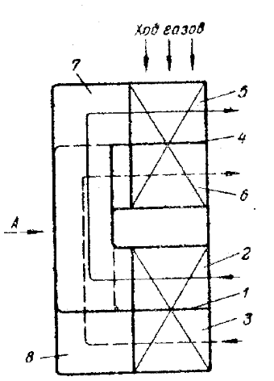
1 – перегородка, 2 и 3 – входной и выходной относительно газов участки первого куба воздухоподогревателя, 4 – перегородка, 5 и 6 – входной и выходной участки второго куба по ходу воздуха, 8 – перепускным воздуховодом.
Рисунок 1.10 – Многоходовой воздухоподогреватель [63]

Также рассмотрен патент [64] на конструкцию воздухоподогревателя, содержащий газоходы, по которым течет греющий газ, каналы, каждый из которых имеет пакеты труб, встроенные в указанные газоходы, каналы подачи воздуха, расположенных последовательно друг над другом, примыкающих к указанным блокам труб, воздушных коллекторов, расположенных последовательно друг над другом, примыкающих к указанным трубным блокам каждого из указанного множества проходов и сообщающихся с указанными трубными блоками входными отверстиями, соединительные воздуховоды, соединяющие каждый из указанного воздушных коллекторов со следующим по порядку (по ходу воздуха) нагнетательным воздуховодом и расположенных в промежутках между указанными трубными пучками каждого прохода (рисунок 1.11).
Недостатками такого воздухоподогревателя является высокая скорость движения газов в воздухоподогревателе при нисходящем движении уходящих газов, что приводит к повышенному абразивному износу, в частности, в случаях использования высокозольных углей Казахстана.

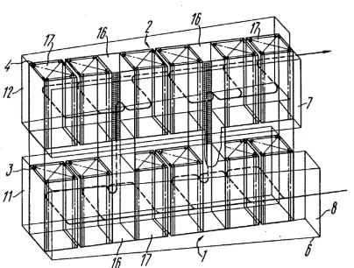
1 – первый проход; 2 – второй проход; 3 – ряды трубок первого прохода; 4 – ряды трубок второго прохода; 5 – газопровод; 6 – нагнетательный воздуховод первого прохода; 7 – нагнетательный воздуховод второго прохода; 8 – входное отверстие нагнетательного воздуховода 6; 9 – выходные отверстия нагнетательного воздуховода 6; 10 – выходные отверстия нагнетательного воздуховода 7; 11 – коллекторный канал первого прохода; 12 – коллекторный канал второго прохода; 13 – входные отверстия коллекторного канала 11; 14 – впускные отверстия коллекторного канала 12; 15 – выпускное отверстие коллекторного канала 12; 16 – соединительные воздуховоды; 17 – секции трубных блоков.
Рисунок 1.11 – Изометрический вид двухходового воздухоподогревателя [64]

Также известен воздухоподогреватель [65], содержащий последовательное установленные в газоходе теплообменные секции, из которых по крайней мере две последние по ходу газов параллельно подключены входными воздушными патрубками к источнику нагреваемого воздуха и последовательно соединены через общий смесительный короб с предыдущей по ходу газов секций, а все секции выполнены по газовой и воздушной сторонами однотипными (рисунок 1.12).
Недостатками воздухоподогревателя являются высокий уровень золового износа за счет высоких скоростей и низходящего направления движения уходящих газов.

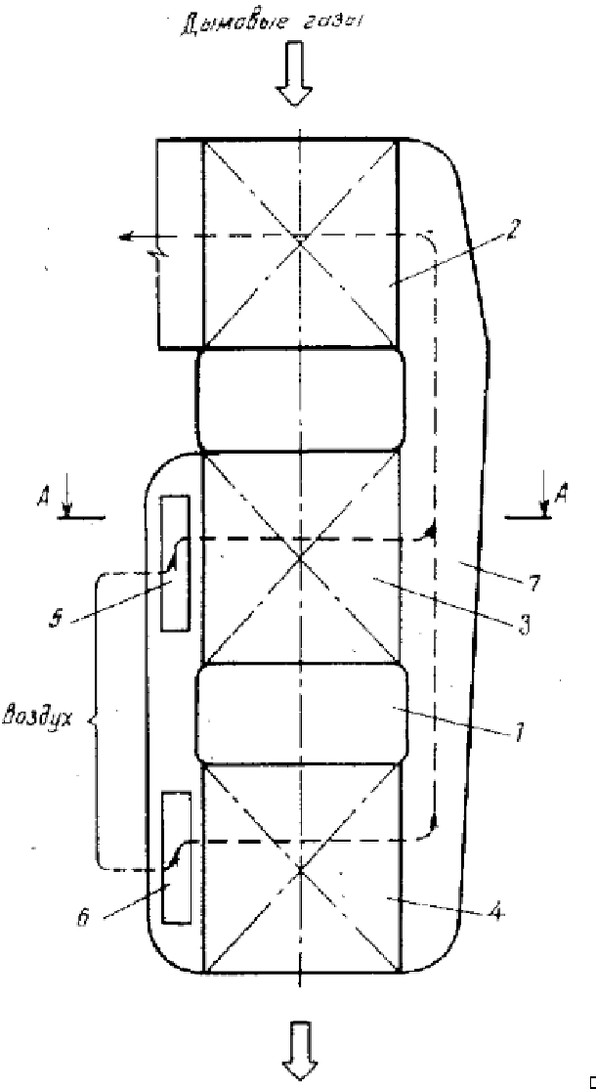
1 – газоход; 2 – теплообменная секция (первая по ходу газов); 3 – теплообменная секция (вторая по ходу газов); 4 – теплообменная секция (третья по ходу газов); 5 – входной воздушный патрубок (подключен параллельно к секциям 3 и 4); 6 – входной воздушный патрубок (подключен параллельно к секциям 3 и 4); 7 – общий смесительный короб (соединяет секции 3 и 4 с секцией 2).
Рисунок 1.12 – Воздухоподогреватель [65]

1.3 Выводы по разделу
В результате проведённого анализа современных конструктивных решений, направленных на интенсификацию теплообмена в водогрейных котлах, выявлено, что наибольший потенциал для повышения эффективности и эксплуатационной надёжности оборудования демонстрируют системы, основанные на интеграции двусветных поверхностей нагрева с волнообразными трубами и цилиндрических топок с микрофакельным сжиганием, а также рекуперативных воздухоподогревателей с волнистыми пластинами.
Комплексное применение двусветных экранов с развитой геометрией труб обеспечивает не только значительное увеличение доли лучистого теплообмена, но и способствует формированию интенсивных турбулентных потоков, что приводит к росту коэффициента теплоотдачи и сокращению тепловых потерь через ограждающие конструкции.
Микрофакельное сжигание в цилиндрической топке, в свою очередь, позволяет равномерно распределять тепловую нагрузку по поверхности экрана, минимизируя риски локальных перегревов и обеспечивая стабильные условия для высокоэффективной теплопередачи.
Включение в схему котла рекуперативных воздухоподогревателя с волнистыми пластинами дополнительно повышает энергетическую эффективность системы за счёт утилизации остаточного тепла уходящих газов и снижения расхода топлива, а также способствует уменьшению коррозионных и абразивных износов, что критически важно при использовании высокозольных топлив.
Сравнительный анализ патентных и научных источников, а также результаты экспериментальных исследований подтверждают, что именно сочетание указанных технических решений позволяет достичь максимальных значений КПД, оптимизировать металлоёмкость и повысить эксплуатационную надёжность котельных агрегатов. Применение данных подходов открывает возможности для дальнейшей модернизации водогрейных котлов с целью достижения высоких показателей энергоэффективности и соответствия современным экологическим требованиям.

  - ЭКСПЕРИМЕНТАЛЬНЫЕ ИССЛЕДОВАНИЯ ТЕПЛООБМЕНА, ГИДРАВЛИЧЕСКОГО СОПРОТИВЛЕНИЯ ТЕПЛООБМЕННЫХ ПОВЕРХНОСТЕЙ КОТЛА

2.1 Экспериментальная установка и методика исследования теплообмена и гидравлического сопротивления в волнообразных трубах
Анализ развития современных водогрейных котлов позволил выявить новые возможности для улучшения их характеристик благодаря использованию двусветных экранов, как это было описано в работах [66, 53]. Для повышения эффективности теплообмена в трубах необходимо обеспечить турбулизацию потока. Это можно достичь, используя в двусветном экране волнообразные трубы вместо прямых. Как было показано в работах [67, 68, 69], коэффициент теплоотдачи в волнистых трубах может быть увеличен от 1,35 до 2,0. Существуют и другие методы интенсификации теплопередачи, такие как оребрение поверхности нагрева, описанные в [70, 71]. В новом водогрейном котле между двумя волнистыми трубами в двусветном экране привариваются мембраны, которые служат оребрением и дополнительно повышают коэффициент теплоотдачи от продуктов сгорания к воде в трубах.
При использовании волнистых труб в двусветных экранах водогрейных котлов возникает необходимость исследования влияния их на теплообмен в пучках по сравнению с прямыми трубами. Поэтому проведены экспериментальные исследования теплообмена и сопротивления в пучках волнистых труб при двух направлениях поток горячих газов (продуктов сгорания топлива). Исследовался параллельный поток продуктов сгорания к пучку волнистых труб и в плоскости, перпендикулярной к пучку волнистых труб [72].
На рисунке 2.1 представлена схема экспериментальной установки. Модель теплообменника выполнена в виде трубчатого водонагревателя с пучком волнистых труб, состоящим из пяти рядов. В плоскости, параллельной направлению потока горячих газов, продольный шаг труб остается постоянным и составляет S₁=30 мм. В то же время, в плоскости, перпендикулярной направлению потока, продольный шаг S₂=24 мм.
В качестве теплоносителя используются продукты сгорания дизельного топлива или сжиженного газа. Горение пропана, поступающего из баллона 5, происходит в топке 2, заключённой в стальной кожух и обложенной изнутри огнеупорным бетоном толщиной 100 мм. Расход газа контролируется счётчиком 12.
Воздух в топку поступает по двум каналам: первичный воздух 10 – через патрубок, окружающий форсунку, а вторичный 9 – через кольцевую камеру, снабжённую восемью подводящими патрубками, которые направлены навстречу газовому потоку.
Подача топлива регулировалась игольчатым вентилем. Форсунка была оснащена двумя съёмными распылителями, что позволяло использовать резервное жидкое топливо (дизельное) из бака 4. Расход топлива определялся по уровню, в соответствии с предварительно проведенной тарировкой.

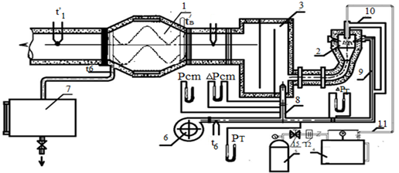
1 – зона установки исследуемого пучка труб, 2 – камера сгорания, 3 – зона смешения с воздухом, 4 – бак с жидким топливом (дизельное топливо), 5 – газовый баллон с пропаном, 6 – вентилятор, 7 – мерный бак расхода воды, 8 – канал для холодного воздуха, 9 – труба подачи вторичного воздуха в камеру сгорания, 10 – труба подачи первичного воздуха в камеру сгорания, 11 – трубка подачи топлива, 12 – счетчик замера газового топлива, 13 – игольчатый вентиль.
Рисунок 2.1 – Схема экспериментальной установки

Продукты сгорания из топки поступали в зону смешения 3, где смешивались с холодным воздухом 8. В результате температура поднималась до 220÷320 °С.
Для увеличения скорости охлаждающей воды и, соответственно, критерия Рейнольдса, вода из водопровода последовательно проходила через пять рядов труб. Затем она попадала в мерный бак 7, где измерялся её объём, и сбрасывалась в канализацию.
Чтобы минимизировать тепловые потери, теплообменная часть установки была изолирована асбозуритовым слоем толщиной 80÷100 мм.
Чтобы избежать загрязнения поверхности теплообменника сажей и копотью во время розжига, топка оснащена откатным механизмом. Благодаря этому можно разжигать топливо без подключения к теплообменнику, а отработанные газы будут выходить в атмосферу.
Топка соединяется с теплообменником только после того, как она достаточно разогреется и процесс горения станет стабильным. Это позволяет избежать образования копоти и обеспечивает прозрачный поток.
Методика измерения и обработки экспериментальных данных. Перед выполнением экспериментальных исследований была изучена методика [73-75] и при проведении эксперимента производилась измерение следующих величин:

Наименование величины | Обозначение | Ед. измерения
Перепад давления (на диафрагме) воздуха, поступающего в топку | ${∆P}_{T}$, | мм.вод.ст
Давление (перед диафрагмой) воздуха, поступающего в топку | $$P_{T}$$ | мм.вод.ст
Перепад давления (на диафрагме) воздуха, поступающего в зону смешения | $${∆P}_{СМ}$$ | мм.вод.ст
Давление (перед диафрагмой) воздуха, поступающего в смеситель | $$P_{СМ}$$ | мм.вод.ст
Температура воздуха перед диафрагмой | $$t_{В}$$ | ℃
Температура газа после зоны смешения | $t_{Г}'$,℃. | ℃
Температура газа на выходе из теплообменника | $$t_{Г}''$$ | ℃
Температура воды на входе в теплообменник | $$t_{В}'$$ | ℃
Температура воды на выходе из теплообменника | $$t_{В}''$$ | ℃
Барометрическое давление | В | мм.рт.ст
Относительная влажность воздуха | φ | %
Температура окружающей среды | $$t_{о.с}$$ | ℃
Расход воды | G | кг/ч
Расход пропана | G_{г} | м³/ч
Давление подачи топлива | $$P_{П.Т}$$ | кг/см²
Расход жидкого топлива | G_{т} | л/ч
Перепад давления газа на рабочем участке | ${∆P}_{Э.У}$, | мм.вод.ст.
Температура изоляции | $$t_{ИЗ}$$ | ℃

Давление воздуха перед диафрагмами и перепад давления на них измерялись с помощью U-образных манометров. Расход пропана контролировался с помощью счетчика. Для измерения температуры газа после смесителя и на выходе из теплообменника использовались хромель-копелевые термопары. Обе термопары были подключены к цифровому потенциометру через переключатель. Перепад давления на рабочем участке измерялся с помощью трубок полного давления и микроманометра.
Для измерения температуры изоляции, окружающей среды и воздуха перед диафрагмой использовались хромель-копелевые термопары, подключённые к электронному автоматическому потенциометру. Барометрическое давление и относительная влажность воздуха определялись с помощью анероидного барометра и психрометра соответственно.
Температура холодной и горячей воды измерялась с помощью ртутных термометров с точностью до 0,1 °C. Эти термометры были установлены на входе и выходе из пучка. Время заполнения бака фиксировалось с помощью секундомера.
Все измерения проводились только после того, как достигался стабильный тепловой режим. Обычно это происходило через 3 часа после запуска установки. В течение опыта показания приборов записывались трижды.
Результаты были технически достижимы, так как в каждом опыте показания снимались три раза на всех приборах. Количество опытов в каждом случае составляло не менее пяти-семи, что видно из представленных графиков.
Коэффициент теплоотдачи от газа к стенке трубы α₁, без учета влияния лучистого теплообмена между металлической стенкой и трубным пучком, определялся аналитически по экспериментально полученным значениям коэффициента теплопередачи $К$ и коэффициента теплоотдачи стенки к воде $α_{2}$, с учетом термического сопротивления стенки:
$\frac{1}{α_{1}}=\frac{1}{К}-\frac{1}{α_{2}}-\frac{δ}{λ}$ (2.1)
Коэффициент теплоотдачи от стенки трубки к воде $α_{2}$ исследовался на двух моделях волнистых труб: с оптимальными геометрическими $\frac{d}{R}=0.258, φ=85°$, к которым близки геометрические параметры труб пучка ($\frac{d}{R}=0.262, φ=85°$) и $\frac{d}{R}=0.258, φ=130°$. Исследования на двух моделях с $\frac{d}{R}=idem и φ≠idem$ позволили не только проанализировать влияние угла $φ$ на коэффициент теплоотдачи $α_{2}$, но и провести сопоставление коэффициентов теплоотдачи, полученных в указанных волнистых трубах при течении в них воды и воздуха, то есть определить влияние на теплообмен физических свойств жидкости.
Экспериментальные модели обогревались переменным электрическим током высокой силы (750÷800 А) и низкого напряжения (3÷4 В), который пропускался непосредственно по стенке трубы. В ходе исследований измерялись следующие параметры: сила тока и перепад напряжения в рабочем участке модели, температура стенки трубы и наружной поверхности изоляции, температура воды на входе и на выходе из рабочего участка и расход воды. Тепловой баланс сводился между теплом, подведённым электрическим током (с учётом тепла через теплоизоляцию), и теплом, полученным нагреваемой водой.
Коэффициента теплоотдачи $α_{2}$ определялся по формуле:
$α_{2}=\frac{Q_{В}}{∆t∙F}$ , ккал/м²ч℃; (2.2)
где: $Q_{В}$ – тепло, полученное водой, ккал/ч; $∆t$ – температурный напор между стенкой и водой, ℃; $F$ – рабочая поверхность нагрева, м².

2.2. Результаты исследования теплообмена и гидравлического сопротивления в волнообразных трубах
В настоящем подразделе представлены результаты экспериментальных исследований, посвящённых изучению теплообмена и гидравлического сопротивления в волнообразных трубах. Интенсификация теплопередачи является ключевой задачей в проектировании теплообменного оборудования, и волнообразные трубы представляют собой перспективное решение для повышения эффективности теплообмена. Данный анализ направлен на определение оптимальных геометрических параметров волнообразных труб, обеспечивающих максимальную интенсификацию теплообмена при приемлемых значениях гидравлического сопротивления.
Зависимости ${Nu}_{f}=f({Re}_{f})$ при ${Re}_{f}=2500 ÷40000$ показаны на рисунке 2.2. Здесь же приведена для сравнения зависимость ${Nu}_{f}=f({Re}_{f})$ для прямой трубы, вычисленная по [76]. Как видно из рисунка 2.2, на процесс теплообмена оказывает влияние угол кривизны $φ$, и физические свойства жидкости. В модели с оптимальными геометрическими параметрами $\frac{d}{R}=0.258, φ=85°$ коэффициент теплоотдачи от стенки к воде в среднем в 1,2 раза больше чем модели с $\frac{d}{R}=0.258, φ=130°$ (при воздухе – 1,25 раза) и в 1,45-1,5 раза больше, чем в прямой трубе (при воздухе – в 2 раза).

– $\frac{d}{R}=0.258, φ=85°$; – $\frac{d}{R}=0.258, φ=130°$; – прямая труба.
Рисунок 2.2 – Теплообмен при течении воды в волнистых трубах
*В графиках зависимость критерия $Nu$ от критерия $Re$ приведена в логарифмах, поэтому параллельны и линейны.

Экспериментальные результаты, полученные в процессе исследования теплообмена между стенкой и водой на двух моделях волнистых труб при ${Re}_{f}=2500 ÷40000$, могут быть описаны следующими зависимостями:
${Nu}_{f}=0,0933{Re}_{f}^{0,73}$ для $\frac{d}{R}=0.258, φ=85°$
${Nu}_{f}=0,168{Re}_{f}^{0,68}$ для $\frac{d}{R}=0.258, φ=130°$
Коэффициента теплопередачи определялся по формуле:
$K=\frac{Q}{∆t'∙F'}$, ккал/м²$∙$ч$∙$℃; (2.3)
где: $∆t'$ – температурный напор между водой и газом, ℃; $F'$ – рабочая поверхность нагрева пучка, м²; $Q=\frac{\left(Q_{В}+Q_{5В}\right)+\left(Q_{г}+Q_{5Г}\right)}{2}$ – расчетное количество тепла, ккал/ч.
При расчёте учитывалось влияние теплообмена между металлическими стенками и пучком, согласно методике, описанной в [76].
$α_{к}=\frac{α_{1}}{К}$, ккал/м²$∙$ч$∙$℃; (2.4)
где: $α_{к}$ – коэффициент теплоотдачи конвекцией от газа к стенке трубы, ккал/м²$∙$ч$∙$℃; $К$ – прирост коэффициента теплоотдачи за счет излучения.
Коэффициент гидродинамического сопротивления пучка труб определялся по формуле:
$ξ=\frac{2g∙∆P_{э.у}}{u^{2}∙γ}$; (2.5)
где: $∆P_{э.у}$ – перепад давления на рабочем участке, мм.вод.ст; $γ$ – удельный вес воздуха, кг/м³; $u$ – скорость воздуха в пучке, м/с.
Тепловой баланс определялся разницей между теплом, полученным водой, и теплом, отданным газовым потоком, с учетом потерь тепла через изоляцию. Небольшая разница между этими показателями (не более ±6 %) обеспечивала стабильность теплового баланса.
В результате проведения эксперимента были получены опытные точки, характеризующие зависимость между критериями Нуссельта и Рейнольдса (рисунок 2.3).

– при поперечном обтекании, с S=30 мм; – при продольном обтекании, с S=24 мм; – расчет с S=30 мм; – расчет с S=24 мм;
Рисунок 2.3 – Сравнение теплообмен в пучках волнистых и прямых труб

При продольном обтекании пучка волнистых труб с шагом S=24 мм значения критерия Нуссельта как функции от критерия Рейнольдса были обобщены формулой ${Nu}_{f}=0,279{Re}_{f}^{0,6}$.
При поперечном обтекании пучка волнистых труб с продольным шагом S=30 мм значения критерия Нуссельта были обобщены в виде формулы в зависимости от критерия Рейнольдса ${Nu}_{f}=0,292{Re}_{f}^{0,6}$.
Для сравнения по методике, приведённой [76], была рассчитана зависимость ${Nu}_{f}=f({Re}_{f})$ для пучка прямых труб диаметром 14 мм при продольном обтекании с шагом S=24 мм при средней температуре потока 260 ℃ и теплоносителе-воздухе. Для этих условий ${Nu}_{f}=0,259{Re}_{f}^{0,6}$.
Зависимость ${Nu}_{f}=f({Re}_{f})$, рассчитанная для пучка прямых труб диаметром 14 мм при поперечном обтекании с шагом S=30 мм, описывается формулой ${Nu}_{f}=0,267{Re}_{f}^{0,6}$.
Исследование гидродинамики производилось при значениях критерия ${Re}_{f}$ от 4000 до 8500 и скоростях в пучке от 5 до 11 м/с. Результаты представлены на рисунке 2.4.
Зависимость коэффициента сопротивления поперечного обтекаемого пучка с неравномерным поперечным шагом S₁ от критерия Рейнольдса выражается формулой $ξ=23,6{Re}_{f}^{-0,27}$. Для сравнения с ней рассчитана зависимость $ξ=f({Re}_{f})$ при S=30 мм: $ξ=19,2{Re}_{f}^{-0,27}$.

– при поперечном обтекании, с шагом S=30 мм; – при продольном обтекании, с шагом S=24 мм; – для пучка прямых труб;
Рисунок 2.4 – Сопротивление в пучках волнистых труб

При поперечном обтекании с продольным шагом S=24 мм $ξ=20,4{Re}_{f}^{-0,27}$. Зависимость ${Nu}_{f}=f({Re}_{f})$, которая рассчитана по известной методике [76] с продольным шагом S=24 мм описывается формулой $ξ=19,2{Re}_{f}^{-0,27}$.

2.3. Экспериментальная установка и методика исследования неизотермического течения.
При разработке новых водогрейных котельных установок с целью повышения их эффективности особое внимание уделяется выбору воздухоподогревателя, как трубчатого, так и пластинчатого. Этот элемент существенно влияет на эффективность котла, снижая потери с уходящими газами и уменьшая их температуру. Снижение температуры уходящих газов на 20 ℃ приводит к увеличению КПД котельного агрегата на 1 %. В воздухоподогревателях используются два основных принципа передачи тепла от газов к воздуху: рекуперативный и регенеративный. В зависимости от этого воздухоподогреватели делятся на рекуперативные и регенеративные. Рекуперативные воздухоподогреватели являются наиболее простыми теплообменниками [77-81]. В процессе передачи теплота проходит непрерывно через стенку, одну сторону которой омывают газы, а другую – воздух, поэтому коэффициент теплопередачи в основном определяет эффективность теплообменных аппаратов [82-86]. Для обеспечения компактности воздухоподогревателя были выбраны плоско-волнистые формы поверхности нагрева, т.к. они позволяют увеличить коэффициент теплопередачи при сохранении обычных величин гидравлического сопротивления. Для оценки эффективности теплообмена и сопротивления в элементах пластинчатого рекуперативного воздухоподогревателя проведены экспериментальные исследования [87].
Материалы и методы. Металлические модели для исследования гидродинамики и тепломассообмена состояли из трех параллельных каналов, образуемых четырьмя одинаковыми волнистыми листами, приваренными к одному основанию, крышка выполнена съёмной. Центральный канал был рабочим, то есть в нем изучались процессы теплообмена и аэродинамики жидкости. В боковых каналах, в противотоке по отношению к центральному потоку, протекала охлаждающая или нагревающая среда, в зависимости от изучаемого случая теплообмена- нагревания или охлаждения потока. В качестве рабочей жидкости был использован воздух.
Схема экспериментальной установки для исследования теплообмена представлена на рисунке 2.5.
Воздух, поступающий из общей воздушной магистрали, проходит через электрический нагреватель, где нагревается до температуры 150÷200 ℃. Затем он поступает в смесительную камеру, где происходит вторичное перемешивание за счёт снижения скорости и выравнивания температуры потока. После этого, пройдя через металлическую сетку, которая дополнительно выравнивает поток, воздух попадает в прямой канал длиной 2040 мм, имеющий сечение исследуемого канала. Этот канал предназначен для стабилизации потока.
Расход воздуха измеряется с помощью специальных шайб, которые устанавливаются на воздуховодах после стабилизирующих участков. Стенки металлических моделей изготовлены из листовой стали. Термопары для замера температуры стенок канала были зачеканены в двух сечениях по высоте канала и в 5 сечениях по длине канала в правой и левой стенках на глубину 3 мм.

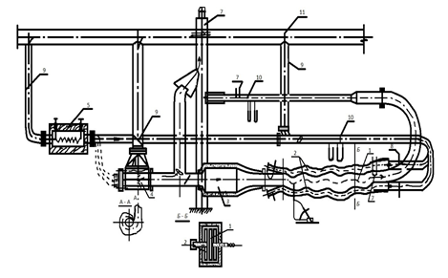
1 – рабочий центральный канал, 2 – каналы для нагревающей или охлаждающей среды, 3 – успокоительная камера, 4 – смесительная камера, 5 – электрический нагреватель, 6 – вытяжная труба, 7 – термопары, 8 – термометры, 9 – регулировочные задвижки, 10 – диафрагмы, 11 – воздуховод.
Рисунок 2.5 – Схема экспериментальной установки для исследования неизотермического течения

Методика измерений и обработки экспериментального материала. Для измерения скоростных полей в различных сечениях канала были использованы трубки полного напора и статического давления. Трубки полного напора были сконструированы из игл диаметром 0,835 и 1,07 мм. Экспериментальные трубки были выполнены в форме, соответствующей внутренней или наружной стенке канала, что позволило проводить измерения вблизи стенок. Трубки статического давления также были изготовлены из игл диаметром 1,07 мм, но с одним важным отличием: их концы были запаяны, а на расстоянии 5 мм от конца просверлены два отверстия диаметром 0,3 мм. Иглы, закреплённые в трубке диаметром 3 мм, могли свободно перемещаться в специальном координатном устройстве, оснащённом микровинтом с точностью до 0,01 мм.
Давление и температура потока измерялись через каждые 0,5 мм вблизи стенок и через каждые 2 мм в центральной части сечения. Температурный профиль измерялся с помощью термопарных зондов, которые также были установлены в микрокоординатнике. Чтобы оценить влияние излучения от стенок канала на показания термопар, измерения проводились сначала с использованием двойной термопары, изготовленной из нихром-константановой проволоки толщиной 0,4 и 0,15 мм. Однако из-за сравнительно низких температур стенок и потока лучистый теплообмен не оказал значительного влияния на показания термопар. Они были одинаковыми, и в дальнейшем измерения проводились с использованием одной термопары диаметром 0,7 мм.
Температуры стенок замерялись во Ⅱ модели хромель-копелевыми термопарами ⌀ 0,7 мм. Проволока для изготовления хромель-копелевых термопар предварительно сжигалась в вакуумной электропечи.
В схему термопар предварительно в качестве компенсационного прибора включается потенциометр класс точности 0,05. Кроме того, на выходе и входе из центрального канала, на участках, где нет теплообмена, температура потока измерялась ртутными термометрами. Ртутными термометрами измерялись также температуры потока на всех диафрагмах.
Коэффициенты сопротивления исследуемого канала были подсчитаны по перепаду статистического давления в сходственных сечениях волнистого «стабилизированного» участка с середины канала и до последней волны и контрольно – по перепаду давлений в прямолинейной части на входе и выходе из канала (на расстоянии 7,5 $d_{экв.ср}$ от входа в канал и на расстоянии 10 $d_{экв.ср}$ от выхода из канала) Коэффициенты сопротивления определялись из формулы:
$\frac{dP}{πRdα⋅Z}=\frac{ξ}{d_{экв.ср}}⋅\frac{ρ{\bar{u}}^{2}}{2}$ (2.6)
где $\frac{dP}{πRdα⋅Z}$ – градиент статистического давления по развернутой длине экспериментального участка; $ξ$ – коэффициент сопротивления; $d_{экв.ср}$ – средний эквивалентный диаметр; $\bar{u}$ – средняя скорость потока; $Z$ – число шагов на экспериментальном участке; $ρ$ – плотность воздуха при средней температуре потока и давлении; $R$ – радиус волны.
Эквивалентный диаметр канала подсчитывался по формуле: $d_{э}=\frac{∆f}{U}$, где: $f$ – проходное сечение; $U$ – омываемый потоком периметр.
Измерения на установке начинались при достижении стационарного режима, который при исследовании теплообмена наступал через 3,5÷4 часа после пуска установки.
Стационарность режима поддерживалась благодаря постоянству расходов воздуха в трёх каналах и одинаковому температурному режиму на входе и выходе из них. Замеры проводились дважды за опыт, а переход на следующий режим занимал около часа. Тепловые потоки вычислялись по объёму воздуха и разнице температур на входе и выходе из экспериментального участка.
Потери тепла через торцы канала не принимались во внимание, поскольку верхний торец был закрыт прокладкой, а потери через нижний торец были незначительными – 1,5÷2 % от передаваемого тепла, и ими можно было пренебречь.
Потери тепла в окружающую среду вычислялись на основе средней температуры и общей поверхности изоляции. Расхождение между количеством отведённого и подведённого тепла составляло от 3 до 10 %. Средний коэффициент теплоотдачи от стенки к воздуху и наоборот определялся по формуле:
$α_{в}=\frac{q}{∆t}$ (2.7)
где $q$ – удельное тепло, снимаемое с 1 м² поверхности нагрева; $∆t$ – среднелогарифмический температурный напор, подсчитанный по формуле (2.8):
${∆t}_{лог}=\frac{{∆t}^{'}-{∆t}^{''}}{ln\frac{{∆t}^{'}}{{∆t}^{''}}}$ (2.8)
где: ${∆t}^{'}$ и ${∆t}^{''}$ – температурные напоры в начальном и конечном сечениях экспериментального участка.
Среднелогарифмический напор, рассчитанный по формуле, был проверен на основе опытных данных. На рисунке 2.6 показано изменение температуры стенки и расходной температуры воздуха вдоль канала. Графическим интегрированием была определена средняя разность температур между стенкой и воздухом. Сравнение этой разности с результатом, полученным по формуле, показало несовпадение в 0,5 %.

t_{𝜔} – температура потока; t_{𝑓} – температура стенки
Рисунок 2.6 – Распределение температур

2.4. Результаты исследования РВП с плосковолнистыми поверхностями
В данном подразделе представлены результаты исследования рекуперативных воздухоподогревателя с плосковолнистыми поверхностями теплообмена. Рассматривается влияние геометрии плосковолнистых поверхностей на эффективность теплопередачи и гидравлическое сопротивление аппарата с целью оптимизации его конструкции для повышения КПД котельного агрегата.
На рисунке 2.7 представлена зависимость коэффициента сопротивления от числа Рейнольдса при изотермическом и неизотермическом течениях в канале модели с $\frac{d_{экв}}{R}=0.594$ и в канале модели с $\frac{d_{экв}}{R}=0.92$.

– модель с $\frac{d_{экв}}{R}=0.594$; – модель с $\frac{d_{экв}}{R}=0.92$.
Рисунок 2.7 – Зависимость коэффициента сопротивления от числа Re

При неизотермическом течении к измеренному перепаду давления вводилась поправка на изменение скоростного напора. Как видно из графика, сопротивление каналов при изотермическом течении совпадает с сопротивлением при неизотермическом течении (с учетом поправки на изменение скоростного напора).
Для модели с $\frac{d_{экв}}{R}=0.594$ опытные данные по сопротивлению хорошо описываются эмпирической зависимостью вида:
$ξ=\frac{8.14}{{Re}^{0.49}}$ (2.9)
Сравнение коэффициентов сопротивления для модели и коэффициентов трения, подсчитанных по уравнению Блазиуса, показывает, что сопротивление волнистого канала с $\frac{d_{экв}}{R}=0.594$ выше, чем прямой полой трубы в 3÷1,8 раза (большая разница относится к области малых чисел Рейнольдса).
Для модели с $\frac{d_{экв}}{R}=0.92$ полученные данные описываются эмпирической зависимостью:
$ξ=\frac{6.9}{{Re}^{0.415}}$ (2.10)
Как было сказано выше, исследование теплообмена проводилось при температуре горячего воздуха на входе 150÷200 ℃. Температурный фактор $\frac{T_{f}}{T_{ω}}$ находился в пределах 0,80÷0,94 при нагревании потока.
Средний (логарифмический) температурный напор между стенкой и потоком находился в пределах 25÷70 ℃. Измерения проводились в диапазоне чисел Рейнольдса от 4000 до 42000, после достижения стационарного режима.
Измерялись профили температур и скоростей, а также были определены средние коэффициенты теплоотдачи для канала: для области «стабилизированного» течения и для всего канала, от первой до последней волны.
Распределение безразмерной температуры в поперечных сечениях по длине канала с $\frac{d_{экв}}{R}=0.594$ для случая охлаждения потока представлено на рисунке 2.8. Из рисунка видно, что распределение безразмерной температуры по длине канала подобно, то есть имеет место тепловая стабилизация.

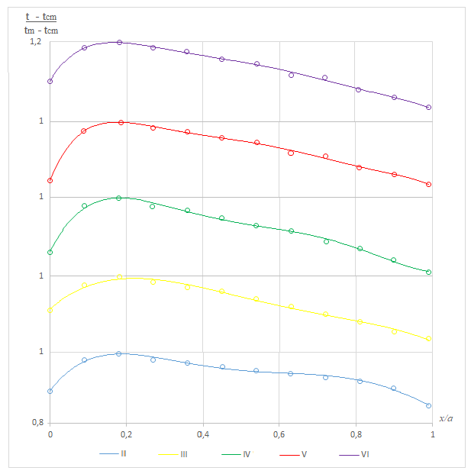
Рисунок 2.8 – Распределение безразмерной температуры в поперечных сечениях по длине канала с $\frac{d_{экв}}{R}=0.594$ (охлаждение потока)

На рисунке 2.9 показано распределение безразмерных температуры и скорости в сечении. Из рисунка видно, что профили не совпадают. При аналогичном смещении максимума к внутренней стенке профиль безразмерной температуры более заполненный, чем профиль скоростей. Это можно объяснить тем, что строго гидродинамическое подобие осуществляется для безградиентного течения вдоль канала $\frac{dP}{dx}=0$ и при постоянной температуре стенок канала. Здесь же не выдерживается ни то, ни другое условие.

Рисунок 2.9 – Распределение безразмерных скоростей и температуры в сечении при неизотермическом течении в канале с $\frac{d_{экв}}{R}=0.594$ (охлаждение потока)

Результаты обработки экспериментальных данных по теплообмену для случая охлаждения и нагревания представлены на рисунке 2.10. Там же нанесена кривая $Nu=f(Re)$ для продельного потока в полой прямой трубе, определяемая уравнением:
${Nu}_{p}=0.023{Re}_{f}^{0.8}{Pr}_{f}^{0.4}{\left(\frac{T_{f}}{T_{w}}\right)}^{0.5}$ (2.11)
Кривые 1 и 2 отражают результаты исследований теплообмена в плоско-волнистом канале с $\frac{d_{экв}}{R}=0.594$ и $\frac{d_{экв}}{R}=0.92$.
Как видно на графике, экспериментальные данные по теплообмену, полученные при нагревании и охлаждении потока, хорошо ложатся на одну кривую. Это может быть связано с незначительной неизотермичностью исследуемого течения.

- – плоско волнистый с $\frac{d_{экв}}{R}=0.594$; – плоско волнистый с $\frac{d_{экв}}{R}=0.92$; – прямая труба (нагревание потока).
Рисунок 2.10 – Зависимость критерия $Nu$ от критерия $Re$ в каналах

Полученные экспериментальные данные по теплообмену в плоско-волнистом канале с $\frac{d_{экв}}{R}=0.594$ хорошо описываются формулой:
${Nu}_{f}=0.755{Re}_{f}^{0.5}$ (2.12)
Сравнение критерия Нуссельта для случая теплообмена в канале с $\frac{d_{экв}}{R}=0.594$ и в полой прямой трубе показывает, что коэффициент теплоотдачи в 3,0÷1,8 раза выше, чем в полой прямой трубе.
Полученные экспериментальные данные для канала с $\frac{d_{экв}}{R}=0.92$ описываются эмпирическим уравнением:
${Nu}_{f}=0.985{Re}_{f}^{0.5}$ (2.13)
Для модели с $\frac{d_{экв}}{R}=0.92$ коэффициент теплоотдачи повышается в 3,94÷2,3 раза в зависимости от числа Рейнольдса. При сравнении теплообмена были использованы такие же значения чисел Рейнольдса, как и при сравнении сопротивления каналов. Наиболее значительное увеличение коэффициента теплоотдачи наблюдается в области меньших чисел Рейнольдса.

2.5. Выводы по второму разделу
Проведенное исследование, основанное на систематическом анализе экспериментальных данных и теоретических положений, позволило выявить значительный потенциал интенсификации теплообмена в водотрубных водогрейных котлоагрегатах посредством применения волнистых труб и пластинчатых рекуперативных воздухоподогревателей (РВП). Полученные результаты, подкрепленные количественными оценками, вносят существенный вклад в развитие энергоэффективных технологий и раскрывают новые аспекты проектирования теплообменных систем.
Экспериментальный анализ теплообмена в волнистых трубах выявил зависимость коэффициента теплоотдачи от геометрических параметров, таких как радиус изгиба и угол кривизны, что обусловлено усилением турбулентности потока в изогнутых каналах. Эти данные подтверждают возможность целенаправленного управления теплопередачей путем оптимизации конструктивных характеристик труб. В частности, исследование пучков волнистых труб при различных направлениях потока продемонстрировало, что при движении теплоносителя в плоскости гиба труб теплообмен возрастает на 9 % по сравнению с пучками прямых труб, тогда как гидравлическое сопротивление увеличивается в аналогичной пропорции. При перпендикулярном направлении потока относительно плоскости гиба наблюдается более значительное усиление теплообмена (на 13 %), сопровождаемое, однако, ростом сопротивления на 20 %. Эти различия объясняются особенностями взаимодействия турбулентных вихрей с поверхностью волнистых труб, что подчеркивает необходимость учета ориентации потока при проектировании теплообменных аппаратов.
В контексте водогрейных котлоагрегатов, где поток продуктов сгорания ориентирован параллельно плоскости гибов волнистых труб в двусветных экранах, внедрение мембранных конструкций способствует дальнейшему повышению коэффициента теплопередачи. Мембраны, усиливая турбулизацию и увеличивая эффективную площадь теплообмена, обеспечивают более интенсивное взаимодействие между теплоносителем и стенкой, что особенно актуально для систем с высокими тепловыми нагрузками.
Одновременно исследование пластинчатых РВП выявило их преимущества перед традиционными трубчатыми конструкциями. Эксперименты на физических моделях показали, что использование плоско-волнистых листов приводит к увеличению коэффициента теплоотдачи в 1.8÷2.0 раза за счет турбулизации потока, вызванной сложной геометрией поверхности. Кроме того, пластинчатые РВП характеризуются высокой компактностью теплопередающей поверхности, что делает их предпочтительными для малогабаритных котлоагрегатов, работающих на природном газе. Компактность, сочетающаяся с повышенной эффективностью теплообмена, позволяет минимизировать габариты оборудования без ущерба для его производительности.
Технологический аспект также заслуживает особого внимания. Применение методов штамповки и роликовой сварки для изготовления пластинчатых РВП существенно упрощает производственный процесс, снижая массу и стоимость теплообменных аппаратов почти вдвое по сравнению с трубчатыми аналогами. Это не только повышает экономическую привлекательность технологии, но и расширяет возможности ее внедрения в серийное производство.
Таким образом, использование волнистых труб и пластинчатых РВП в водогрейных котлоагрегатах открывает новые перспективы для создания энергоэффективных систем с улучшенными тепловыми характеристиками. Полученные результаты подчеркивают важность комплексного подхода, сочетающего оптимизацию геометрии теплообменных поверхностей, учет гидродинамических особенностей потоков и совершенствование производственных технологий. Дальнейшие исследования, направленные на уточнение зависимостей между конструктивными параметрами и тепловыми характеристиками, а также на разработку адаптивных систем управления теплообменом, позволят повысить надежность и эффективность котельных установок, отвечая современным требованиям устойчивого развития.
В приложении В представлен расчет водогрейного котла по [59] тепловой мощностью 50 Гкал/час c двумя ступенями водяных экономайзеров при работе на мазуте. Как показывают расчёты применение экономайзеров в дополнительных газоходах котла приводит к повышению экономичности котельного агрегата при полной нагрузке до 90,28 %, а при нагрузке 30 Гкал/час до 93,16 %. При этом на полной нагрузке температура уходящих газов достаточно высокая – 245 °С. Если последнюю ступень экономайзера заменить на воздухоподогреватель с волнистыми пластинами, то возможно снижение температуры уходящих газов до уровня 140-160 °С, при приемлемых габаритах воздухоподогревателя, что даст повышение экономичности газоплотного котла на 4–5 % по сравнению с базовым расчётом. Коэффициент полезного действия котла может быть повышен до уровня 94-95 %. Расчёт волнистого воздухоподогревателя представлен в приложении В.

ЧИСЛЕННОЕ ИССЛЕДОВАНИЕ ЦИЛИНДРИЧЕСКОЙ ТОПКИ ВОДОГРЕЙНОГО КОТЛА
В настоящей главе представлено исследование, направленное на повышение эффективности водогрейных котлоагрегатов посредством оптимизации процессов теплообмена и горения. Внедрение инновационных решений, таких как волнистые трубы и пластинчатые рекуперативные воздухоподогреватели, рассматривается как перспективный путь улучшения энергетических и тепловых характеристик водогрейных котлов. Пластинчатые воздухоподогреватели более компактные, чем трубчатые достаточно эффективно впишутся в конструкцию водогрейного котла, рассчитанного на сжигание природного газа. Ключевым фактором является комплексный подход, включающий оптимизацию геометрии теплообменных поверхностей, учет гидродинамических особенностей потоков и совершенствование производственных технологий. В связи с этим, возникает необходимость в детальном анализе и проведении дальнейших исследований, направленных на установление взаимосвязей между конструктивными параметрами, тепловыми характеристиками и разработкой адаптивных систем управления теплообменом. Одним из перспективных направлений повышения эффективности котельных установок является рассмотрение возможности интенсификации процесса горения за счет организации МФС с увеличением числа горелочных устройств в цилиндрической топке при сжигании природного газа, а также варьирование объёма топочной камеры. Данные исследования целесообразно проводить с использованием численных экспериментов в программном комплексе Ansys Fluent, обладающем развитым функционалом для моделирования турбулентных течений и тепломассообмена [88]. Обоснование выбора оптимального количества горелок и их расположения выполнено на основе численного моделирования с использованием программного комплекса COMSOL Multiphysics, позволяющего комплексно оценить влияние различных параметров на эффективность работы котлоагрегата и обеспечить обоснованный выбор конфигурации топочного пространства.

3.1. Описание топочной камеры и граничные условия для проведения вычислительных экспериментов с использованием пакета программ Ansys Fluent
Для проведения численных исследований была использована программа ANSYS с модулем моделирования течения реагирующих веществ Fluent. При моделировании использовались следующие уравнения:
Уравнение сохранения энергии [89]
$\frac{∂}{∂t}\left(ρE\right)+∇∙\left(\overline{v}\left(ρE+p\right)\right)=∇∙(k_{eff}∇T-\sum_{j}{h_{j}\overline{J_{j}}+({\overline{τ}}_{eff}\overline{v}))+S_{h}}$ (3.1)
где $E$ – энергия содержащаяся в потоке; $k_{eff}$ – коэффициент
теплопроводности тела; $J_{j}$ – коэффициент описывающий диффузионный поток; $S_{h}$ – теплота выделяемая при окислении.
В уравнении (3.1) энергия определяется следующим образом [90]:
$E=Н-\frac{p}{ρ}+\frac{v^{2}}{2}$ (3.2)
где, энтальпия определяется как:
$Н=\sum_{j}{Y_{j}h_{j}}$ (3.3)
Окончательно уравнение для не адиабатического диффузионного горения выглядит следующим образом:
$\frac{∂}{∂t}\left(pH\right)+∇∙\left(p\overline{v}H\right)=∇∙\left(\frac{k_{t}}{c_{p}}∇H\right)+S_{h}$ (3.4)
где, $k_{t}$ – коэффициент теплопроводности.
Уравнения Навье-Стокса (сохранения импульса) [87]:
$\frac{∂\left(ρ\vec{v}\right)}{∂t}+∇⋅\left(ρ\vec{v}⊗\vec{v}\right)=-∇p+∇⋅τ+ρ\vec{g}$ (3.5)
где $p$ – давление; $τ$ – тензор вязких напряжений; $\vec{g}$ – гравитация.
Большинство процессов горения в энергетике турбулентны, поэтому для моделирования горения в горелочных устройствах используются различные модели турбулентности. В частности, в программном комплексе ANSYS Fluent можно использовать несколько моделей, в данном исследовании использовалась модель k-ε realizable [91]. Термин «реализуемая» означает, что модель удовлетворяет определенным математическим ограничениям Рейнольдса по напряжениям, согласующиеся с физикой турбулентных течений.
Уравнение транспорта определяется следующими уравнением. Первое уравнение (3.6) определяет турбулентную кинетическую энергию k. Второе (3.7) ε скорость диссипации кинетической энергии [92]:
$\frac{∂}{∂t}\left(ρH\right)+\frac{∂}{∂x_{j}}\left(ρku_{j}\right)=\frac{∂}{∂x_{j}}\left[\left(μ+\frac{μ_{t}}{σ_{k}}\right)\frac{∂k}{∂x_{j}}\right]+G_{k}+G_{b}-ρ_{ε}-Y_{m}+S_{k}$ (3.6)
$\frac{∂}{∂t}\left(ρε\right)+\frac{∂}{∂x_{j}}\left(ρεu_{j}\right)=\frac{∂}{∂x_{j}}\left[\left(μ+\frac{μ_{t}}{σ_{ε}}\right)\frac{∂ε}{∂x_{j}}\right]+ρC_{1}ε-ρC_{2}\frac{ε^{2}}{k+\sqrt{vε}}+C_{1ε}\frac{ε}{k}C_{3ε}G_{b}+S_{ε}$ (3.7)
где $G_{k}$ – определяет генерацию турбулентной кинетической энергии в связи с градиентами скорости; $G_{b}$ – определяет генерацию турбулентной кинетической энергии в связи с плавучестью данных; $Y_{m}$, $C_{1ε}$, $C_{2}$ константы; $σ_{k}, σ_{ε}$ – турбулентные числа Прандтля для k и ε соответственно; $S_{k}$, $S_{ε}$ – числа определяемые пользователем [93].
На рисунке 3.1 представлен общий вид котла. Котел состоит из следующих основных элементов: топка 1, горелки 2, выходная часть 3, цельносварные экраны с волнистыми трубами 4. Воздух подается с топливом и с нижней части котла. Граничные условия представлены в таблице 3.1. На рисунке 3.2 представлен способ подачи топлива.

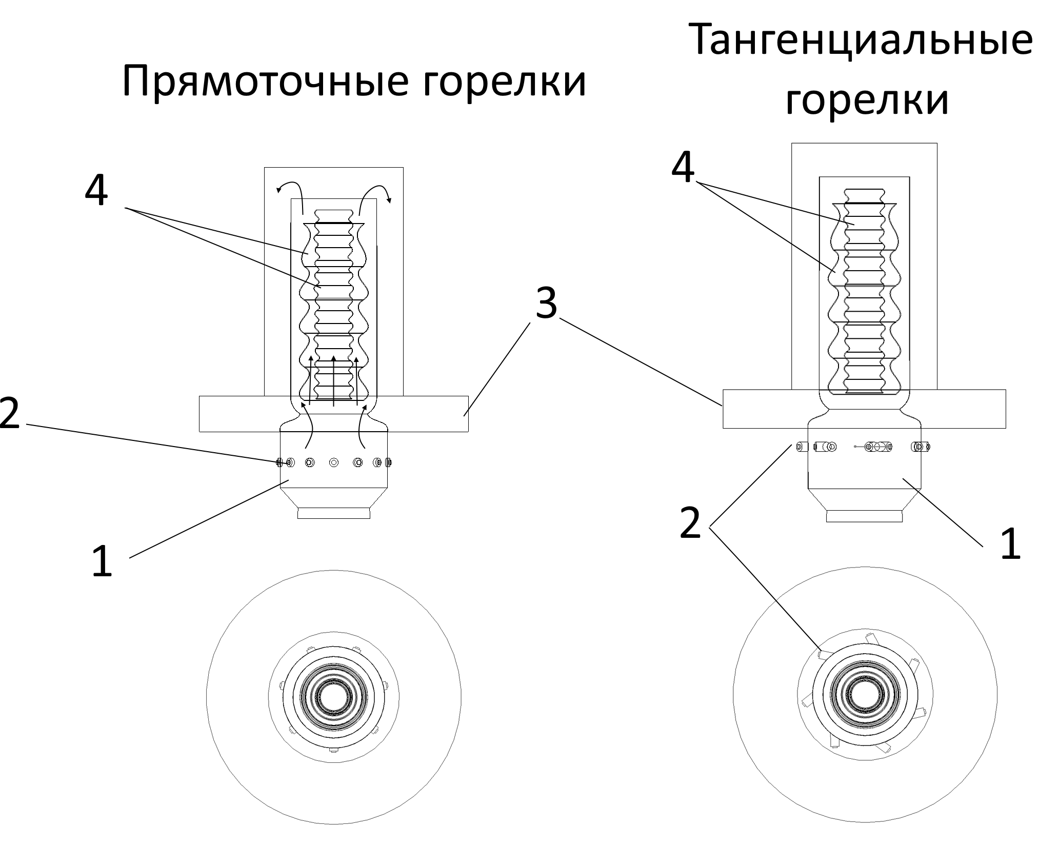
Рисунок 3.1 – Общий вид анализируемых котлов

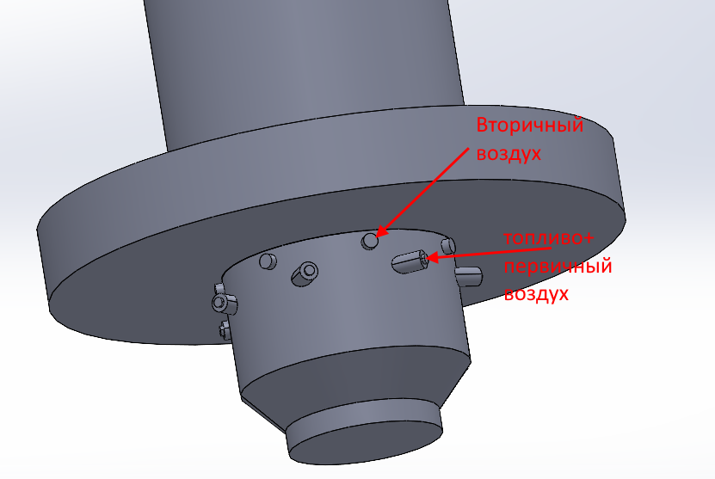
Рисунок 3.2 – Способ подачи топлива и воздуха
Таблица 3.1 – Граничные условия
№ | Параметр | Единица измерения | Значение | Примечание
1 | Расход топлива | кг/с | 1,8 | Постоянное значение
2 | Температура топлива | ˚С | 200
3 | Скорость первичного воздуха | м/с | 4
4 | Температура первичного воздуха | ˚С | 200
5 | Скорость вторичного воздуха | м/с | 5-25 | Изменялся коэффициент избытка воздуха в горелке
6 | Температура вторичного воздуха | ˚С | 200 | Постоянное
В качестве базового котла был выбран котел КВ-ТС, мощность 30 Гкал. Расход газообразного топлива равен 6480 кг/час. В расчете было принято, что температура воздуха равна 200 ˚С. В исследовании изменялась скорость воздуха поступающего с нижней части котла с шагом в 5 м/с.
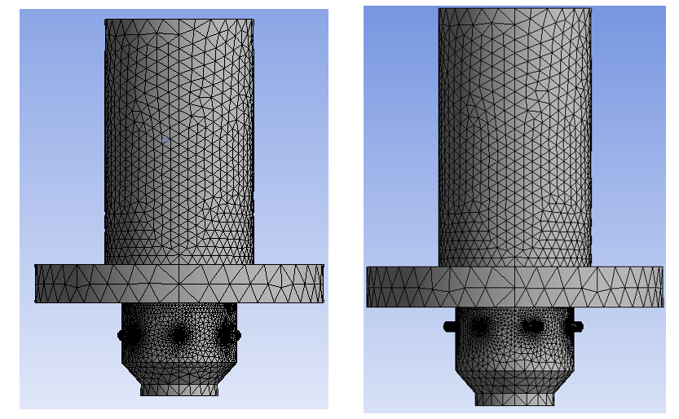
Рисунок 3.3 – Сеточные модели котлов
На рисунке 3.3 представлены сеточные модели котлов. Для эффективного изучения процессов течения, было приложено большое количество элементов сетки на горелочные устройства и цельносварные экраны с волнистыми трубами. Для исследования было использовано 2267059 элементов.

3.2. Результаты численного моделирования при сжигании топлива
3.2.1. Исследование температурных характеристик в топочной камере и в пространстве над топкой
На рисунке 3.4 представлены контуры температур в зависимости от коэффициента избытка топлива в горелке. Как видно из рисунка, топка с прямоточными горелками при максимальном избытке топлива создает высокотемпературную зону на оси котла. Как видно из рисунка, при малом избытке воздуха, основная часть топлива догорает в зоне выше топки для обоих вариантов котлов. При повышении избытка воздуха в горелке повышается температура топки и достигает максимума при $α=1,0$.

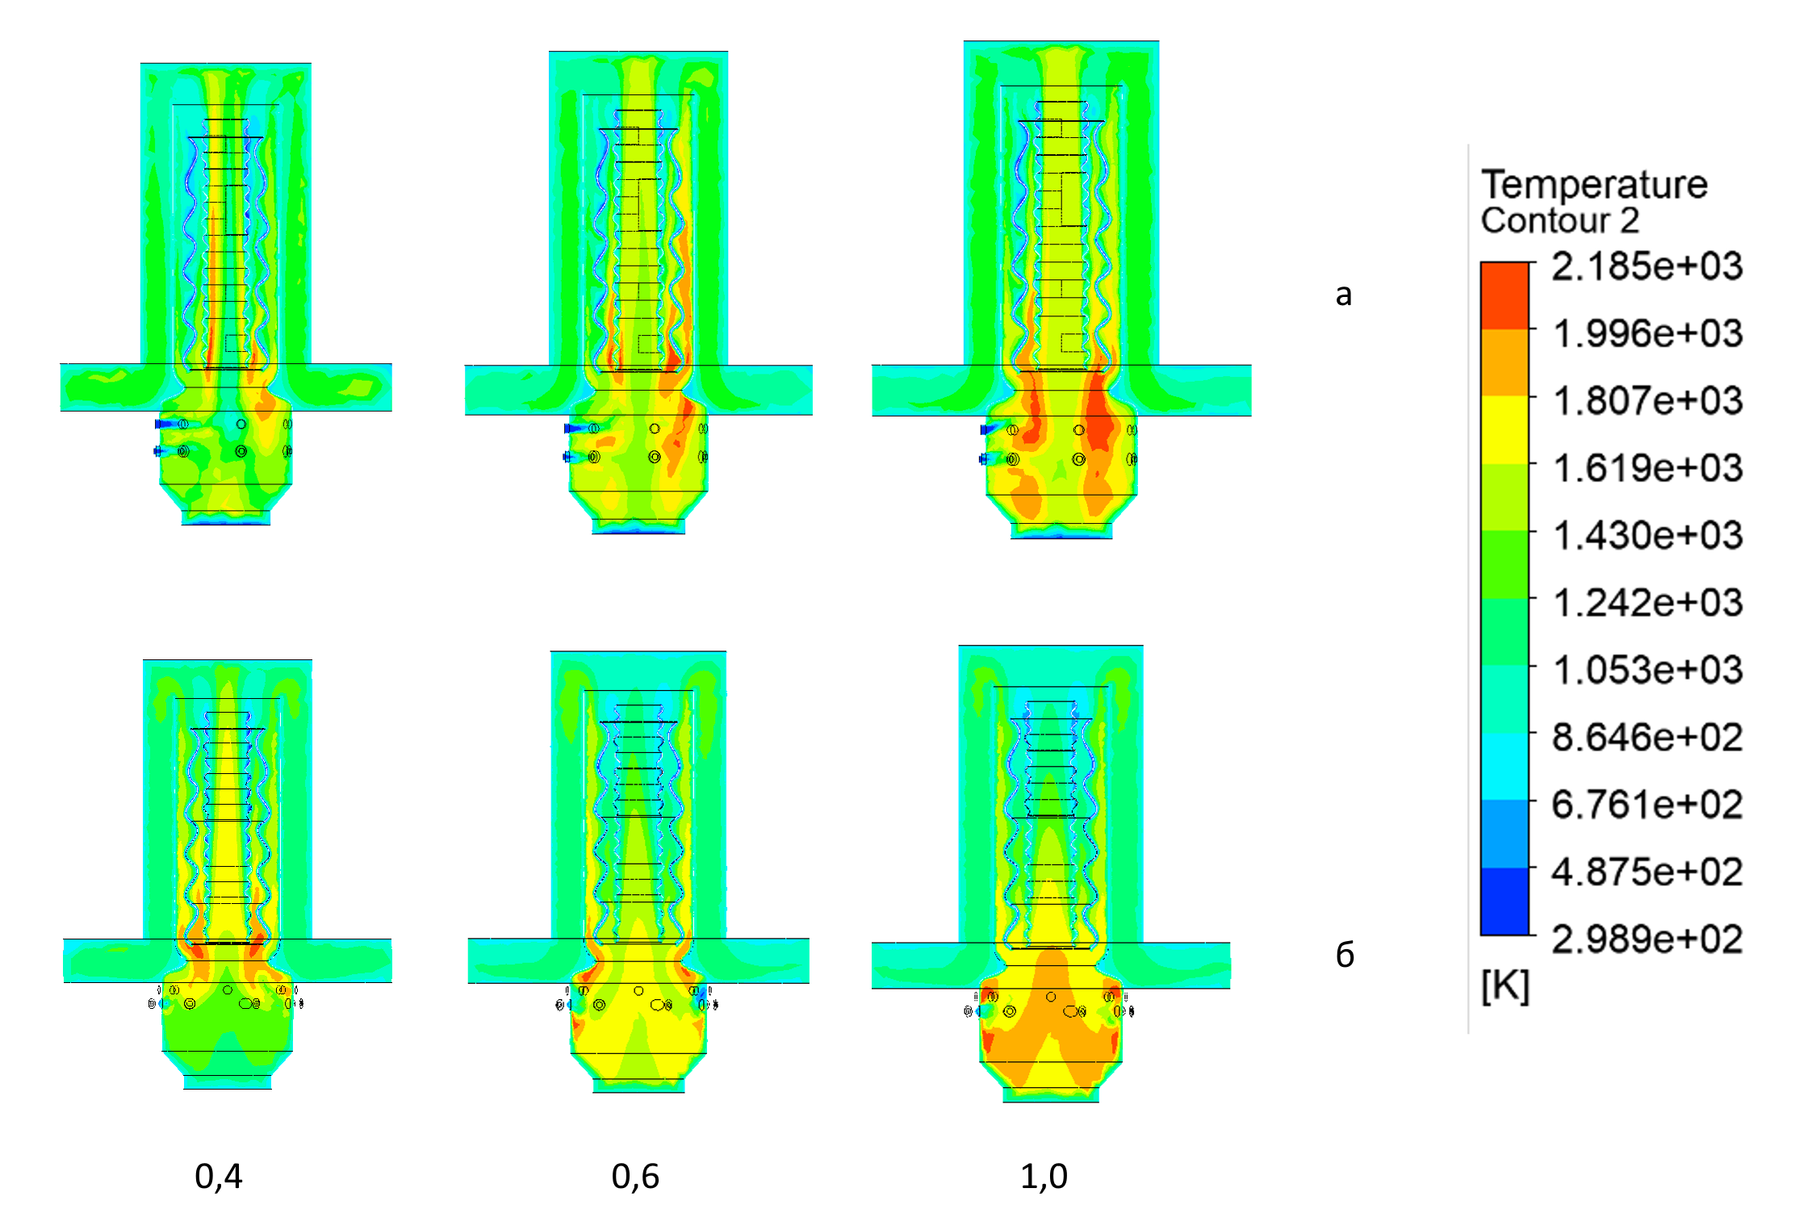
Рисунок 3.4 – Контуры продольных температур в зависимости от коэффициента избытка воздуха в горелке

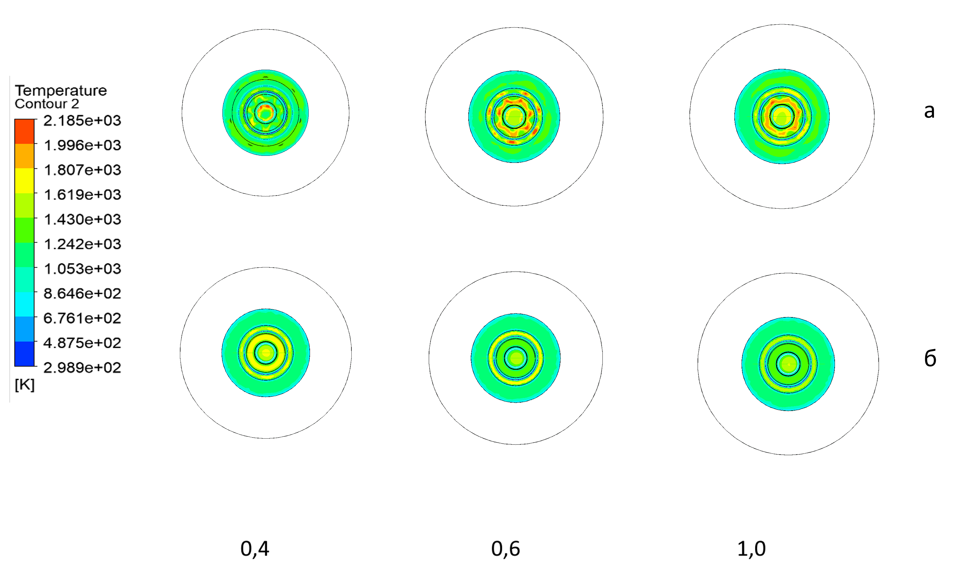
0,4 | 0,6 | 1,0
Рисунок 3.5 – Контуры поперечных температур в зависимости от коэффициента избытка воздуха в горелке

Аналогично, картина поперечного сечения температур на высоте 8000 мм можно увидеть, что при использовании прямоточных горелок создается центральная высоко температурная зона (Рис. 3.5). Снижение избытка воздуха приводит к снижению температуры, однако наблюдаются зоны с высокой температурой, являющимися основными источниками оксидов азота.

3.2.2. Исследование аэродинамики в топке и над топкой вдоль поверхностей нагрева
Исследование аэродинамики в топочной камере и надтопочном пространстве водогрейного котла, включая исследование распределения скоростей, траекторий движения частиц и структуры турбулентных потоков вблизи поверхностей нагрева. Понимание сложной взаимосвязи между аэродинамическими характеристиками и процессами тепломассопереноса необходимо для разработки эффективных стратегий интенсификации теплообмена, минимизации образования вредных выбросов и обеспечения равномерного распределения тепловой нагрузки на элементы конструкции котла.
На рисунке 3.6 представлены контуры давлений в зависимости от коэффициента избытка воздуха. Как видно из рисунка, наибольшие давления наблюдаются в области между стенкой и экранами с волнистыми трубами. Очевидно, что поток газов, проходящий через эту область подвержен гидравлическому сопротивлению, создаваемому волнистыми поверхностями.

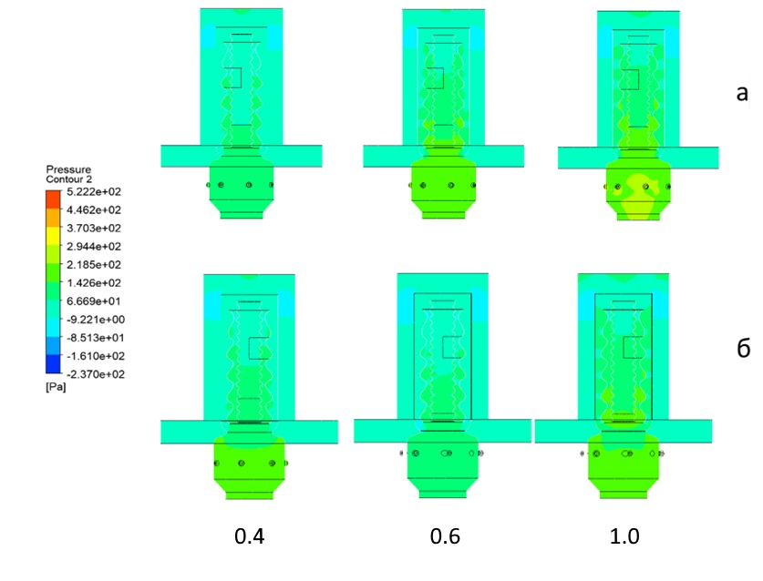
Рисунок 3.6 – Контуры давлений

Увеличение избытка воздуха приводит к увеличению сопротивления в начальном участке экранов с волнистыми трубами. Заметно, что за топкой создает зона с низкими давлениями, что потенциально может создавать зоны высоких термических напряжений. Использование тангенциальных микрофакельных горелок позволяет несколько разгрузить внутреннюю область, осевую часть котла, и перекинуть часть газов на периферию, что заметно на всех рисунках. Заметно, что во внутренней зоне волнистых экранов при использовании тангенциальных горелок, создается прерывистые зоны относительно высоких давлений. Это потенциально снижает потерю давления на выходе и снижает расходы на дымосос.
На рисунке 3.7 представлены продольные контуры скоростей в зависимости от коэффициента избытка воздуха. Как видно из рисунка, отсутствие тангенциальной закрутки приводит к созданию центрального потока топливо-воздушной смеси на оси котла. Это особенно заметно при максимальном значений коэффициента избытка воздуха.
Использование тангенциальных микрофакельных горелок позволяет более равномерно распространять топливо воздушную смесь, что не создаёт скоростных участков, позволяя повысить интенсивность теплообмена при том же объеме сжигаемого газа. Повышение избытка топлива в горелках приводит к более равномерному течению топливно-воздушной смеси в зоне горения.

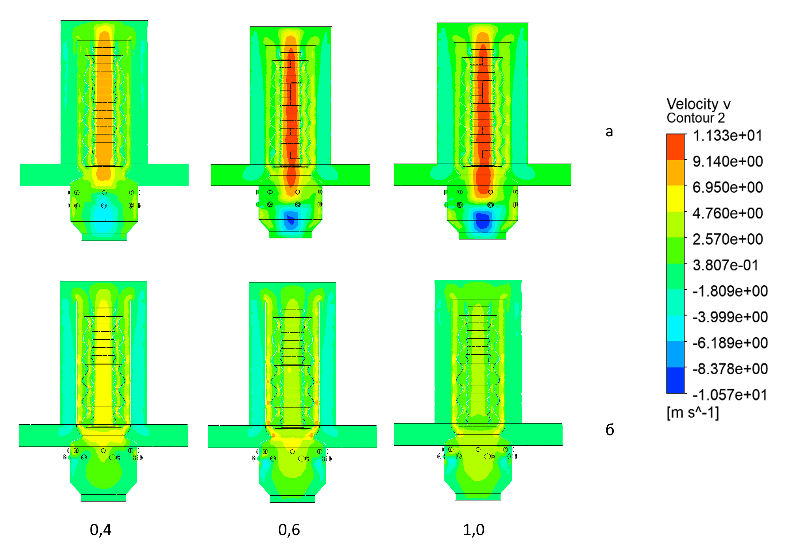

Рисунок 3.7 – Контуры продольных скоростей в зависимости от коэффициента избытка воздуха в горелке

3.2.3. Анализ концентрации продуктов сгорания в уходящих газах
Результаты исследования концентрации продуктов сгорания служат основой для оптимизации режимов работы котла и разработки мероприятий по снижению негативного воздействия на атмосферу.
На рисунке 3.8 представлена зависимость концентрации оксидов азота в уходящих газах от коэффициента избытка воздуха и типа горелок. Как видно из рисунка, при использовании тангенциальных горелок концентрация оксидов азота при $α=0,4$, ниже на 20 % чем у котла с прямоточными горелками. Это объясняется тем, что тангенциальная подача топлива, позволяет более равномерно распределить температуры, увеличить турбулентность потока, позволяющего более эффективно отдавать тепло экранам котла. Как было видно из контуров температур, увеличение избытка воздуха при прямоточных горелках создает центральную высокотемпературную зону, являющейся основным источником оксидов азота. Общее снижение концентрации объясняется увеличением массового расхода газов на выходе из зоны моделирования.

Рисунок 3.8 – Зависимость концентрации оксидов азота в уходящих газах от коэффициента избытка воздуха в горелке

Для топочных камер больших размеров характерны медленный темп охлаждения продуктов сгорания и больший, чем для топок малых размеров, период реакции синтеза оксида азота. Вследствие этого выход «термических» ${NO}_{x}$ в топочных камерах энергоблоков на природном газе с эквивалентным размером топочной камеры $d_{3}=10÷12 м$ составляет 0,8÷1,5 г/м³, в то время как в малых промышленных и отопительных котлах без подогрева воздуха, имеющих более низкие значения $T_{max}$ и характеризующихся значительным темпом охлаждения продуктов сгорания (10⁻³÷10⁻⁴град/с), выход термических $NO$ невелик.
Из исследований можно отметить, что возрастающий выход оксидов азота с увеличением коэффициента избытка воздуха наблюдается до $α≈1,0$.
Положение точки перегиба кривой, соответствующей $α_{кр}$, мало зависит от вида топлива и при улучшении качества подготовки топливовоздушной смеси сдвигается в сторону меньших значений $α$. Вместе с тем следует отметить, что при обеспечении хорошего молекулярного или близкого к нему перемешивания, когда смесь топливо – воздух выдерживалась в течение нескольких часов, а также с увеличением тепловыделения от факела при горении в узлах, получены экспериментально измеренные значения $α_{кр}$ примерно 0,9. Однако во всех промышленных устройствах отмечается максимальный выход оксидов азота в области значений $α=1,05÷1,20$, соответствующей максимуму температуры, вследствие плохого смешивания.
На рисунке 3.9 представлена зависимость температуры уходящих газов от коэффициента избытка воздуха для двух типов котлов. Как видно из рисунка, котлы с микрофакельными горелками подающие топливо тангенциально позволяют сократить температуру уходящих газов. Это происходит за счет увеличения турбулентности потока, контактирующего с экранами топки, что как известно интенсифицирует теплообмен и позволяет повысить эффективность использования топлива. Полученные температурные зависимость подтверждают представленные выше данные о температурах в топке и концентрациях оксидов азота. Заметно, что температура для топки с тангенциальным подводом топлива имеет более линейную зависимость.

Рисунок 3.9 – Зависимость концентрации температуры уходящих газов от коэффициента избытка воздуха в горелке

3.3 Численное исследование влияния количества горелок на аэродинамические параметры
В данном разделе проведены численные исследования влияния количества и положения горелочных устройства на аэродинамику в топке котла. Для исследования была принята осесимметричная модель топки в 2-х мерном варианте – вид сверху.
Методы. Для проведения численных исследований была использована программа COMSOL Multyphysics с модулем моделирования течения Non isothermal [94]. При моделировании использовались следующие уравнения:
Уравнение теплообмена [95]:
$d_{z}ρC_{p}u∙∇T+ ∇q=d_{z}Q+q_{0}+d_{z}Q_{p}+d_{z}Q_{vd}$ (3.8)
Большинство процессов горения в энергетике турбулентны, поэтому для моделирования используются различные модели турбулентности. В частности, в программном комплексе COMSOL можно использовать несколько моделей, в данном исследовании использовалась модель k-ε.
Уравнение транспорта определяется следующими уравнением. Первое уравнение (3.9) определяет турбулентную кинетическую энергию k. Второе (3.10) ε скорость диссипации кинетической энергии [88].
$\frac{∂}{∂t}\left(ρH\right)+\frac{∂}{∂x_{j}}\left(ρku_{j}\right)=\frac{∂}{∂x_{j}}\left[\left(μ+\frac{μ_{t}}{σ_{k}}\right)\frac{∂k}{∂x_{j}}\right]+G_{k}+G_{b}-ρ_{ε}-Y_{m}+S_{k}$ (3.9)
$\frac{∂}{∂t}\left(ρε\right)+\frac{∂}{∂x_{j}}\left(ρεu_{j}\right)=\frac{∂}{∂x_{j}}\left[\left(μ+\frac{μ_{t}}{σ_{ε}}\right)\frac{∂ε}{∂x_{j}}\right]+ρC_{1}ε-ρC_{2}\frac{ε^{2}}{k+\sqrt{vε}}+C_{1ε}\frac{ε}{k}C_{3ε}G_{b}+S_{ε}$ (3.10)
где $G_{k}$ – определяет генерацию турбулентной кинетической энергии в связи с градиентами скорости. $G_{b}$ – определяет генерацию турбулентной кинетической энергии в связи с плавучестью данных. $Y_{m}$, $C_{1ε}$, $C_{2}$ константы, $σ_{k}$, $σ_{ε}$ – турбулентные числа Прандтля для k и ε соответственно. $S_{k}$, $S_{ε}$ – числа определяемые пользователем.
Граничные условия представлены в таблице 3.2. На рисунке 3.10 представлен способ подачи топлива для исследования и общий вид исследуемых топок.

Таблица 3.2 – Граничные условия
№ | Параметр | Единица измерения | Значение | Примечание
1 | Расход газов | м/с | 1,8 | Постоянное значение
2 | Температура | ˚С | 400
3 | Выходная область | - | Pressure outlet | Gauge pressure=0
4 | Пристеночная зона | - | No slip
5 | Уровень давления (Reference pressure level) | Атм | 1

В расчете было принято, что температура воздуха равна 400 К. В исследовании измерялись следующие параметры: давление, температура и скорость истечения газов в зоне. Для упрощения расчетов было принято, что будет моделироваться осесимметричная модель, т.е количество горелок сокращено в два раза.

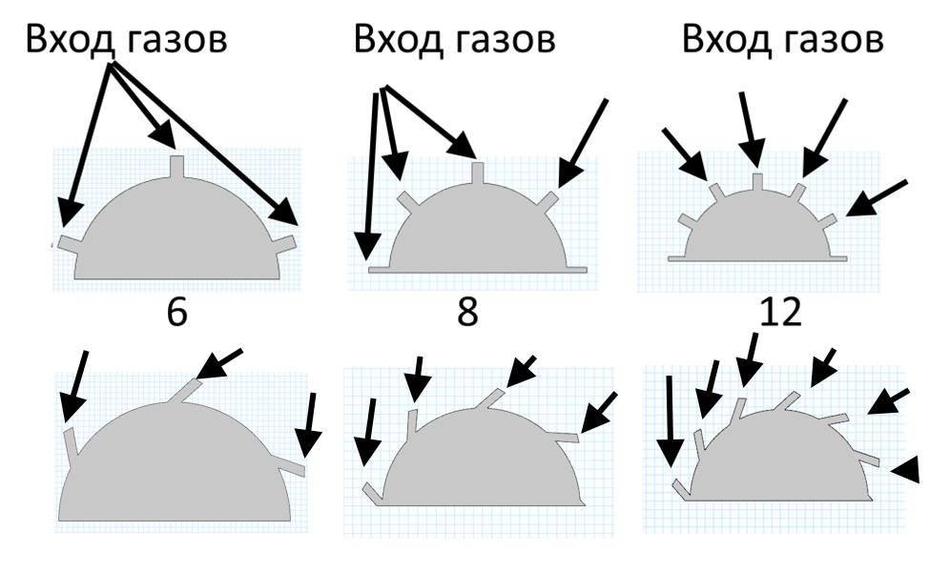
Рисунок 3.10 – Способ подачи газов для исследования и общий вид исследуемых топок

На рисунке 3.11 представлены сеточные модели топок. Для эффективного изучения процессов течения, было приложено большое количество элементов сетки. Для наложения сетки был использован метод physics controlled mesh, позволяющий автоматически накладывать большое количество элементов на малые участки. В данном случае это горелочные устройства. На рисунке 3 представлены сеточные модели котлов. Под рисунком обозначалось количество треугольников использованных в сеточной модели. Как видно из рисунка, увеличение количества горелок приводит к увеличению количество треугольников. Видно, что для варианта с тангенциальной подачей топлива элементов больше за счёт необычной формы горелок.
На рисунке 3.12 отображены гистограммы качества элементов сетки с использованием выбранной меры качества сетки для указанного типа элемента и выбора. Ось x представляет качество элемента, а ось y представляет количество элементов аналогичного качества. Абсолютное значение качества элемента сетки всегда находится в диапазоне от 0 до 1, где 0,0 представляет вырожденный элемент, а 1,0 представляет наилучший возможный элемент. Как показывает анализ, среднее качество элемента сетки составляет 0,75÷0,8.

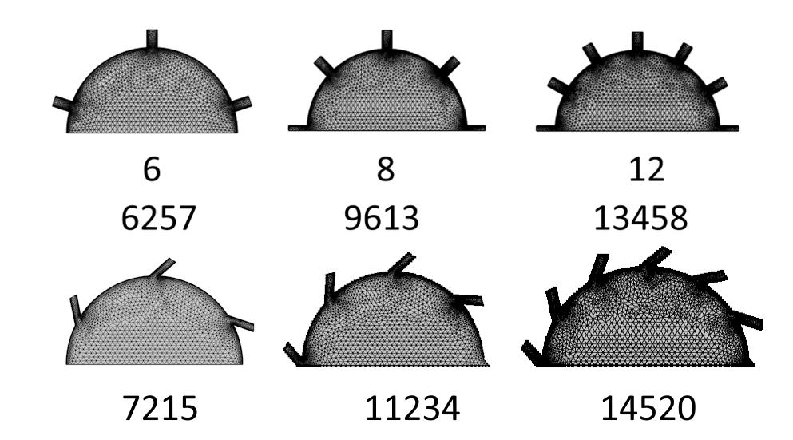
Рисунок 3.11 – Сеточные модели топок

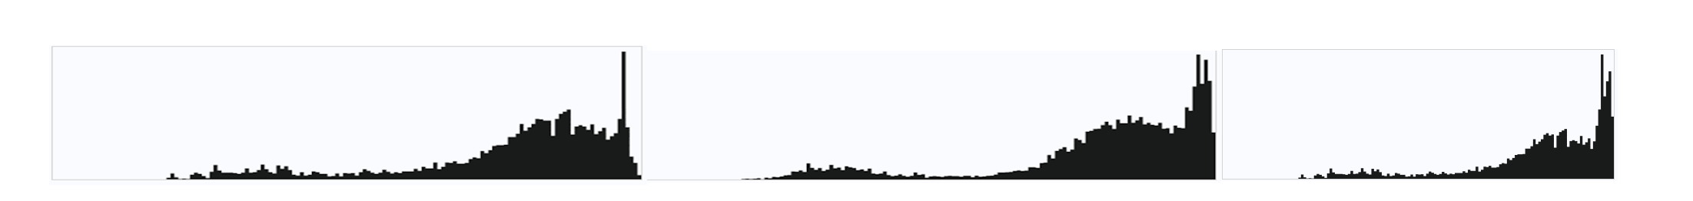
Рисунок 3.12 – Гистограммы качества элементов сетки

3.4. Результаты численного исследования влияния количества горелок на аэродинамические параметры
Настоящий раздел посвящён изложению и анализу результатов численного моделирования, целью которого было выявление зависимости аэродинамических параметров от числа установленных горелок.
На рисунке 3.13 представлены контуры давлений в зависимости от количества горелок и способа подачи. Как видно из рисунка при подаче газа через 6 горелок которые направлены в центр топки, создается максимальное давление в центре. Такое горение позволяет создавать высоконапорное пламя в центре при необходимости. В случае 8 горелок зона высоких давлений увеличивается как видно из рисунка. Это объясняется более мелким относительным шагом горелок по отношению к друг другу. Использование 12 горелок создает большое давление в центре топки. При такой подаче большое количество газов собирается в центре и с относительно высокой скоростью покидает топку.
В случае использование тангенциальных горелок, замечено отсутсвие значительных перепадов давлению в зоне топки. Причем чем больше горелочных устройств, тем больше создается разрежение в центральной части горелочного устройства. Заметно, что существует потери давления вокруг устьев горелки создаваемой потоком предыдущей горелки.

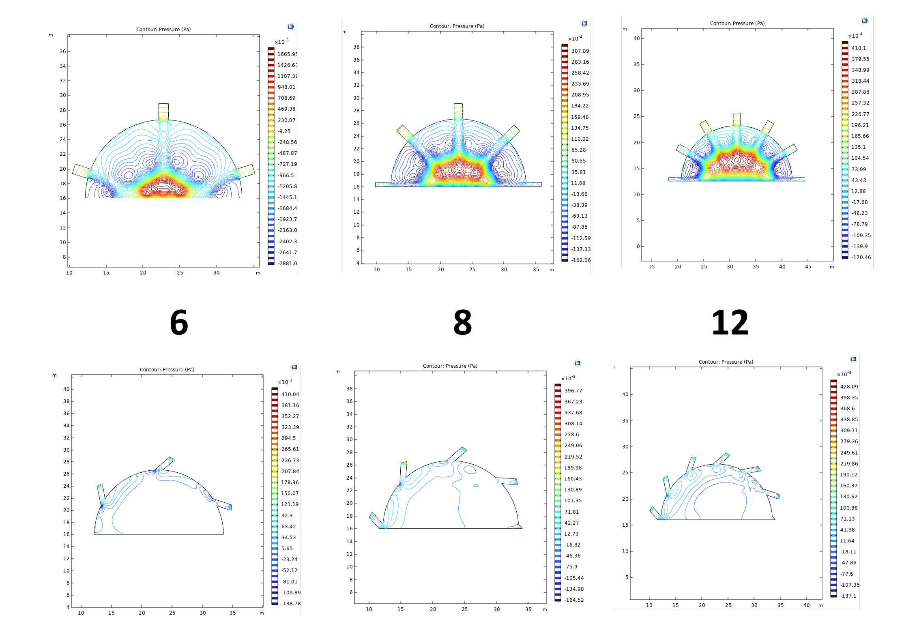
Рисунок 3.13 – Контуры давлений

На рисунке 3.14 представлены контуры температуры в зависимости от количества горелочных устройств и способа подачи топлива. Как видно из рисунка, при подаче топлива через 6 прямоточных горелок появляется высокая концентрация температуры в центральной части топки. С точки зрения теплообмена и теплоотдачи к нагревающемуся теплоносителя подобная подача является наименее эффективной. Увеличение количества горелок приводит к увеличению высокотемпературной зоны в топке, однако она так же как и в предыдущем случае концентрируется в центральной части топки. Аналогичный результат получается и при 12 прямоточных горелках.
В случае использования тангенциального подвода топливно-воздушной смеси в топку, замечено более равномерное распределение температур. В случае использования 6 горелок, замечено медленное слияние факелов в сторону направления горелок. В случае 8 горелок замечено более эффективное разбавление высокой температурой зоны топки. В случае использования 12 горелок замечен равномерное горящий факел, находящийся на определённом радиусе от центра. Подобное расположение является эффективным с точки зрения теплообмена.
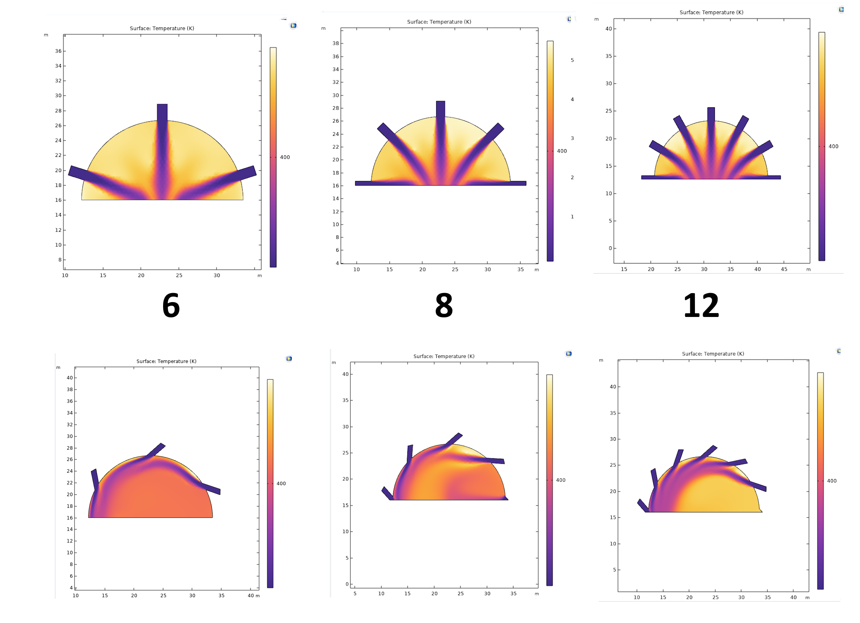
Рисунок 3.14 – Контуры температур в зависимости от коэффициента избытка воздуха в горелке

На рисунке 3.15 представлены контуры скоростей в зависимости от количества горелок и способа подачи топлива в топку водогрейного котла. Как известно, скоростные характеристики и направление потока в значительной степени влияют на теплообмен в топке котла. Как видно из рисунка, при подаче топлива через прямоточные горелки в центре топки создаётся зона с максимальными скоростями. Эти результаты подкрепляются данными полученным при анализе контуров давления. Такие течения являются нежелательными ввиду повышения гидравлических сопротивлений потоков, устремляющихся к центру топку. Аналогичная картина замечена при повышении количества горелок до 8 штук. Замечена центральная высокоскоростная область, в которую втекают газы. Такое движение имеет более высокое гидравлическое сопротивление. Увеличение количества горелок до 12 приводит к увеличению скорости в центральной части горелки.
На рисунке 3.16 представлены графики зависимости температуры в выходной области от расстояния. Как видно из рисунков, наиболее низкие температуры и значительные колебания присущи варианту с минимальным количеством горелок. Увеличение горелок до 8 приводит к максимальной концентрации в центральной части топки. Как видно из рисунка существуют флуктуации температура внутри высокотемпературной зоны. При увеличении количества горелок до 12 приводит к расширению высокотемпературной зоны, внутри которой происходят флуктуации.

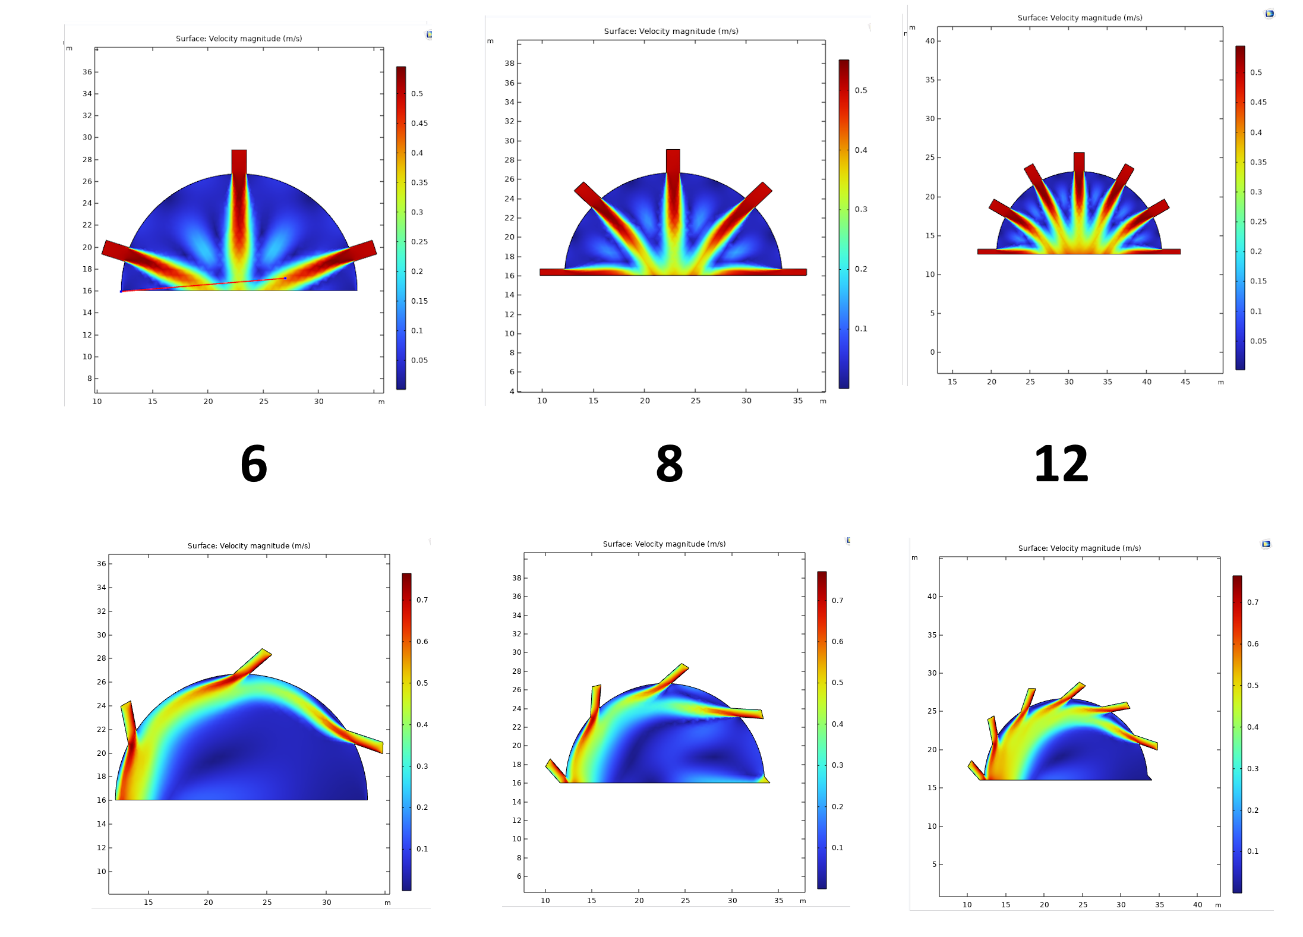
Рисунок 3.15 – Линии скоростей в топке котла в зависимости от количества горелок и способа подачи газов

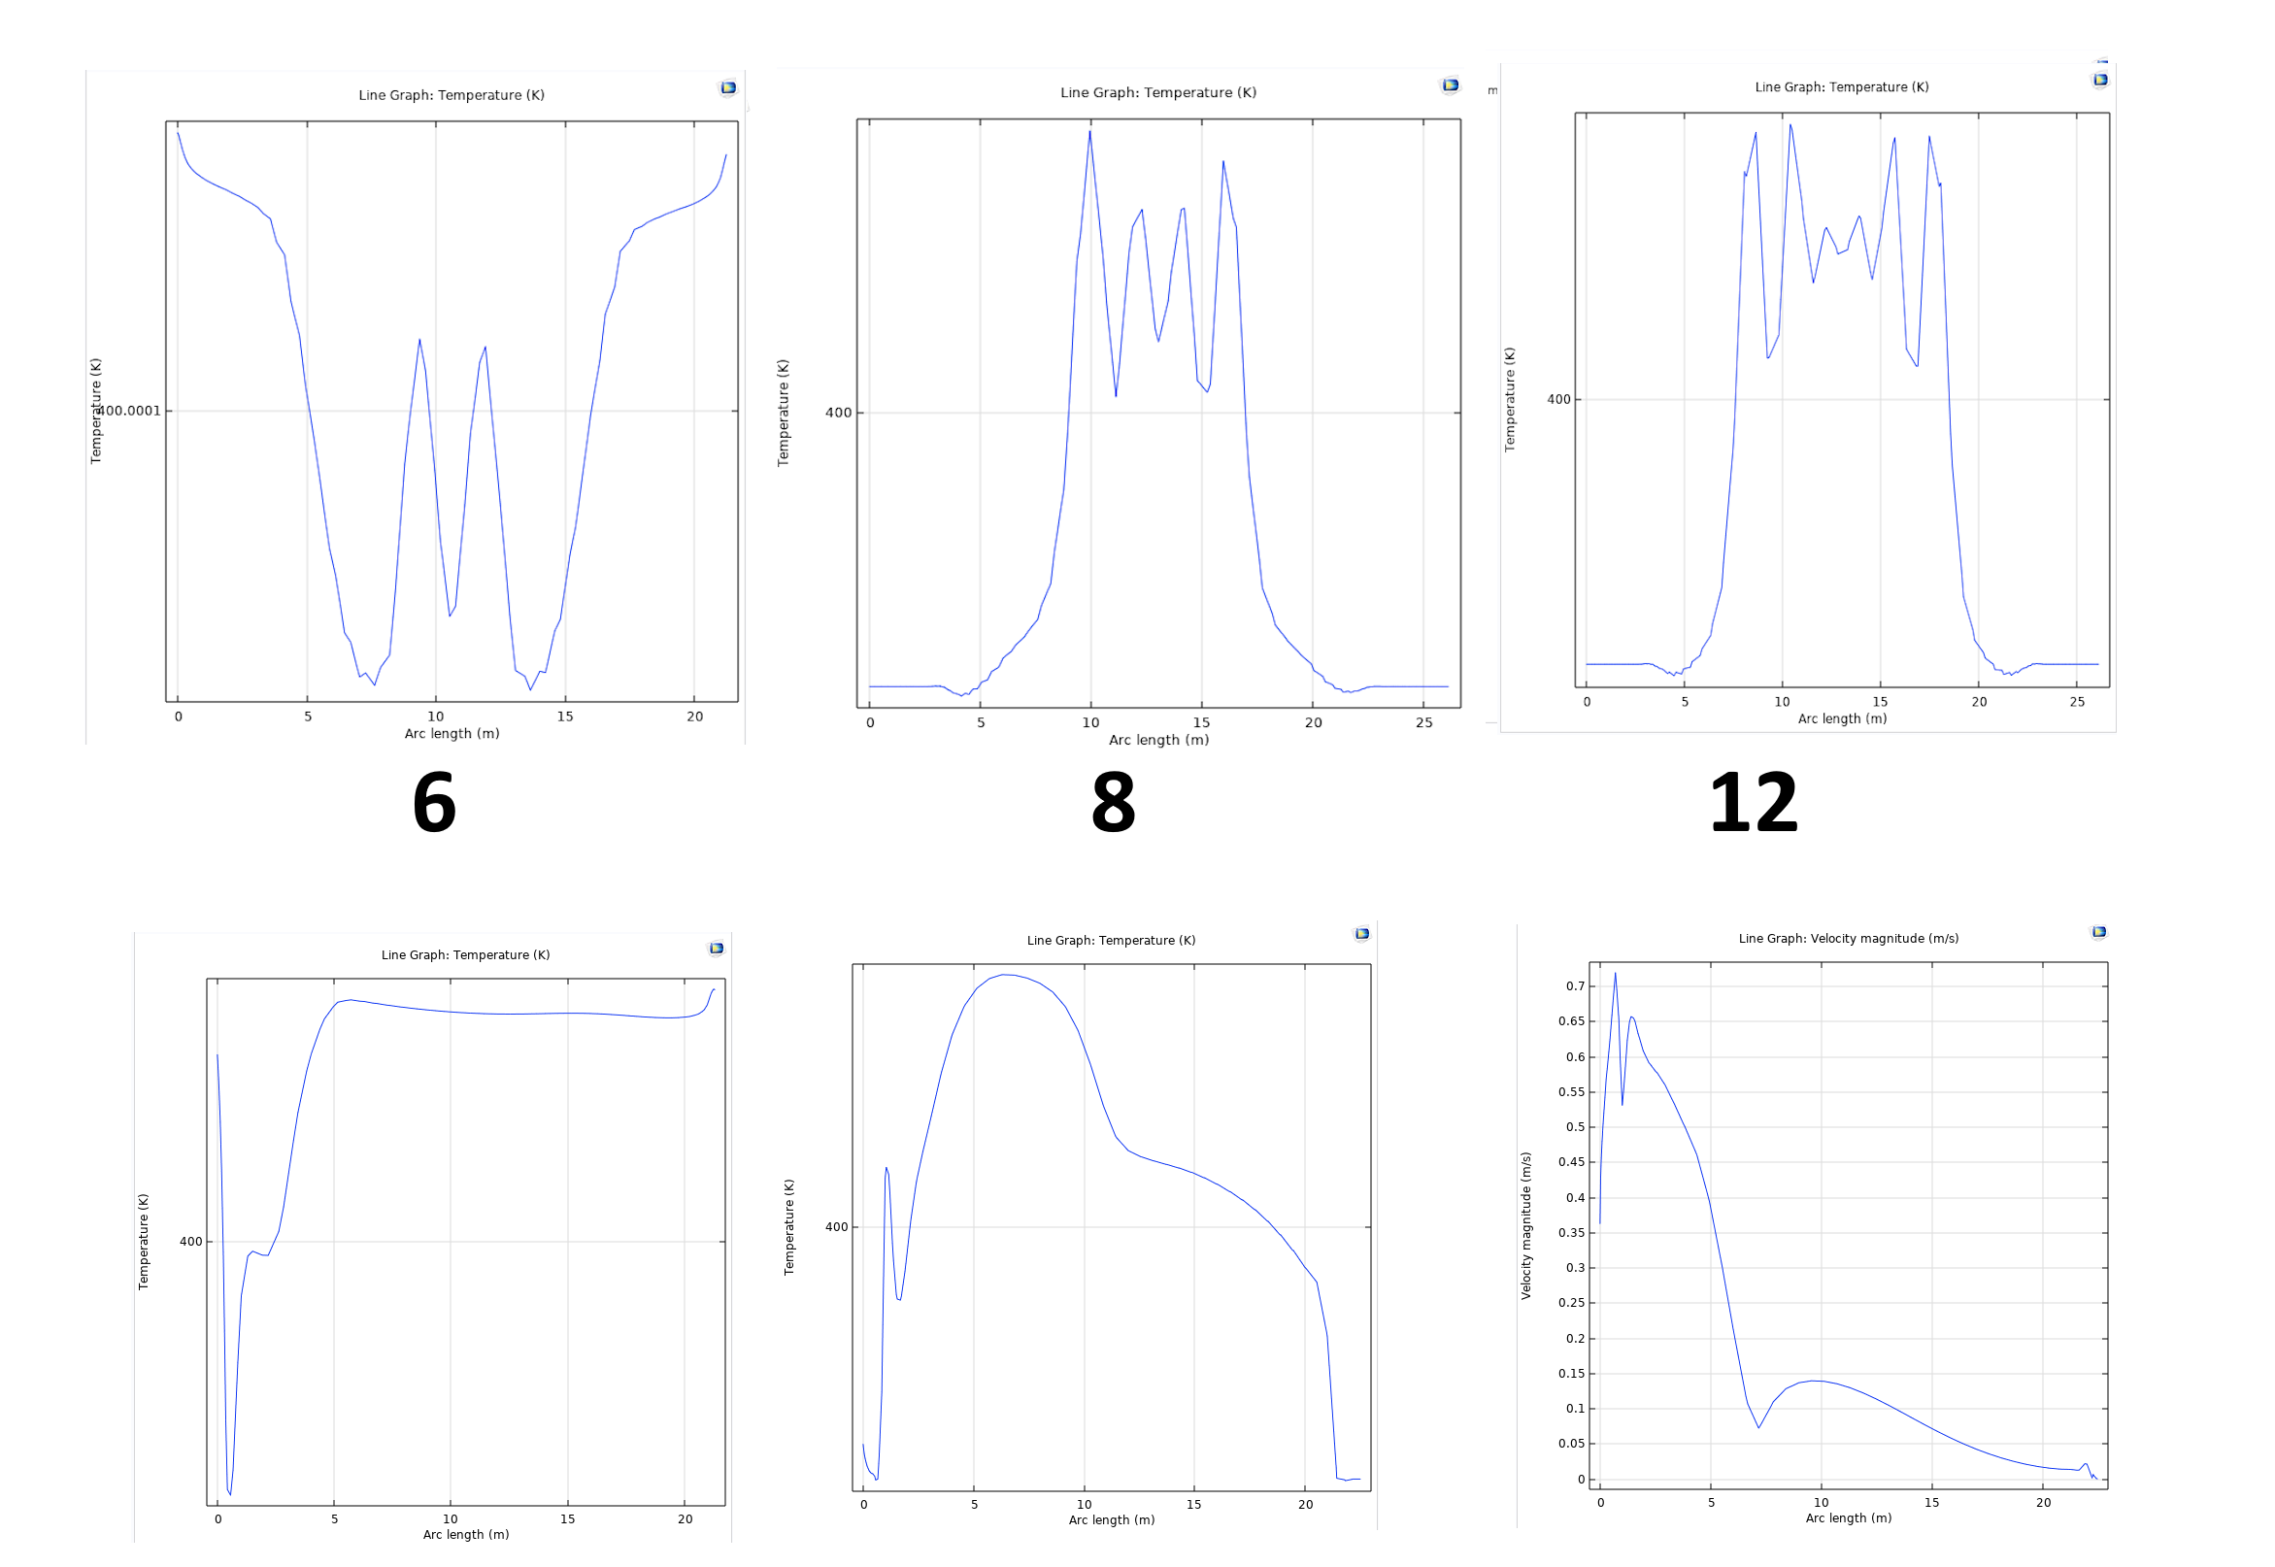
Рисунок 3.15 – Зависимость температуры в выходной части моделирования от расстояния
Применение тангенциальной подачи топлива, приводит к увеличению температуры в зоне закрутки потока за счёт центробежной силы. Как видно из рисунка в правой части увеличена температура. В случае увеличения количества горелок до 8 замечено более равномерное распространение температуры. 12 горелок приводят также к сужению температурного поля на выходе.

3.5. Выводы по третьему разделу
Проведённые в рамках настоящего исследования численные эксперименты, направленные на изучение влияния конфигурации расположения горелок и величины коэффициента избытка воздуха на процессы, протекающие в топочной камере водогрейного котла, позволили сформулировать следующие ключевые выводы:
- Применение тангенциальной схемы установки горелок позволяет сократить температурные неравномерности в объёме котла, в частности в области цельносварных экранов с волнистыми трубами, а также позволяет повысить интенсивность теплообмена между газами и теплоносителем;
- Использование тангенциальных горелок также оказывает благоприятное воздействие на экологические характеристики котла. Использование тангенциальных горелок позволило снизить концентрации оксидов азота в уходящих газах, за счёт повышения интенсивности перемешивания топлива с воздухом, что подтверждается теоретически;
- Анализ контуров распределения давления в топочной камере позволяет получить ценную информацию об изменениях гидравлических сопротивлений по высоте котла. Данные, полученные в результате моделирования, дают возможность оптимизировать геометрию газового тракта и снизить энергозатраты на перемещение дымовых газов, что является важным фактором повышения экономической эффективности котельной установки.
Проведённые исследования показывает, что прямоточная подача является наименее применимой с точки зрения гидравлических сопротивлений. Как показали исследования, в центре топки образуется значительное количество газов, что вызывает увеличение скорости течения. Такое расположение приводит к недостаточному времени нахождению газов в зоне горения и высокой концентрации $CO$. Увеличение количества горелок приводит к увеличению давления в центре.
Тангенциальная подача топлива показывает более равномерное распространение давления в топке котла. Более того, это позволяет обеспечить более эффективный теплообмен по стенке котла. Из представленных вариантов количество горелок равное 8 является наиболее применимым с точки зрения равномерного поля температур и давления.

4. РАЗРАБОТАННЫЕ ТЕХНИЧЕСКИЕ РЕШЕНИЯ И ПАТЕНТЫ
В настоящем разделе представлены разработанные технические решения, защищённые патентами на изобретение, включающие новые конструкции водогрейных котельных установок, усовершенствованные элементы котлов, в частности воздухоподогреватели, а также организацию многофакельного сжигания с увеличением числа горелочных устройств в цилиндрической топке (приложение А).

4.1. Разработанные водогрейные котельные установки
1. Водогрейный котёл. Задача изобретения является разработка экономичной конструкции водогрейного котла, обеспечивающая надёжную и эффективную работу котла на любом виде топлива (природный газ, сернистый мазут, высокозольные низкосортные угли с легкоплавкой золой и шлаком) с возможностью более глубокой регулировкой мощности котла и имеющий высокий коэффициент полезного действия.
Технический результат предлагаемого изобретения заключается в экономичной конструкции водогрейного котла, за счёт оптимального соотношения геометрических параметров циклонной камеры и оригинальному расположению горелок и воздуховодов, с обеспечением эффективной и надёжной работе водогрейного котла на любом виде топлива (природный газ, сернистый мазут, высокозольные низкосортные угли с легкоплавкой золой и шлаком) в заявляемых пределах изменения мощности со снижением её до 30 %, а также в повышении ремонтопригодности и в обеспечении максимальной экологичности и, как следствие, повышении КПД.
Для достижения технического результата водогрейный котёл, содержащий цилиндрическую топочную циклонную камеру и топочный экран, выполненный из цельносварных трубных панелей, коаксиальный наружный экран с параллельными трубами соединённых коллекторами, наружную теплоизолированную панель, горелки, заэкранный газоход, экономайзер и воздухоподогреватель, согласно изобретению, на внутренней стороне по периметру и высоте наружной теплоизолированной панели размещён коаксиальный тепловой излучатель выполненный в виде металлического листа, причём диаметр $D_{н.изл}$ наружного теплового излучателя соответствует диаметру внутренней стороны теплоизолированной панели и выполнен по отношению к диаметру $D_{т.э}$ внутреннего цельносварного топочного экрана, как ${D_{н.изл}}/{D_{т.э}=1,08÷1,19}$, а отношение диаметра верхнего выходного сопла – пережима $D_{пер}$ к диаметру $D_{цк}$ циклонной камеры составляет ${D_{пер}}/{D_{цк}=0,7÷0,85}$, при этом коническое днище циклонной камеры выполнено под углом 30-35° от горизонтали и с леткой диаметром $D_{летки}=\left(0,18÷0,22\right)D_{цк}$, вместе с тем каждая пятая и до десятой трубы днища циклонной камеры отогнуты на 10° вверх над днищем ближе к центру камеры на высоту $\left(0,075÷0,085\right)H_{цк}$ и соединены с нижним входным коллектором. По периметру на боковой трубной стенке циклонной камеры на высоте $H_{г}=0,8H_{цк}$ тангенциально установлены равноудаленные через 120⁰ три газомазутные горелки и три тангенциальных ввода с подачей 70÷80 % основной части воздуха от общего расхода, а четыре пылеугольные горелки и четыре тангенциальных ввода с подачей 75÷85 % основной части воздуха от общего расхода равноудалены через 90°, при этом одна из пылеугольных горелок совмещена с одной из газомазутных горелок. А по периметру окружности диаметром $\left(0,8÷0,9\right)D_{цт}$, над пережимом циклонной камеры при входе в цилиндрическую топку на высоте $H_{вв}=1,25H_{цк}$ размещены тангенциально равноудалены через 120° три ввода вторичного воздуха с подачей 30÷20 % при сжигании газа и мазута и с подачей воздуха 25÷15 % при сжигании твёрдого топлива. Выносная конвективная часть установлена рядом с водогрейным котлом на высоте 3500 ± 700мм от пола котельной.
На рисунке 4.1 представлен общий вид водогрейного котла с внутренней цельносварной цилиндрической топкой и с металлическим тепловым излучателем, установленным на теплоизолированной наружной панели с выносной конвективной частью.

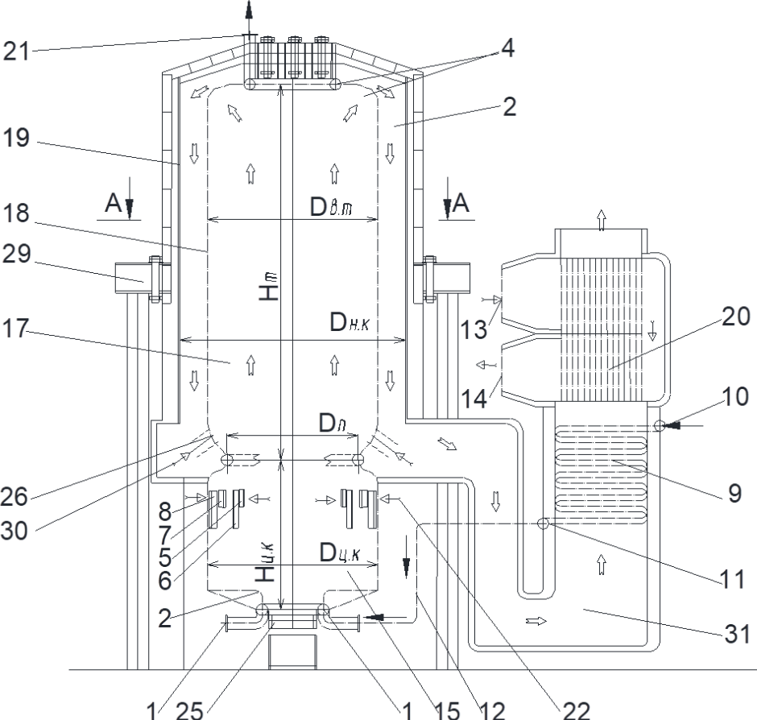
Рисунок 4.1 – Общий вид водогрейного котла

На рисунок 4.2 представлено поперечное сечение по А-А по рисунку 4.1 цилиндрической топки водогрейного котла с металлическим тепловым излучателем, установленным на наружной теплоизолированной панели заэкранным газоходом.
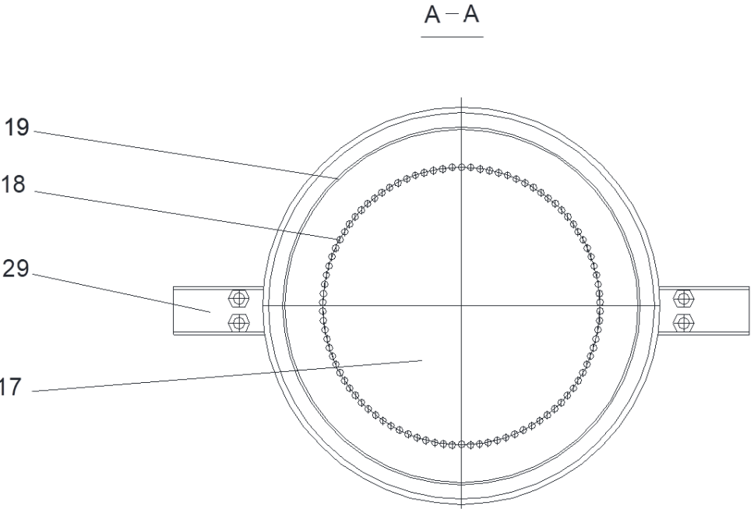
Рисунок 4.2 – Поперечное сечение по А-А.

На рисунок 4.3 представлена гидравлическая схема водогрейного котла с только восходящим движением воды по всем трубам топки и включением экономайзера по схеме противотока по рисунку 4.1.

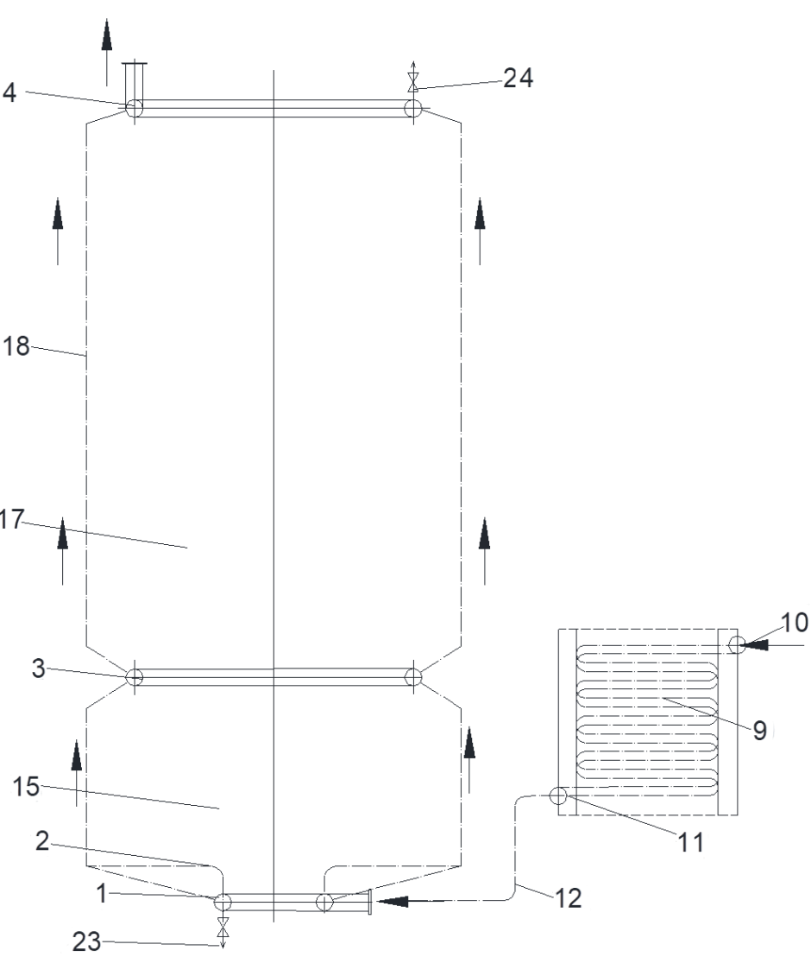
Рисунок 4.3 – Гидравлическая схема водогрейного котла

На рисунок 4.4 представлена гидравлическая схема водогрейного котла с последовательными четырьмя ходами движения по трубам топки и включением экономайзера по схеме противотока по рисунку 4.1.

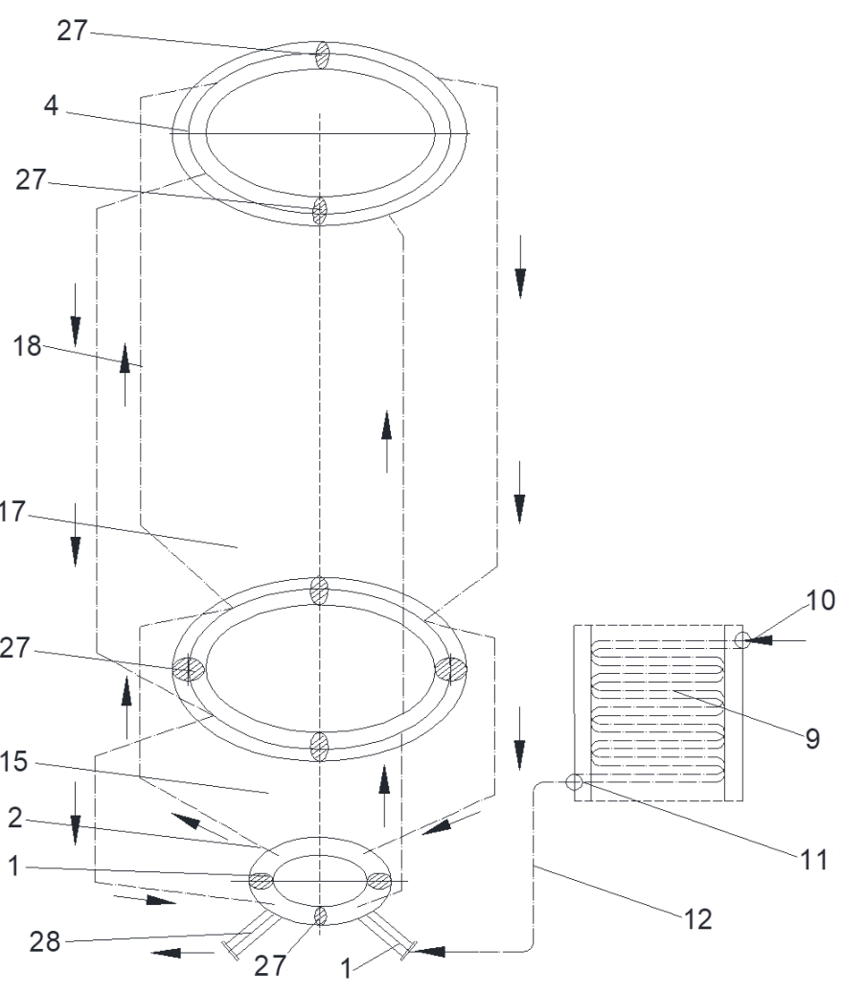
Рисунок 4.4 – Гидравлическая схема водогрейного котла с последовательным четырьмя ходами

По газо-воздушному тракту котла схема движения выполняется таким образом: природный газ, тяжёлый сернистый мазут или высокозольный низкосортный уголь с легкоплавкой золой и шлаком, с основным подогретым воздухом со скоростью до 35 м/с, для газа и мазута (70÷80 %) и для низкосортного угля (75÷85 %) подаются в тангенциальные горелки 5, 7 и воздух в 6, 8 расположенные равномерно по периметру циклонной камеры 15, в которой происходит интенсивное горение с высокой температурой с номинальной тепловой форсировкой сечения циклонной камеры до 17,5×10⁶ (Вт/м²), которое предотвращает доокисление сернистого ангидрида ${SO}_{2}$ до серного ангидрида ${SO}_{3}$ и полностью устраняет образование серной кислоты в уходящих газах, при сжигании угля с легкоплавкой золой и шлаком высокая температура в объеме циклонной камеры 15 и на стенках расплавляет золу и шлак, стекающий по нижним трубам днища 2 циклонной камеры с последующим удалением через летку 25 в приемник шлака, при этом высокотемпературные газы через пережим окаймленный средним перепускным коллектором 3 поступают во внутренний цельносварной топочный экран 17 состоящий из цельносварных труб 18 и с добавкой вторичного воздуха 30, продолжают вращаться и поднимаются до верхнего коллектора цилиндрической топки 4, в нижней части топочного экрана 17 через три равноудалённых ввода 26 подаётся вторичный воздух со скоростью до 80 м/с в количестве от 20 до 30 % от теоретически необходимого воздуха $V_{0}$ основного количества воздуха под углом 30÷35°, далее газы, огибая верхний коллектор 4 попадают в коаксиальный заэкранный газоход, образованный внешней стороной цельносварного топочного экрана 17 и внутренней стороной металлического теплового излучателя наружной теплоизолированной панели 19, высокотемпературные продукты сгорания обтекают 100% обратной поверхности труб 18 внутреннего цельносварного топочного экрана 17, а металлический тепловой излучатель, нагретый до высокой температуры излучает радиационное тепло на поверхность труб 18 добавляя 9÷12 % тепла к конвективной составляющей, получаемой от газового потока, затем газы опускаются по заэкранному газоходу, продолжая вращение до пережима, образованного средним перепускным коллектором 3 и после перепускного газохода котла 31, газы поднимаются вверх и последовательно поступают в выносную конвективную часть экономайзера 9 и далее в выносную конвективную часть воздухоподогревателя 20 и после него продукты сгорания с температурой порядка до 140÷155 °С, при номинальной тепловой мощности водогрейного котла выводятся за пределы котла.
Гидравлическая схема циркуляции воды в водогрейном котле обеспечивает только восходящее движение воды по всем трубам внутренней цилиндрической топки и по трубам выносной конвективной части экономайзера, где температурный уровень газов ниже и составляет от 600 до 400С°, при этом поток воды направлен по эффективной противоточной схеме, повышая надёжность и эффективность работы котла на любом виде топлива.
В водогрейном котле более 95 % поверхности труб, работающих под давлением, размещено в зоне с высокой температурой, а 5 % поверхности труб размещены в конвективной части котла с низкой температурой и обращены в сторону наружного ограждения.
Экономичность конструкции обусловлена тем, что водогрейный котел имеет минимальный удельный расход металла на единицу вырабатываемой мощности за счёт максимального использования поверхностей труб внутреннего цельносварного топочного экрана наружного цельносварного топочного экрана, за счёт установки коаксиального металлического теплового излучателя теплоизолированной панели, которая обеспечивает нагрев до высокой температуры излучаемым радиационным теплом на поверхность труб, добавляя 9÷12 % тепла к конвективной составляющей, с возможностью более глубокой регулировки мощности котла.
Новая конфигурация расположения труб конического днища циклонной камеры, позволяют своим выступом снижать тангенциальную скорость потока у днища циклонной камеры и уменьшать разряжение в центре циклонной камеры над леткой, снижая присосы холодного воздуха в циклонную камеру из приёмника жидкого шлака. Дополнительное размещение перегородок 27 в коллекторах: нижнем входном 1, среднем пережиме 3 и в верхнем коллекторе 4 в порядке, определённом на фиг.4 с нижним выходным патрубком 28 позволяет организовать в котле четыре хода движения воды с увеличенной скоростью воды в трубах 18 цельносварного топочного экрана с расширением диапазона количественного регулирования тепловой мощностью водогрейного котла.
Заявляемая конструкция водогрейного котла с циклонной камерой обеспечивает качественное и экологически приемлемое сжигание в циклонной камере природного газа, тяжёлого сернистого мазута с достижением низкой температуры росы и отсутствием сернокислотной коррозии и высокозольных низкосортных углей с легкоплавкой золой и шлаком с максимальной степенью улавливания золы и шлака (до 95 %) в виде жидкого расплавленного шлака с удалением расплава из нижней части циклонной камеры и позволяет достичь максимальную экологичность.
Изобретение обосновано тепловыми, аэродинамическими и гидравлическими расчётами водогрейного котла с циклонной камерой, с заэкранным газоходом, с металлическим тепловым излучателем и выносной конвективной частью (экономайзер-воздухоподогреватель). Расчёты основаны на экспериментах с подтверждением эффективного сжигания сернистых мазутов, высокую степень улавливания золы и шлака в пределах циклонной камеры углей с легкоплавкой золой и шлаком, высокую тепловую эффективность цельносварных экранов со 100 % использованием поверхности труб и тепловыми излучателями, снижение температуры уходящих газов за котлом на трех видах топлива, увеличение КПД котла и снижение удельного расхода металла на единицу мощности котла.
На основании расчётов выявлено, что экономия расхода металла в заводской поставке по сравнению с водогрейным котлом серии ПТВМ-100 составляет порядка 45 тонн. Удельный расход металла водогрейного котла КВТК-100 при камерном сжигании угольной пыли составляет 5,73 т/Гкал, у нового цилиндрического в плане угольного котла с выносной конвективной частью (экономайзер - воздухоподогреватель) и пылевидным сжиганием угля составляет до 2,7 т/Гкал.
Новый профиль котла исключает применение конвективных пучков труб непосредственно над топочным пространством, как у ПТВМ-100 или в опускной конвективной шахте вплотную к тыльной стенке котла, как у КВ-ГМ-100 при сжигании природного газа и мазута, или КВТК-100 при камерном сжигании угля и больших концентрациях золы, проходящих по трубам воздухоподогревателя и обтекающих пучки труб экономайзера, которые создают эксплуатационные и ремонтные неудобства и увеличивают затраты на ремонт. Установка выносного конвективного блока (экономайзер – воздухоподогреватель) при сжигании газа, мазута или низкосортного высокозольного угля с легкоплавкой золой и жидким удалением шлака и золы из циклонной камеры существенно сокращает выбросы твёрдых частиц, а межремонтный период и срок службы конвективной части увеличивается. Расположение выносной конвективной части рядом с новым водогрейным котлом на небольшой высоте 3500 ± 700мм от пола котельной упрощает монтаж конструкции, а обслуживание, эксплуатация и ремонт более удобны.
Таким образом, предлагаемое изобретение позволяет обеспечить:
- эффективное сжигание природного газа в пределах номинальной мощности водогрейного котла от 30 % и до 100 % путём сохранения высокой интенсивности горения в пределах циклонной топки и цилиндрической топки;
- эффективное сжигание сернистых мазутов (до 2÷3 % серы) в форсированной циклонной камере с высокотемпературной обработкой серного ангидрида ${SO}_{3}$ (образующий с парами воды серную кислоту) до сернистого ангидрида ${SO}_{2}$, который в обычных условиях не конденсируется и позволяет надежно снижать температуру точки росы до 50÷70 °С в уходящих газах;
- эффективное сжигание в циклонной камере высокозольных низкосортных твёрдых топлив с легкоплавкой золой и шлаком с высокой степенью улавливания золы и шлака (до 95 %) в виде жидкого расплавленного состояния и удалении расплава шлака из нижней части циклонной камеры под топкой;
- эффективное использование обратной стороны стенок труб внутреннего цельносварного топочного экрана с использованием по всему периметру и высоте топки котла металлического высокотемпературного теплового излучателя наружной теплоизолированной панели, существенно увеличивающего радиационную составляющую на 9÷12 % к конвективному восприятию обратной стороной труб цельносварного внутреннего экрана;
- эффективное использование наружного цилиндрического теплового излучателя с высокой температурой стенки дополнительно увеличивает дожигание коксовых остаточных фрагментов после цилиндрической топки [59].
2. Водогрейный котёл. Задачей изобретения является разработка конструкции водогрейного котла с использованием волнистых труб (или волнистых труб с мембраной), которые повысят коэффициент теплопередачи от продуктов сгорания к воде в волнистых трубах.
Технический результат предлагаемого изобретения заключается в экономичной конструкции водогрейного котла, за счёт оптимального соотношения геометрических параметров волнообразного изгиба труб внутреннего цельносварного топочного экрана, как следствие, повышении КПД.
Для достижения технического результата водогрейный котёл, содержащий цилиндрическую топочную циклонную камеру и топочный экран, выполненный из цельносварных трубных панелей, коаксиальный наружный экран с параллельными трубами соединённых коллекторами, наружную теплоизолированную панель, горелки, заэкранный газоход, экономайзер и воздухоподогреватель, согласно заявки к изобретению, трубы внутреннего цельносварного топочного экрана выполнены волнистыми или между волнистыми трубами выполнены мембраны, причём размеры волн составляют $0,2≥\frac{d}{R}≤0,25$ и ${75}^{0}≥φ≤{90}^{0}$.
На рисунке 4.5 представлен общий вид водогрейного котла с внутренней цельносварной цилиндрической топкой и с металлическим тепловым излучателем, установленным на теплоизолированной наружной панели с выносной конвективной частью.

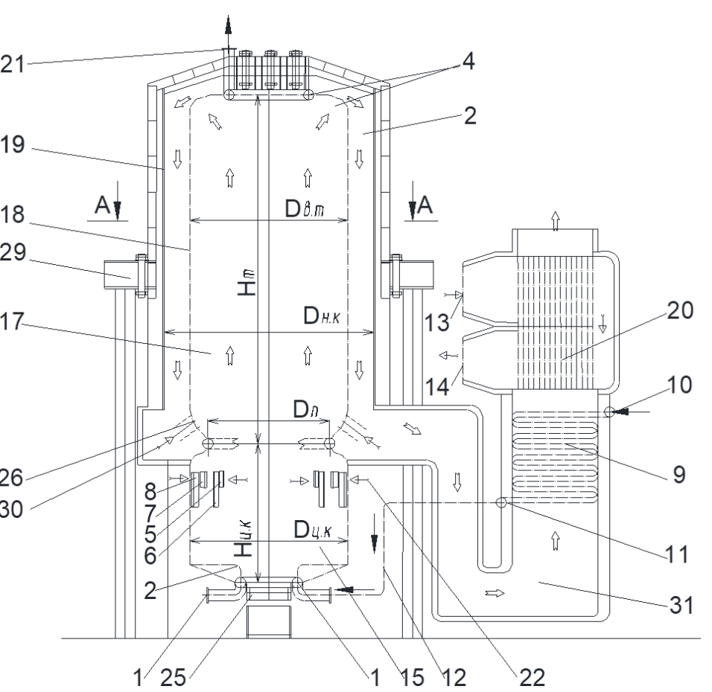
Рисунок 4.5 – Общий вид водогрейного котла

На рисунке 4.6 представлено поперечное сечение по А-А по фиг.1 цилиндрической топки водогрейного котла с металлическим тепловым излучателем, установленным на наружной теплоизолированной панели заэкранным газоходом.
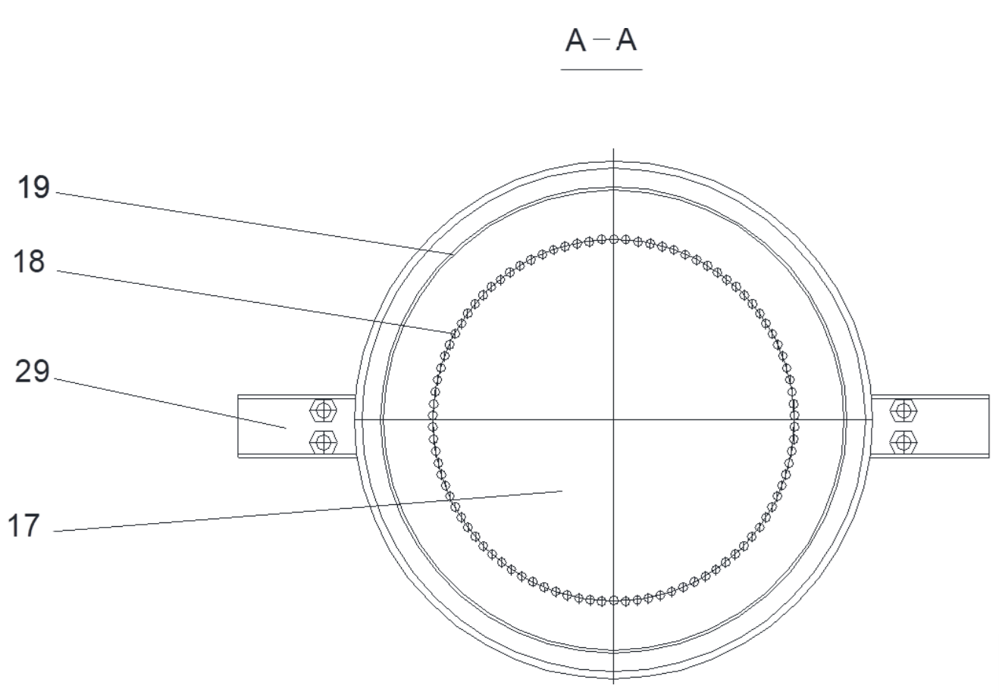
Рисунок 4.6 – Поперечное сечение по А-А по рисунку 4.5

На рисунке 4.7 представлена гидравлическая схема водогрейного котла с только восходящим движением воды по всем трубам топки и включением экономайзера по схеме противотока. На рисунке 4.7 также условно показаны трубы внутреннего цельносварного топочного экрана, выполненные волнистыми.

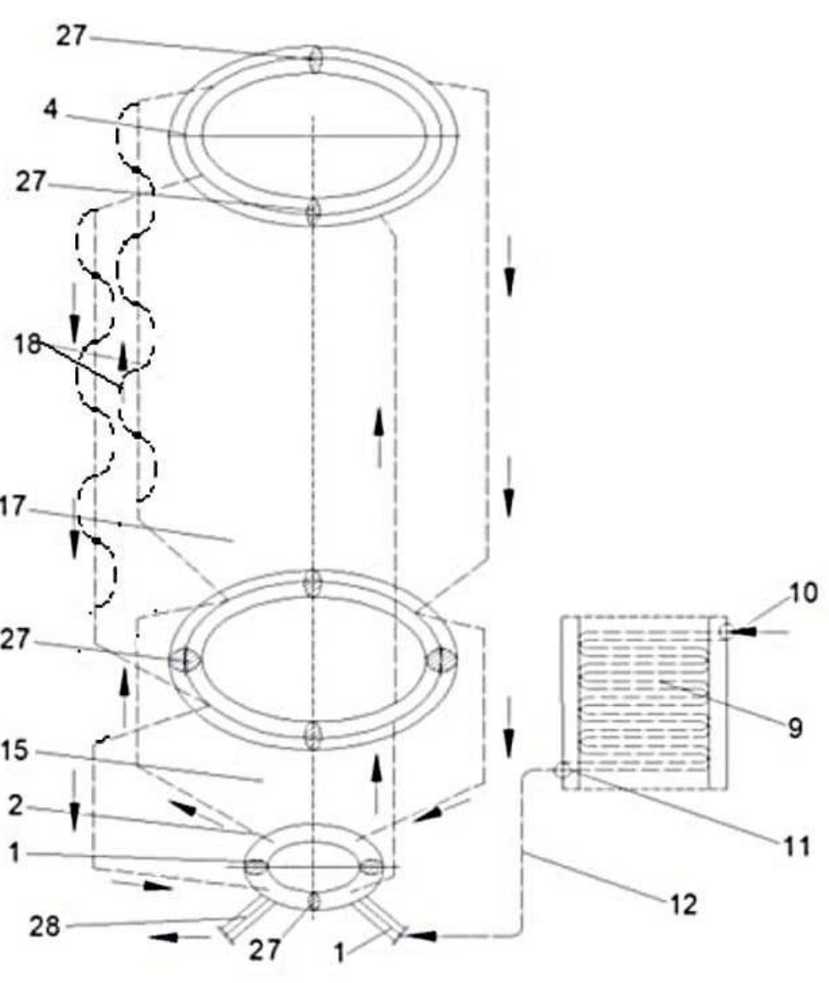
Рисунок 4.7 – Гидравлическая схема водогрейного котла
Водогрейный котёл работает следующим образом. По газо-воздушному тракту котла схема движения выполняется таким образом: природный газ, тяжёлый сернистый мазут или высокозольный низкосортный уголь с легкоплавкой золой и шлаком, с основным подогретым воздухом со скоростью до 35 м/с, для газа и мазута (70÷80 %) и для низкосортного угля (75÷85 %) подаются в тангенциальные горелки 5, 7 и воздух в 6, 8 расположенные равномерно по периметру циклонной камеры 15, в которой происходит интенсивное горение с высокой температурой с номинальной тепловой форсировкой сечения циклонной камеры до 17,5×10⁶ (Вт/м²), которое предотвращает доокисление сернистого ангидрида ${SO}_{2}$ до серного ангидрида ${SO}_{3}$ и полностью устраняет образование серной кислоты в уходящих газах, при сжигании угля с легкоплавкой золой и шлаком высокая температура в объеме циклонной камеры 15 и на стенках расплавляет золу и шлак, стекающий по нижним трубам днища 2 циклонной камеры с последующим удалением через летку 25 в приемник шлака, при этом высокотемпературные газы через пережим окаймленный средним перепускным коллектором 3 поступают во внутренний цельносварной топочный экран 17 состоящий из цельносварных волнистых труб 18 и с добавкой вторичного воздуха 30, продолжают вращаться и поднимаются до верхнего коллектора цилиндрической топки 4, в нижней части топочного экрана 17 через три равноудалённых ввода 26 подаётся вторичный воздух со скоростью до 80 м/с в количестве от 20 до 30 % от теоретически необходимого воздуха $V_{0}$ основного количества воздуха под углом 30-35°, далее газы, огибая верхний коллектор 4 попадают в коаксиальный заэкранный газоход, образованный внешней стороной цельносварного топочного экрана 17 и внутренней стороной металлического теплового излучателя наружной теплоизолированной панели 19, высокотемпературные продукты сгорания обтекают 100 % обратной поверхности волнистых труб 18 внутреннего цельносварного топочного экрана 17, а металлический тепловой излучатель, нагретый до высокой температуры излучает радиационное тепло на поверхность волнистых труб 18 добавляя 9÷12 % тепла к конвективной составляющей, получаемой от газового потока, затем газы опускаются по заэкранному газоходу, продолжая вращение до пережима, образованного средним перепускным коллектором 3 и после перепускного газохода котла 31, газы поднимаются вверх и последовательно поступают в выносную конвективную часть экономайзера 9 и далее в выносную конвективную часть воздухоподогревателя 20 и после него продукты сгорания с температурой порядка до 140÷155 °С, при номинальной тепловой мощности водогрейного котла выводятся за пределы котла.
Изобретение обосновано тепловыми, аэродинамическими и гидравлическими расчётами водогрейного котла, а также экспериментальными исследованиями коэффициента теплоотдачи в волнистых трубах по сравнению с прямой трубой.
Таким образом, предлагаемое изобретение позволяет обеспечить:
- эффективное сжигание природного газа в пределах номинальной мощности водогрейного котла от 30 % и до 100 % путём сохранения высокой интенсивности горения в пределах циклонной топки и цилиндрической топки;
- эффективное сжигание сернистых мазутов (до 2÷3 % серы) в форсированной циклонной камере с высокотемпературной обработкой серного ангидрида ${SO}_{3}$ (образующий с парами воды серную кислоту) до сернистого ангидрида ${SO}_{2}$, который в обычных условиях не конденсируется и позволяет надежно снижать температуру точки росы до 50÷70 °С в уходящих газах;
- эффективное сжигание в циклонной камере высокозольных низкосортных твёрдых топлив с легкоплавкой золой и шлаком с высокой степенью улавливания золы и шлака (до 95 %) в виде жидкого расплавленного состояния и удалении расплава шлака из нижней части циклонной камеры под топкой;
- эффективное использование волнистых труб внутреннего цельносварного топочного экрана даёт прирост коэффициента теплоотдачи по сравнению с прямой трубой:
$$α_{В}=α_{н}\left[1+42,4∙{\left(\frac{d}{R}\right)}^{3,14}∙{\left(\frac{φ}{180}\right)}^{-0,84}\right]$$
Экспериментальные исследования теплообмена и сопротивления в волнистых трубах в указанном диапазоне изменения их геометрических параметров показали, что при вполне определённых значениях $\frac{d}{R}$ и $φ$ можно достичь заметного прироста коэффициента теплоотдачи при соответственно меньшем росте сопротивления.
Анализ зависимости критерия $Nu$ $\left[Nu=\frac{α∙d}{λ}\right]$ от параметра $\frac{d}{R}$ при $φ=φ_{опт}=idem$ и одинаковых режимах течения и наоборот – от $φ$ при $\frac{d}{R}=idem$ и также одинаковых режимах течения говорит о том, что для волнистых труб существуют оптимальные значения $\frac{d}{R}$ и $φ$. Наиболее выгодные значения $φ$ при изменении $\frac{d}{R}$ от 0,2 до 0,26 лежат в пределах от 70 до 100⁰. Однако, исходя из максимальных значении $Nu$, полученных в исследовании при $\frac{d}{R}=0,258$, можно рекомендовать угол $φ$ от 70 до 90⁰. Сравнивая волнистые трубы по $\frac{d}{R}$ при $φ=φ_{опт}=70÷{90}^{0}$ с использованием полосы максимально возможных ошибок при вычислении критерия $Nu$ по обобщающим формулам, можно выделить наиболее выгодные с точки зрения теплообмена значения $\frac{d}{R}=0,25÷0,26$ Однако на практике вследствие трудности изготовления волнистых труб с параметром $\frac{d}{R}$ лежащим в столь узких пределах, следует по возможности придерживаться его значений, близких к 0,25, так как здесь зависимость критерия $Nu$ от $\frac{d}{R}$ имеет довольно пологую характеристику [96].
3. Водогрейный котёл. Задачей предлагаемого изобретения является увеличение общей площади поверхности нагрева, при этом не изменяя наружный размер существующего котла.
Поставленная задача решается созданием новой геометрической конструкции топочной камеры путём добавления волнообразных труб, расположенных коаксиально относительно друг друга к уже установленным ранее трубам традиционной формы.
Достигаемым результатом настоящего изобретения является водогрейный котёл, в свободном полезном центральном пространстве над топкой которого установлены два двухсветные волнообразные экранные трубы, расположенные коаксиально относительно друг друга, сваренные между собой мембранами (длинна одной соединяющей мембраны ровна диаметру (рисунок 4.10) одной трубы) и позволяющие рациональное использование топочного пространства над циклонной камерой сгорания, а также улучшить эффективность водогрейного котла за счёт увеличения времени пребывания нагреваемой воды в зоне нагрева. Так же анализ экспериментальных данных по теплообмену и сопротивлению показывает возможность повышения коэффициента теплоотдачи в волнистых трубах в 2 раза при повышении коэффициента сопротивления в 1,9 раз.
На рисунке 4.8 представлен общий вид водогрейного котла с дополнительными волнообразными трубами экрана, цилиндрической топкой и с металлическим тепловым излучателем, установленным на теплоизолированной наружной панели с выносной конвективной частью.

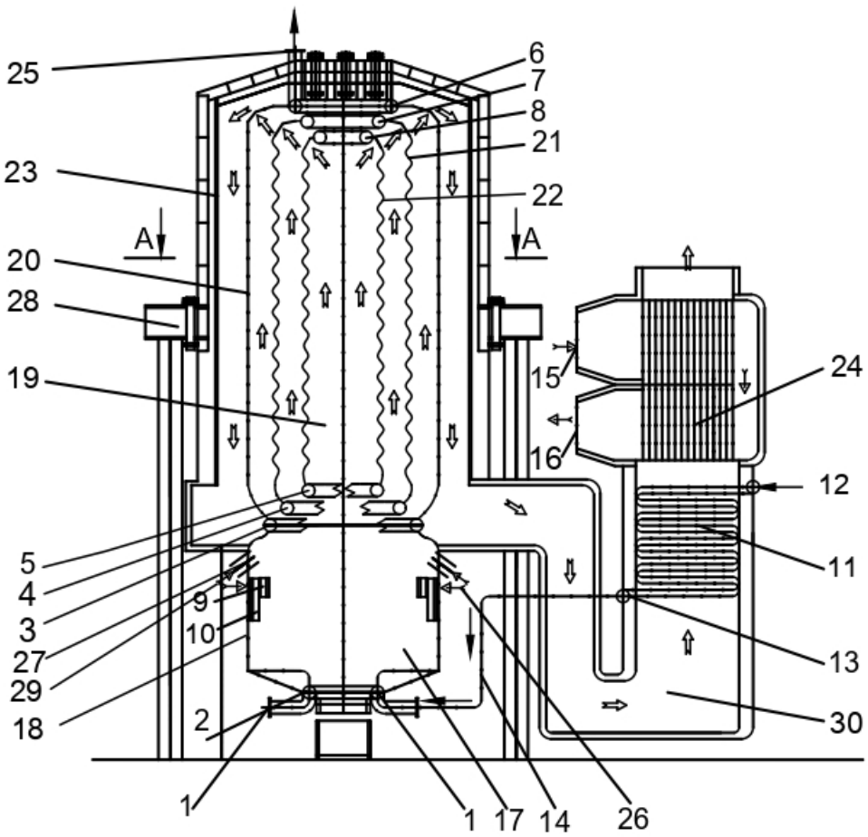
Рисунок 4.8 – Общий вид водогрейного котла с дополнительными волнообразными трубами
На рисунке 4.9 представлено поперечное сечение по А-А по рисунку 4.8 цилиндрической топки водогрейного котла с дополнительными волнообразными экранными трубами, связанными между собой мембранами.

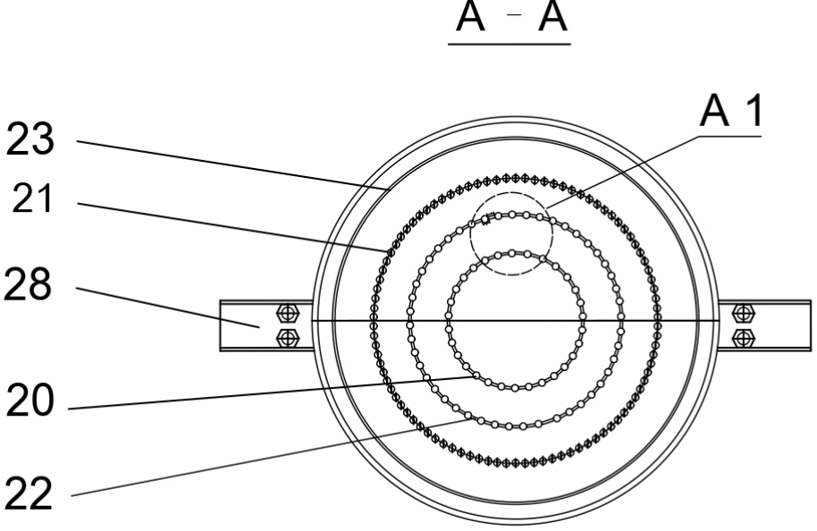
Рисунок 4.9 – Поперечное сечение по А-А по рис.4.8

На рисунке 4.10 представлен выносной элемент (А1) в масштабе 10:1 по рисунку 4.9 цилиндрической топки водогрейного котла с дополнительными волнообразными экранными трубами, связанными между собой мембранами.

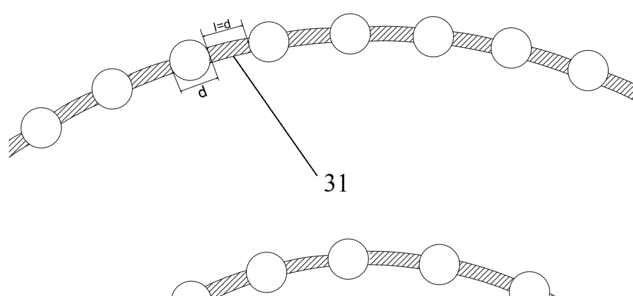
Рисунок 4.10 – Выносной элемент (А1) в масштабе 10:1

Водогрейный котёл работает следующим образом. По газо-воздушному тракту котла схема движения выполняется таким образом: Газообразное или жидкое топливо с основным подогретым воздухом подаётся в тангенциальные горелки 9, 10 и смешиваясь с дополнительным воздухом 27 поступает в циклонную камеру 17, в которой происходит интенсивное горение с высокой температурой. При этом высокотемпературные газы через пережим окаймлённый средним перепускным коллектором прямых экранных труб 3, средним коллектором первых волнообразных двухсветных экранных труб 4, средним коллектором вторых волнообразных двухсветных экранных труб (внутренний) 5 поступают в топочную камеру с экранными (прямыми, первыми и вторыми волнообразными двухсветными экранными трубами) трубами 19 состоящий из цельносварных труб 21, 22, 23 (Рисунок 4.9 и Рисунок 4.10 А1) и с добавкой вторичного воздуха 27, продолжают закручиваться и поднимаются до верхних коллекторов цилиндрической топки 6, 7, 8, в нижней части топочного экрана 21 через три равноудалённых ввода 27 подаётся вторичный воздух далее газы, огибая верхнюю группу коллекторов 6, 7, 8 попадают в коаксиальный заэкранный газоход, образованный внешней стороной прямых труб цельносварного топочного экрана 19 и внутренней стороной металлического теплового излучателя наружной теплоизолированной панели 23, высокотемпературные продукты сгорания обтекают 100 % обратной поверхности труб 20 цельносварного топочного экрана 19, а металлический тепловой излучатель, нагретый до высокой температуры излучает радиационное тепло на поверхность труб 20 добавляя 9÷12 % тепла к конвективной составляющей, получаемой от газового потока, затем газы опускаются по заэкранному газоходу, продолжая движение до пережима, образованного средним перепускным коллектором прямых труб 3 и после перепускного газохода котла 30, газы поднимаются вверх и последовательно поступают в выносную конвективную часть экономайзера 11 и далее в выносную конвективную часть воздухоподогревателя 24 и после него продукты сгорания с температурой порядка до 140÷155 °С, при номинальной тепловой мощности водогрейного котла выводятся за пределы котла.
Таким образом новая конфигурация расположения труб позволяет не только увеличивать площадь поверхности нагрева, но и время пребывания продуктов сгорания в радиационной части, что в свою очередь повышает эффективность рекуперативного теплообмена. А также увеличивается тепловая производительность водогрейного котла при неизменном удельном расходе топлива [97].

4.2 Разработанные конструкции и элементы водогрейных котлов (воздухоподогреватель)
1. Воздухоподогреватель котельной установки. Задача изобретения – создание эффективного, экономически выгодного и промышленно применимого воздухоподогревателя котельной установки, обладающего высокими износостойкими характеристиками.
Технический результат – повышение износостойкости труб воздухоподогревателя.
Для достижения технического результата воздухоподогреватель, содержащий последовательное установленные в газоходе теплообменные секции, из которых одна подключена входным воздушными патрубком к источнику нагреваемого воздуха и последовательно соединён через общий смесительный короб с последующей по ходу газов секций, согласно изобретению, трубы воздухоподогревателя расположены коридорно, с относительным шагом равным $σ_{1}=1,57$, а ряды труб расположены к друг-другу с относительным шагом $σ_{2}=5÷7$, а поток воздуха имеет восходящее движение, причем скорость воздуха не должна быть больше 10 м/с (Рисунок 4.11).
Воздухоподогреватель котельной установки включает следующие узлы и зоны: трубы воздухоподогревателя 1 расположенные в корпусе воздухоподогревателя 3, имеющий секции 4, который расположен в конвективной части котельного агрегата 2, который имеет входной и выходной воздушные патрубки 6,7, а также смесительный короб 8, котельный агрегат имеет выходной участок 5.

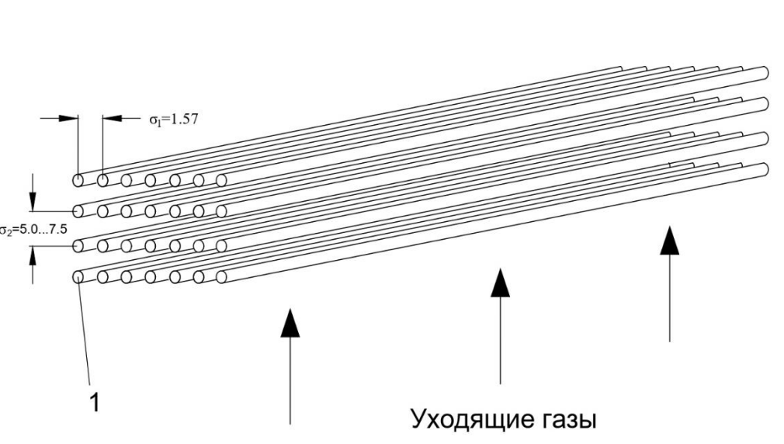
Рисунок 4.11 – Изометрический вид на трубный пучок воздухоподогревателя

Воздухоподогреватель котельной установки в предполагаемом изобретении работает следующим образом: Воздух для нагрева поступает в входной воздушный патрубок 6, в конвективной части котельного агрегата 2, затем воздух проходит через трубы 1 трубного пучка воздухоподогревателя, а после выходит через выходной воздушный патрубок 7, достигая его проходя через воздушный короб 8. Уходящие газы покидают топку котельного агрегата 2 и двигаются вниз, для обеспечения восходящего движения газов в конвективной части, после прохождения секций воздухоподогревателя 4, уходящие газы покидают котельную установку через выходной участок котельного агрегата 5 (Рисунок 4.12).

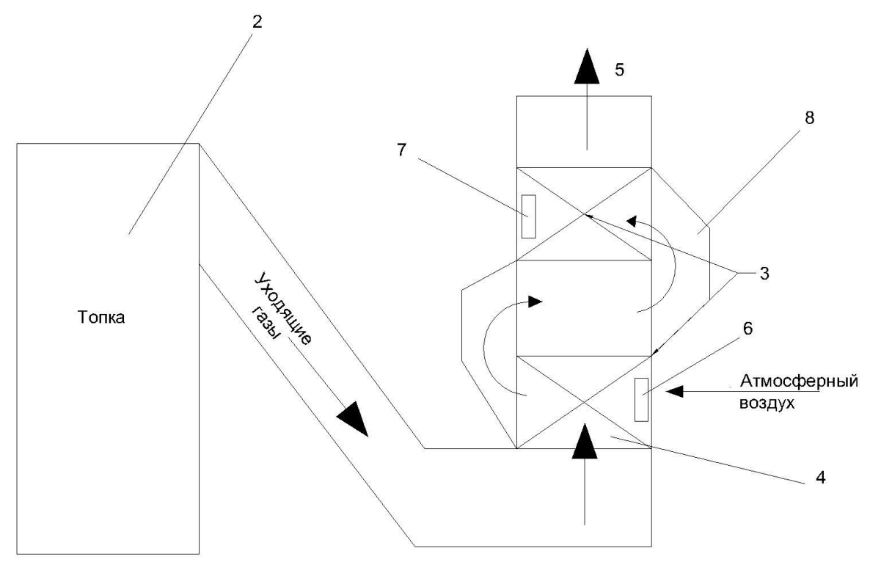
Рисунок 4.12 – Общий вид котельной установки с воздухоподогревателем

Скорость дымовых газов устанавливается равным или меньшим 10 м/с, а трубы воздухоподогревателя расположены коридорно, с относительным шагом равным $σ_{1}=1,57$, а ряды труб расположены к друг-другу с относительным шагом $σ_{2}=5÷7$. Такое расположение труб, согласно проведённым исследованиям, позволяет сократить в 2,0÷2,2 раза абразивный износ труб при коридорном расположении труб, а при увеличении скорости дымовых газов до 10 м/с ожидается снижение износа при восходящем движении на 10÷15 % [98].

4.3 Горелочные устройства с возможностью применения в топочных устройствах котельных установок
1. Подвижная кольцевая топка водогрейного котла. Задача изобретения – создание экономически и экологически выгодной топки, позволяющей эффективно сжигать различные виды топлив.
Технический результат – упрощение конструкции, снижение металлоёмкости, повышение экологичности, повышение возможности регулирования тепловой нагрузки котла.
Для достижения технического результата топка, имеющая цилиндрическую форму, горелки для подачи топлива расположенные на внешней стенке котла, через заданные интервалы в окружном направлениях, согласно изобретению, топка выполнена с подвижной кольцевой нижней частью для возможности увеличения топочного пространства, горелки расположены так, что их оси расположены касательно к воображаемому диаметру факела и имеющие индивидуальные регулируемые подводы топлива, а также чулочное уплотнение расположенное между внешней стенкой топки и корпусом.
Подвижная кольцевая топка водогрейного котла включает следующие узлы и зоны: патрубок для воды после экономайзера 1, нижний коллектор 2, горелки 3 для подачи топлива расположенные на внешней стенке топки 5, подъёмный механизм 4, сопла для вторичного воздуха 6, чулочное уплотнение 7, корпус 8, экранные трубы 9 (Рисунок 4.13).
Подвижная кольцевая топка водогрейного котла в предполагаемом изобретении работает следующим образом: через горелки 3 в топочную камеру поступает готовая топливно-воздушная смесь (ТВС), которая тангенциально касается экранных труб, тем самым, закручиваясь, под напором дополнительного горячего воздуха, поступающего вместе с ТВС, создаёт вихревое горение внутри топки, дополнительные сопла для подачи вторичного воздуха 6, позволяют контролировать вихревое движение и при необходимости повышать или снижать расход вторичного воздуха. Аналогично, наличие множества горелок, расположенных равноудалённо друг от друга позволяет регулировать нагрузку на котёл. В случае необходимости возможно отключение горелок «через одну» (Рисунок 4.14).

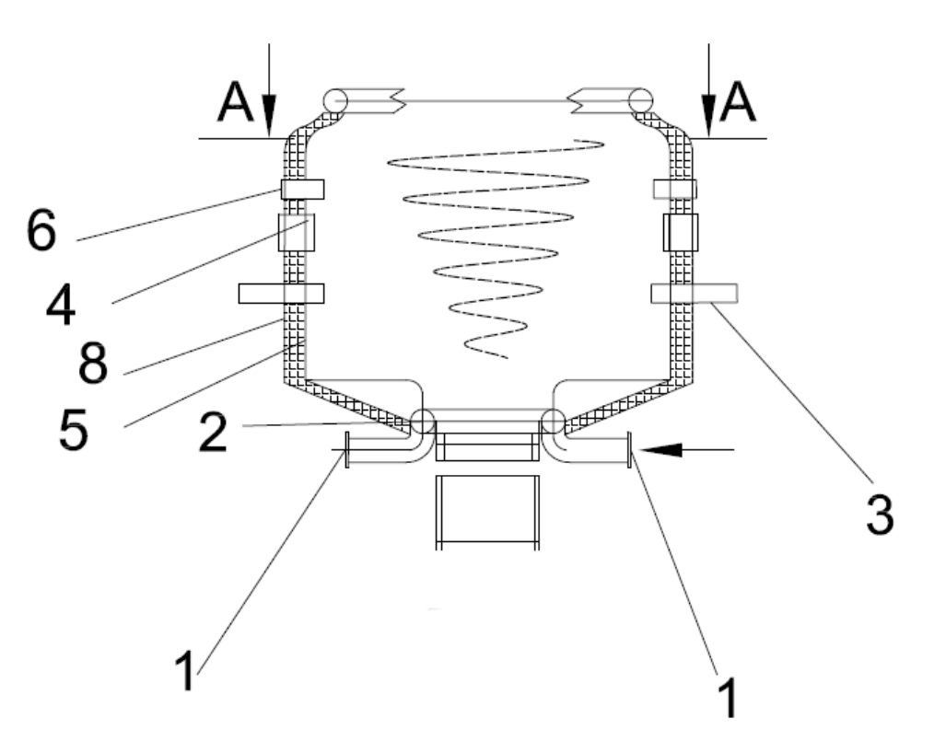
Рисунок 4.13 – Поперечный разрез горелки

При увеличении нагрузки на котёл, при помощи подъёмного 4 состоящего из чулочного уплотнения 7, который закреплён между внешней стенкой топки 5 и корпусом 8, объем топки, а соответственно и площадь соприкосновения газов с котлом можно увеличить. Высота подъёма топки будет зависеть от желаемой тепловой нагрузки: чем объёмнее фронт горения, тем больше тепловая нагрузка (Рисунок 4.15).
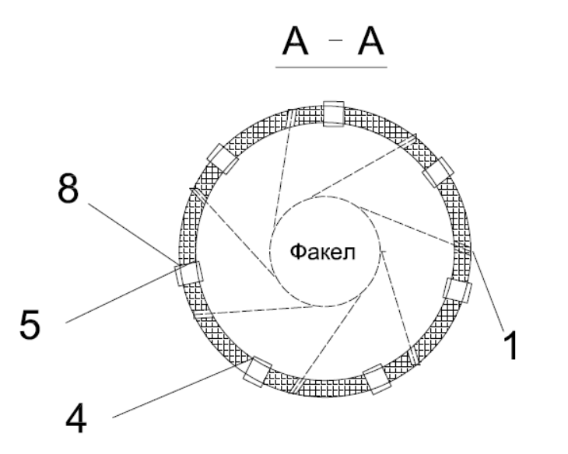
Рисунок 4.14 – Вид сверху,

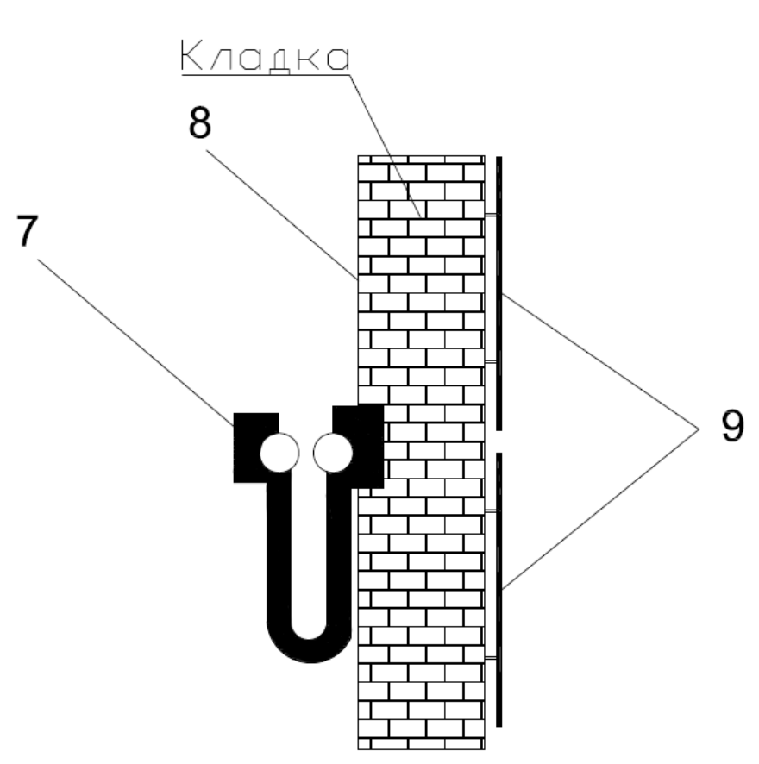
Рисунок 4.15 – Общий вид подъемного механизма

Упрощение конструкции – упрощение конструкции достигается, за счёт отсутствия трубных экранов непосредственно в топке котла, как в ближайшем аналоге. Данное обстоятельство позволяет сократить металлоёмкость, а соответственно и цену топки и котла в целом.
Наличие большого количества горелок, расположенных радиально в топке позволяет эффективно сжигать топливо при любимых режимах работы. Особенно при малых нагрузках, когда существует возможность отключения горелок «через одну». Данное обстоятельство позволяет говорить о снижении образование токсичных веществ – экологичности.
Диапазон регулировки котла в данном изобретении регулируется: размерами топки, т.е. при помощи подъёмного механизма, возможностью отключения горелок «через одну», а также расходом воздуха во вторичном потоке подающимся через сопла. Данные технические особенности позволяют говорить о повышении возможности регулирования тепловой нагрузки котла в сравнении с аналогами [99].

4.4 Вывод по четвёртому разделу
Проведённое исследование, посвящённое разработке инновационных технических решений для водогрейных котельных установок, позволило сформировать комплексный подход к совершенствованию конструкции котлов, обеспечивающий их высокую энергоэффективность, экологическую безопасность и эксплуатационную надёжность. Разработанные и запатентованные решения, представленные в данной главе, основаны на глубоком анализе тепловых, аэродинамических и гидравлических процессов, что подтверждается результатами теоретических расчётов и экспериментальных исследований.
Предложенные конструкции водогрейных котлов отличаются оптимизированной геометрией циклонной камеры, оригинальным расположением горелок и воздуховодов, а также применением волнообразных труб и коаксиальных тепловых излучателей. Эти решения обеспечивают эффективное сжигание различных видов топлива, включая природный газ, сернистый мазут и высокозольные низкосортные угли с легкоплавкой золой, при сохранении высокой степени улавливания золы и шлака (до 95 %) и снижении температуры точки росы уходящих газов до 50÷70 °С. Внедрение волнистых труб и мембранных соединений позволило увеличить коэффициент теплоотдачи, что, в совокупности с рациональным использованием топочного пространства, способствует повышению КПД котла и снижению удельного расхода металла на единицу мощности (до 2,7 т/Гкал по сравнению с 5,73 т/Гкал у аналогов).
Особое внимание уделено экологическим аспектам: высокотемпературная обработка в циклонной камере предотвращает образование серной кислоты, а выносная конвективная часть минимизирует выбросы твёрдых частиц, увеличивая межремонтный период и срок службы оборудования. Разработанный воздухоподогреватель с коридорным расположением труб и оптимизированным шагом демонстрирует снижение абразивного износа в 2,0÷2,2 раза, что подтверждает его высокую износостойкость. Подвижная кольцевая топка, в свою очередь, обеспечивает гибкость регулирования тепловой нагрузки, снижение металлоёмкости и упрощение конструкции, что делает её экономически выгодной и технологически адаптивной. При этом следует отметить, что при сжигании природного газа, когда отсутствует абразивный износ, более компактной и эффективной конструкцией будет рекуперативный пластинчатый воздухоподогреватель.
Таким образом, представленные технические решения, подкреплённые патентами, формируют основу для создания энергоэффективных и экологически устойчивых котельных установок, способных работать в широком диапазоне нагрузок и с различными видами топлива. Достигнутые результаты, включая снижение удельного расхода металла на 45 тонн по сравнению с аналогами и повышение КПД за счёт радиационной и конвективной составляющих теплообмена, свидетельствуют о значительном вкладе в развитие теплотехнической отрасли. Эти разработки открывают перспективы для дальнейших исследований, направленных на оптимизацию конструктивных параметров и внедрение инноваций в промышленную практику.

ЗАКЛЮЧЕНИЕ

В диссертационной работе разработаны и исследованы технические решения по улучшению характеристик водогрейного котельного агрегата, которые удовлетворяют по технико-экономическим и экологическим параметрам современным требованиям.
1. На основе анализа литературных источников и поиска эффективных конструктивных решений по патентным базам были выявлены объекты, изменения которых приведут к повышению эффективности показателей водогрейного котла: топочная камера, пространства над топкой и воздухоподогреватель (трубчатый при сжигании углей и пластинчатый при сжигании газа).
2. В цилиндрической топке рассмотрены возможности увеличения числа горелочных устройств при сжигании природного газа и изменения объема топочной камеры численными экспериментами с использованием программного комплекса Ansys Fluent. Выполнены также расчетные исследования возможности организации сжигания других видов топлива в цилиндрической топке. Выбор количества горелок обоснован численным моделированием с использованием программного комплекса COMSOL Multiphysics.
3. Получено техническое решение котла, в котором в пространстве над топкой установлены двусветные поверхности нагрева, выполненные из волнообразных труб, соединённые мембранами, что придает жесткость и повышает эффективность теплообмена. В воздухоподогревателе, при сжигании в котле газа, для увеличения поверхностей нагрева с горячей стороны используются волнообразные пластины. Все технические решения реализованы с целью сохранения габаритов по высоте при повышении производительности нового водогрейного котлоагрегата до 30 Гкал/час. На все новые технические решения получены охранные документы РК.
4. Интенсификация теплопередачи является ключевой задачей в повышении эффективности котельного оборудования, и использование волнообразных труб и волнообразных пластин представляют собой перспективное решение для повышения эффективности теплообмена и производительности водогрейных котлов.
5. Экспериментально получены новые эмпирические зависимости для расчета коэффициента гидравлического сопротивления и числа Нуссельта в волнообразных трубах.
${Nu}_{f}=0,0933{Re}_{f}^{0,73}$ для $\frac{d}{R}=0.258, φ=85°$
${Nu}_{f}=0,168{Re}_{f}^{0,68}$ для $\frac{d}{R}=0.258, φ=130°$
6. Проведены экспериментальные исследования для оценки эффективности теплообмена и гидравлического сопротивления в волнообразных трубах и в элементах пластинчатого рекуперативного воздухоподогревателя, и на основе поверочного расчета подтверждена эффективность принятых технических решений, которые позволили улучшить технико-экономические и экологические показатели нового водогрейного котла:
- Повышение максимального КПД до 91 % при работе на мазуте и
92,4 % при работе на природном газе;
- Снижение уровня выбросов оксидов азота до на 20 % по сравнению с прямоточной горелкой;
- Повышение производительности до 40 Гкал/час.
7. Полученные результаты в диссертационной работе переданы в ТОО «Казкотлосервис», и материалы могут быть использованы в новых изделиях (Акт внедрения прилагается в Приложении Б).

СПИСОК ИСПОЛЬЗОВАННОЙ ЛИТЕРАТУРЫ

- Дукенбаев К.Д. Энергетика Казахстана и пути ее интеграции в мировую экономику. — Алматы: Гылым, 1996. — 530 с.
- EN 15502-1:2021. Gas-fired heating boilers. Part 1: General requirements and tests. — Brussels: European Committee for Standardization (CEN), 2021. — 120 p.
- ГОСТ 30735-2001. Котлы отопительные водогрейные. Общие технические условия. — Введ. 2002-01-01. — М.: Издательство стандартов, 2001. — 26 с.
- ГОСТ 21563-2016. Котлы водогрейные. Общие технические требования. — Введ. 2017-01-01. — М.: Стандартинформ, 2016. — 34 с.
- Котел водогрейный REX-25 / ТОО «ADTTEC» [Электронный ресурс]. — Режим доступа: https://adtt.kz/p57594106-kotel-vodogrejnyj-rex.html (дата обращения: 17.05.2025).
- Котлы водогрейные в Казахстане / Барнаулэнергомаш [Электронный ресурс]. — 2025. — Режим доступа: https://bemz.kz/kotly-vodogrejnye/ (дата обращения: 17.05.2025).
- Промышленные отопительные водогрейные котлы BOSCH UT-M / Domino Group [Электронный ресурс]. — Режим доступа: https://domino-group.satu.kz/p76251026-promyshlennye-otopitelnye-vodogrejnye.html (дата обращения: 17.05.2025).
- Завод котельного оборудования «Ирбис» [Электронный ресурс]. — Режим доступа: https://irbis-bor.ru/poleznaya-informatsiya/zharotrubnyy-i-vodotrubnyy-kotel-raznica/ (дата обращения: 17.05.2025).
- Хаванов П. А. Системы теплоснабжения от автономных теплогенераторов // АВОК: Вентиляция, отопление, кондиционирование воздуха, теплоснабжение и строительная теплофизика. – 2002. – № 2. – С. 22–29.
- Яновский Ф. Б., Михайлова С. А. Энергетическая стратегия и развитие теплоснабжения России // Энергосбережение. – 2003. – № 6 – С. 26–33.
- Котлы горизонтально-водотрубные водогрейные // Rosteplo.ru [Электронный ресурс]. — Режим доступа: https://www.rosteplo.ru (дата обращения: 17.05.2025).
- Котлы вертикально-водотрубные водогрейные // Rosteplo.ru [Электронный ресурс]. — Режим доступа: https://www.rosteplo.ru/ (дата обращения: 17.05.2025).
- ТОО «Алматытеплокоммунэнерго» – теплогенерирующая организация г. Алматы. – Электронный ресурс. – Режим доступа: https://atke.kz/ (дата обращения: 19.05.2025).
- Котлы КВТС / Котельный завод «БаМЗ» [Электронный ресурс]. — Режим доступа: https://zavodbamz.ru/kvts/ (дата обращения: 19.05.2025).
- Попов И.А., Махянов Х.М., Гуреев В.М. Физические основы и промышленное применение интенсификации теплообмена: Интенсификация теплообмена: монография / под общ. ред. Ю.Ф. Гортышова. – Казань: Центр инновационных технологий, 2009. – 560 с. – ISBN 978-5-93962-383-4.
- Котлы КВГМ / Котельный завод «БаМЗ» [Электронный ресурс]. — Режим доступа: https://zavodbamz.ru/kvgm/ (дата обращения: 19.05.2025).
- Ростунцова И.А., Шевченко Н.Ю., Сошинов А.Г. Повышение эффективности котлоагрегатов ТЭС интенсификацией теплообмена // 104 Международный журнал прикладных и фундаментальных исследований. — 2016. — № 12-3. — С. 467–471.
- Петриков С.А., Хованов Н.Н. Прогрессивные способы интенсификации теплообмена в отопительных котлах // Промышленная энергетика. — 2003. — № 12. — С. 18–22.
- Грачев Ю.Г., Ракитин А.Ю. Применение промежуточных излучателей как метод интенсификации теплообмена в топках водогрейных котлов // Тезисы докладов науч.-практ. конф. «Проблемы охраны окружающей среды». — Пермь, 1998. — С. 103–104.
- Мигай В.К. Об интенсификации конвективного теплообмена в каналах путем применения искусственной турбулизации потока // Энергетика и транспорт. — 1965. — № 6. — С. 43.
- Шахлина Н.А. Интенсификация теплообмена в газотрубных котлах с использованием профилированных поверхностей теплообмена: автореф. дис. на соискание ученой степени кандидата технических наук: спец. 05.14.04 «Промышленная теплоэнергетика». — Екатеринбург, 2007. — 20 с.
- Ракитин А.Ю. Повышение эффективности водогрейных котлов малой мощности путем установки промежуточных излучателей: автореф. дис. на соискание ученой степени кандидата технических наук: спец. 05.23.03. — 2004. — 176 с.
- Демченко В.Г. Интенсификация теплообмена в топках водогрейных котлов. — Киев: Институт технической теплофизики НАН Украины, 2012. — 123 с.
- M. Habibishandiz, M.Z. Saghir. A critical review of heat transfer enhancement methods in the presence of porous media, nanofluids, and microorganisms // Thermal Science and Engineering Progress. — 2022. — Vol. 30. — Article 101267.
- De-Shau Huang, Tzu-Ching Chen, Liang-Te Tsai, Ming-Tzer Lin. Design of fins with a grooved heat pipe for dissipation of heat from high-powered automotive LED headlights // Energy Conversion and Management. — 2019. — Vol. 180. — P. 550–558.
- Balaji Bakthavatchalam, Khairul Habib, R. Saidur, Bidyut Baran Saha, Kashif Irshad. Comprehensive study on nanofluid and ionanofluid for heat transfer enhancement: A review on current and future perspective // Journal of Molecular Liquids. — 2020. — Vol. 305. — Article 112787.
- Zhengyu Ding, Lang Xu, Dawei Liu, Yin Yang, Jiahuan Yang, Di Tang. Influence of support gap on flow induced vibration of heat exchange tube // Annals of Nuclear Energy. — 2023. — Vol. 180. — Article 109443.
- V. K. Patel, J. Seyed-Yagoobi. Long-Term Performance Evaluation of Microscale Two-Phase Heat Transport Device Driven by EHD Conduction // IEEE Transactions on Industry Applications. — 2014. — Vol. 50, No. 5. — P. 3011–3016. — DOI: 10.1109/TIA.2014.2304613.
- M.M. Bhatti, O. Anwar Bég, R. Ellahi, M.H. Doranehgard, Faranak Rabiei. Electro-magnetohydrodynamics hybrid nanofluid flow with gold and magnesium oxide nanoparticles through vertical parallel plates // Journal of Magnetism and Magnetic Materials. — 2022. — Vol. 564, Part 2. — Article 170136.
- Muhammad Bilal Ashraf, Rafiullah, Arooj Tanveer, Sami Ulhaq. Effects of Cattaneo-Christov Heat Flux on MHD Jeffery Nano Fluid Flow Past a Stretching Cylinder // Journal of Magnetism and Magnetic Materials. — 2022. — Article 170154.
- Amin Amiri Delouei, Meysam Atashafrooz, Hasan Sajjadi, Sajjad Karimnejad. The thermal effects of multi-walled carbon nanotube concentration on an ultrasonic vibrating finned tube heat exchanger // International Communications in Heat and Mass Transfer. — 2022. — Vol. 135. — Article 106098.
- Khaoula Nedjem, Abdelghani Laouer, Mohamed Teggar, El Hacene Mezaache, Müslüm Arıcı, Kamal A.R. Ismail. Performance enhancement of triplex tube latent heat storage using fins, metal foam and nanoparticles // International Communications in Heat and Mass Transfer. — 2022. — Vol. 139. — Article 106437.
- Горшенин А.С. Методы интенсификации теплообмена // Самара: Изд. СамГТУ.2009. -82 с.
- Волочай В.Ф. Разработка и исследование малогабаритных водогрейных котлов для систем автономного теплоснабжения: дисс. канд. техн. наук: 05.23.03. — Ростов-на-Дону, 1998. — 137 с.
- Мавжудов Ш.С. Повышение эффективности конвективного теплообмена в котлах малой мощности // Молодой ученый. — 2019. — № 13 (251). — С. 78–80.
- Маскинская А.Ю. Повышение эффективности теплообменных аппаратов за счет интенсификации теплообмена на поверхности с лунками: дисс. канд. техн. наук: 05.14.04. — Москва, 2004. — 139 с.
- Колядин Е.А. Исследование и научное обоснование интенсификации теплообмена в судовых газотрубных утилизационных котлах: автореф. дис. на соискание ученой степени кандидата техн. наук: спец. 05.08.05. — Астрахань, 2007. — 20 с.
- Жаргалхуу Л. Разработка и исследование высокоэффективных теплоэнергетических установок для ТЭС Монголии: автореф. дис. на соискание ученой степени кандидата техн. наук: 05.14.14. — Екатеринбург, 2005. — 20 с.
- Жукаускас А.А. Конвективный перенос в теплообменниках. — Москва, 1982. — 472 с.
- Оребренные трубы для теплообменников [Электронный ресурс]. – Режим доступа: https://pronpz.ru/avo/orebrennye-truby.html (дата обращения: 19.05.2025).
- Ахметшина А.И. Совершенствование тепловой схемы твердотопливного водогрейного котла с целью экономии энергетических ресурсов: автореф. дис. на соискание ученой степени кандидата технических наук: 05.14.04. — Казань, 2018. — 24 с.
- Роддатис К.Ф., Полтарецкий А.Н. Справочник по котельным установкам малой производительности. — Москва: Энергоатомиздат, 1989. — 488 с.
- Стрельников А.С. Пути повышения эффективности использования паровых и водогрейных котлов малой мощности // Материалы Всероссийской молодежной научно-технической конференции «Молодые ученые Сибири». — Улан-Удэ: ВСГТУ, 2003. — 264 с.
- Орумбаев Р.К., Касимов А.С., Сейдалиева А.Б., Отынчиева М.Т. Исследование спиральных турбулизаторов для интенсификации конвективного теплообмена водогрейных котлов малой мощности // Вестник Алматинского университета энергетики и связи. — 2019. — № 2 (45). — С. 50–56.
- Торекул Б., Адилулы А., Бахтияр Б., Умышев Д., Отынчиева М. Методы интенсификации теплообмена в конвективной части котлов // Вестник КазНИТУ. — 2019. — № 5 (135). — С. 124–131.
- Батраков П.А. Совершенствование конструкции газотрубного котла на основе разработки эффективных поверхностей теплообмена в топке: дисс. канд. техн. наук: 05.14.04. — Омск, 2015. — 149 с.
- Shi S., Niu J., Wu Z., Luo S., Gao X., Fang Y., Zhang Z. Experimental and numerical investigation on heat transfer enhancement of vertical triplex tube heat exchanger with fractal fins for latent thermal energy storage // International Journal of Heat and Mass Transfer. — 2022. — Vol. 198. — Article 123386.
- Sanchouli M., Payan S., Payan A., Nada S.A. Investigation of the enhancing thermal performance of phase change material in a double-tube heat exchanger using grid annular fins // Case Studies in Thermal Engineering. — 2022. — Vol. 34. — Article 101986.
- Negi P., Gupta A., Kumar V. A Review: Heat Transfer Enhancement in Boiler Tube Using Different Geometry // International Journal of Innovative Science, Engineering & Technology (IJISET). — 2014. — Vol. 1, Issue 9, November. — ISSN 2348–7968.
- Gautam Sh.K., Mandloi R.K. A Literature Review on Computational Fluid Dynamic Analysis of Water Tube Boiler and Heat Exchanger Technique // International Research Journal of Engineering and Technology (IRJET). — 2020. — Vol. 07, Issue 06, June. — e-ISSN 2395-0056.
- Park S., Kim S.K., Ha M. Numerical Study on Flow and Heat Transfer Characteristics of Pipes with Various Shapes // Transactions of The Korean S℃iety of Mechanical Engineers B. — 2013. — Vol. 37, № 11. — P. 999–[укажите конечную страницу, если известна]. — DOI: 10.3795/KSME-B.2013.37.11.999.
- Kuznetsov V. Justification of Efficiency of Plain Shaped Heat Exchange Surfaces to Increase the Compactness of Power Plants // Energy-saving Technologies and Equipment. — 2020. — Vol. 6, No. 8 (108). — DOI: https://doi.org/10.15587/1729-4061.2020.214829.
- Орумбаев Р.К., Волков А.Ф., Кибарин А.А., Коробков М.С. Результаты исследований водогрейного котла КВа-1,0 с коаксиальным двусветным экраном // Вестник Алматинского университета энергетики и связи. — Алматы : НАО «АУЭС», 2016. — № 4 (35). — С. 5–14
- Орумбаев Р.К. Кибарин А.А., Коробков М.С., Кумаргазина М.Б., Искаков Д.О., Жекенов Е.Л. Опыт эксплуатации стального горизонтального водогрейного котла мощностью 1,16 МВт (КСГн-1,16). Современные наукоемкие технологии. – 2020. - №10.- с.73-77.
- Волков А.Ф., Орумбаев Р.К., Кибарин А.А., Коробков М.С., Ходанова Т.В. Результаты исследования водогрейного котла КВа-3,15 с коаксиальным двусветным экраном // Современные наукоемкие технологии. — 2016. — № 12-3. — С. 468–473. — DOI: https://doi.org/10.17513/snt.36511.
- Сейдалиева А.Б., Отынчиева М.Т., Жекенов Е.Л., Искаков Д.О. Теплотехнические испытания водогрейных котлов КСГН-1,16 и КСГН-3,15 // Вестник науки и образования. — 2019. — № 14 (68), Часть 1. — С. 29–33. — ISSN 2312-8089.
- Коробков М.С. Разработка высокоэффективных водогрейных котлов с коаксиальными двусветными экранами : дис. …доктора философии (PhD): 6D071700 – Теплоэнергетика / Коробков Максим Сергеевич ; Некоммерческое акционерное общество «Алматинский Университет Энергетики и Связи имени Гумарбека Даукеева». — Алматы, 2021. — 112 с.
- Рогачев Р.И. Водогрейный котел : патент РФ № 2 059 937 C1, заявка 18.08.1992, опубл. 10.05.1996.
- Орумбаев Р.К., Кибарин А.А., Касимов А.С., Бахтияр Б.Т., Охиничиева М.Т., Курмагазина М.Б., Торагаев А.А., Искаков Д.О., Жекенов Е.Л. Водогрейный котел: патент РК № 35056, заявл. 13.03.2020; опубл. 11.06.2021. – Заявитель: Некоммерческое акционерное общество «Алматинский университет энергетики и связи».
- Kim, B.-D. (2012). Boiler furnace to avoid thermal NOx (U.S. Patent No. 8,281,750 B2). U.S. Patent and Trademark Office. Filed April 29, 2009, issued ℃tober 9, 2012.
- Kim Byung-Doo. Construction of a furnace of a pulverized coal boiler for power station : patent KR 100764903 B1, application 07.09.2004, published 09.10.2007.
- Kim Byung-Doo. Furnace of power station boiler : patent JP 5410590 B2, application 22.10.2012, published 05.02.2014; IPC F22B21/24, F22B37/10; CPC F22B21/26 (EP, US); priorities KR20080093199A, KR20080093201A from 23.09.2008, KR20090083113A from 03.09.2009.
- Орумбаев Р.К., Логвиненко В.В., Сподыряк Н.Т. Многоходовой воздухоподогреватель : авторское свидетельство СССР № 1 188 457 А1, заявка 01.11.1983, опубликовано 30.10.1985. — МПК F23L 15/04.
- Lipets A.U. Tubular air heater : patent US 4,396,002 A, application 28.12.1981, published 02.08.1983. — IPC F24H 3/08, F24B 7/02, F24H 3/02; CPC F24H 3/088 (EP, US). — Priorities: US 29575281 A (24.08.1981), US 33519281 A (28.12.1981).
- Улинскас Р.В., Закревский В.Ф., Жукаускас А.А., Милашюс В.-П. Ф., Романов В.П. Воздухоподогреватель : авторское свидетельство СССР № 1 195 141 А1, заявка 20.06.1983, опубликовано 30.11.1985. — МПК F23L 15/04.
- Орумбаев Р.К., Кибарин А.А., Коробков М.С., Ходанова Т.В. Вопросы применения двусветных экранов с целью повышения тепловой эффективности водогрейных котлов средней тепловой мощности в Казахстане // Вестник Казахстанско-Немецкого Университета. – 2017. – №2(9). – С. 28-36.
- Мигай В.К., Быстров П.Г. Интенсификация теплообмена в волнистых трубах // Теплоэнергетика. – 1976. – № 11. – С. 74-76.
- Aziz Hakan Altun, Soner Ors, Sercan Dogan. Investigation of effects on turbulent heat transfer of twisted wavy tape elements in the tube // International Journal of Thermal Sciences. – Volume 185. – March 2023. – 108068.
- Zuzana Brodnianská, Stanislav Kotšmíd. Intensification of convective heat transfer in new shaped wavy channel configurations // International Journal of Thermal Sciences. – Volume 162. – April 2021. – 106794.
- Инаятов А.Я, Михеев М.А. Теплоотдача при продольном омывании пучка труб. – Теплоэнергетика. – 1957. – №3. – С.48-50.
- Уваров В.В. Газовые и газотурбинные установки. – Москва: Высшая школа, 1970. – 320 с.
- Достияров А.М., Кумаргазина М.Б., Айдымбаева Ж.А. Экспериментальное исследование теплообмена в пучках волнистых труб водогрейного котла // Труды университета. Учредители: Карагандинский технический университет им. Абылкаса Сагинова. – 2023. – № 2 (91). – С. 366–372. – ISSN 1609-1825. – eISSN 2710-3382.
- К. Хартман и др. Планирование эксперимента в исследовании технологических процессов. – М.: Мир, 1997.- 231с.
- Семенов Б.А. Инженерный эксперимент в промышленной теплотехнике, теплоэнергетике и теплотехнологиях.-СПб.: «Лань», 2013
- Лавров В.В., Спирин Н.А. Методы планирования и обработки результатов инженерного эксперимента. Изд-во: Екатеринбург, УГТУ, 2004
- Михеев М.А., Михеева И.М. Основы теплопередачи. – Изд.2е, стереотип. – Москва: «Энергия», 1977. – 344 с.
- Кейс, В.М., Лондон, А.Л. Компактные теплообменники / Пер. с англ. В.Г. Баклановой; Под ред. Ю.В. Петровского. – Москва: Энергия, 1967. 160 с.
- Алтухова, О. В., Математическое моделирование, усовершенствование и оптимизация пластинчатых теплообменников [Текст]. дис. канд. тех. наук: 05.04.06, Днепр, 2021
- Якименко, Р. И. Исследование и разработка профильно-пластинчатых воздухоподогревателей для парогенераторов. Автореферат дис. на соиск. учен. степени канд. техн. наук: (05.04.01), Киев, 1978. 21 с.
- Барановский, Н. В., Коваленко, Л. М., Ястребенецкий, А. Р. Пластинчатые и спиральные теплообменники. - Москва: Машиностроение, 1973. 288 с.
- Антуфьев, В. М. Эффективность различных форм конвективных поверхностей нагрева. - М.-Л.: Энергия, 1966, 184 с.
- Андреев, М. М., Берман, С. С., Буглаев, В. Т., Костров, Х. Н. Теплообменная аппаратура энергетических установок / Москва: Машгиз, 1963. 240 с.
- Пиир, А. Э. Методика выбора, основы проектирования высокоэффективных воздухоподогревателей: учеб. пособие. - Архангельск: АГТУ, 1998. 79 с.
- Михеев, М. А., Михеева, И. М. Основы теплопередачи. Москва: Экология, 1973. 326 с.
- Рабинович, Г. Д. Теория теплового расчета рекуперативных теплообменных аппаратов.- Изд. АН БССР, Минск, 1966. 216 с.
- Orumbayev, R. K., Bakhtyar, B. T., Umyshev, D. R., Kumargazina, M. B., Otynchiyeva, M. T., Akimbek, G. A. Experimental study of ash wear of heat exchange surfaces of the boiler. - Energy, Volume 215, Part A, 15 January 2021, 119119.
- Достияров А., Кумаргазина М., Айдымбаева Ж., Садыкова С., Достиярова А. Результаты экспериментального исследования теплообмена и гидравлического сопротивления в элементах РПВ водогрейного котельного агрегата // Вестник Казахской академии транспорта и коммуникаций им. М. Тынышпаева. – 2023. – № 1 (124). – С. 362–371. – ISSN 1609-1817.
- Достияров А., Кумаргазина М., Умышев Д. Численное исследование цилиндрической топки водогрейного котла // Вестник Казахской академии транспорта и коммуникаций им. М. Тынышпаева. – 2023. – № 3 (126). – С. 423–434. – ISSN 1609-1817.
- Дуйсенбек, Ж.С. Разработка и исследование горелочных устройств на базе микрофакельного сжигания для решения экологических задач: дис. ... PhD: 6D071700: защищена 24.12.2021: утв. 27.04.2022. - Алматы., 2021. - 101 с.
- Миньков, Л. Л. Численное решение задач гидродинамики с помощью вычислительного пакета ANSYS FLUENT : учебное пособие / Л. Л. Миньков, К. М. Моисеева ; Министерство образования и науки Российской Федерации, Национальный исследовательский Томский государственный университет, Физико-технический факультет. – Томск, 2017. – 122 с.
- ANSYS Fluent Theory Guide, ANSYS, Inc., 275 Technology Drive Canonsburg, PA 15317, November 2013.
- Кривцов, А. В. Изучение влияния качества сетки и моделей турбулентности на результаты CFD-расчёта в ANSYS Fluent [Электронный ресурс] : электронные методические указания к лабораторным работам / А. В. Кривцов, Л. С. Шаблий ; Министерство образования и науки Российской Федерации, Самарский государственный аэрокосмический университет имени С. П. Королева (национальный исследовательский университет). – Самара, 2013.
- Ландау, Л. Д. Гидродинамика : [в 10 т.]. Т. 6 / Л. Д. Ландау, Е. М. Лифшиц. – 3-е изд., испр. – Москва : Наука, Гл. ред. физ.-мат. лит., 1986. – 736 с. – (Теоретическая физика).
- Буркова, Е. Н. Система автоматизированных расчетов COMSOL : учебное пособие / Е. Н. Буркова, А. Н. Кондрашов, К. А. Рыбкин ; Министерство науки и высшего образования Российской Федерации, Федеральное государственное бюджетное образовательное учреждение высшего образования «Пермский государственный национальный исследовательский университет». – Пермь, 2019. – 133 с.
- COMSOL AB. Heat Transfer Module User’s Guide / COMSOL AB. — Version: COMSOL 5. — [электронный ресурс]. — © 1998–2018 COMSOL. — Режим доступа: www.comsol.com. (дата обращения: 16.05.2025).
- Водогрейный котел: патент на изобретение РК №36765.
/ Достияров А.М., Кумаргазина М.Б., Айдымбаева Ж.А., Садыкова С.Б., Расмухаметова А.С.; патентообладатель: Кумаргазина М.Б. – № заявки 2023/0053.1; заявл. 26.01.2023; опубл. 31.05.2024, бюл. №22. – МПК F24H 1/00 (2006.01).
- Водогрейный котел с дополнительными волнообразными экранными трубами: патент на изобретение РК №36432.
/ Достияров А.М., Садыкова С.Б., Кумаргазина М.Б.; патентообладатель: Кумаргазина М.Б. – № заявки 2022/0436.1; заявл. 14.07.2022; опубл. 19.01.2024, бюл. №3. – МПК F24H 1/00 (2006.01).
- Воздухоподогреватель котельной установки: патент на изобретение РК №36523. / Достияров А.М., Умышев Д.Р., Кумаргазина М.Б.; патентообладатель: Кумаргазина М.Б. – № заявки 2022/0576.1; заявл. 26.09.2022; опубл. 29.12.2023, бюл. №52. – МПК F23L 15/04.
- Подвижная кольцевая топка водогрейного котла: патент на изобретение РК 36617. / Достияров А.М., Умышев Д.Р., Кумаргазина М.Б.; патентообладатель: Кумаргазина М.Б. – № заявки 2022/0781.1; заявл. 07.12.2022; опубл. 23.02.2024, бюл. №8. – МПК F24H 1/00.

ПРИЛОЖЕНИЕ А
Патенты

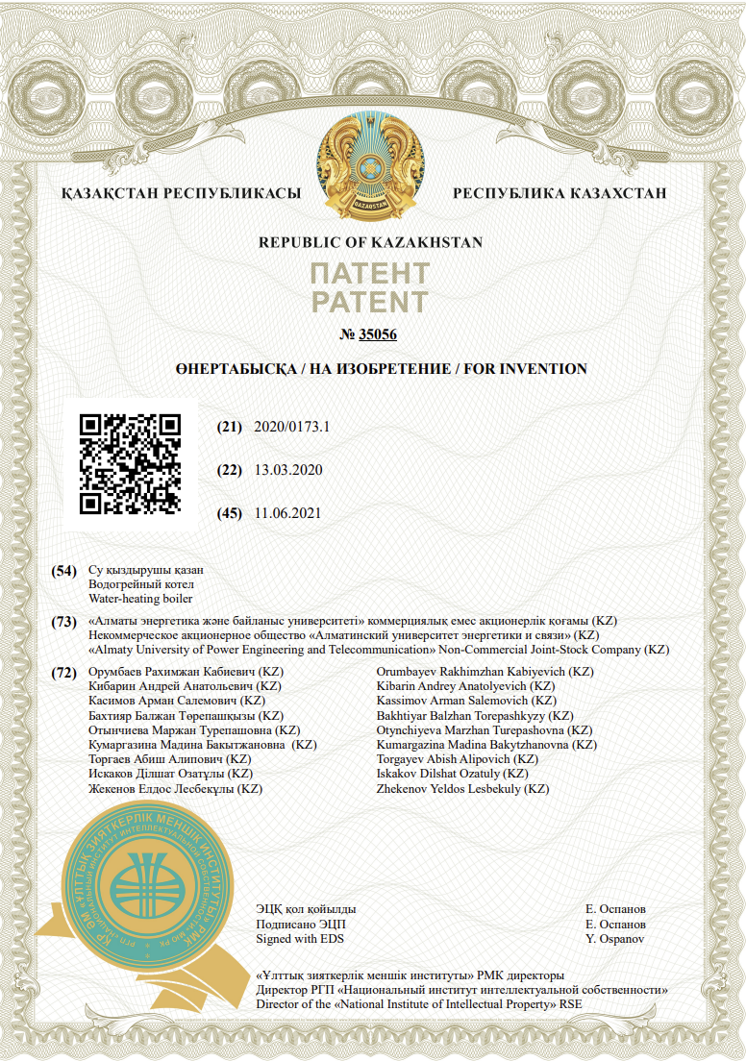
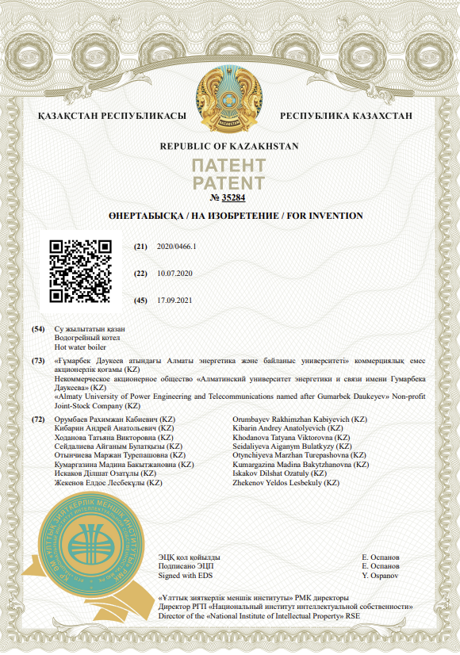
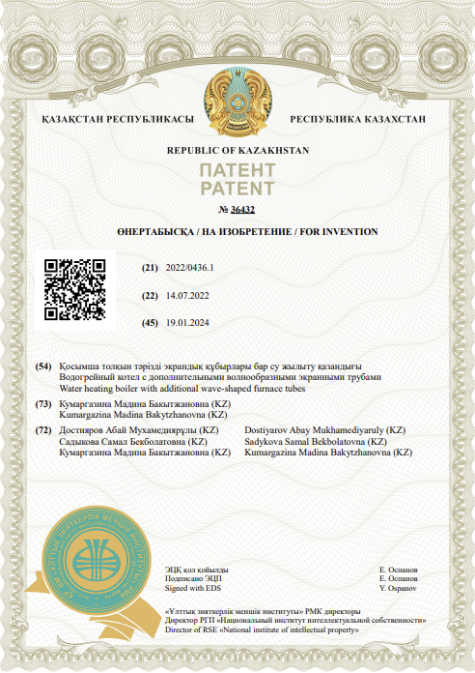

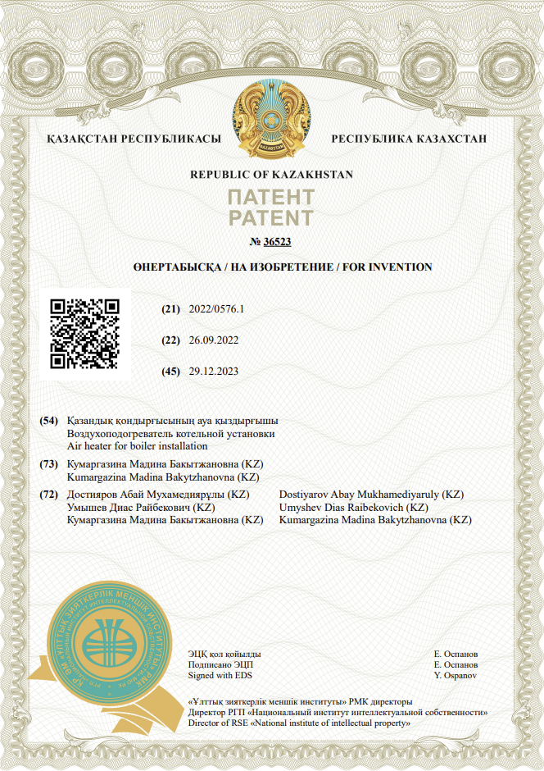
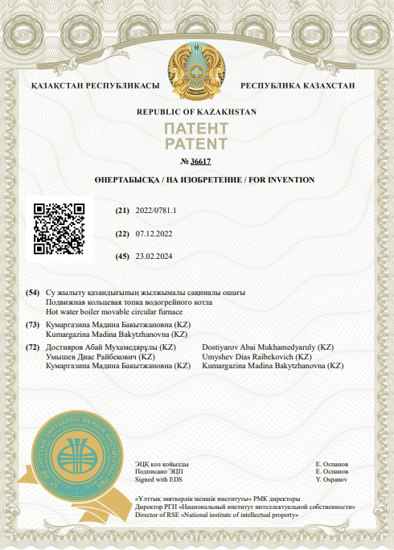

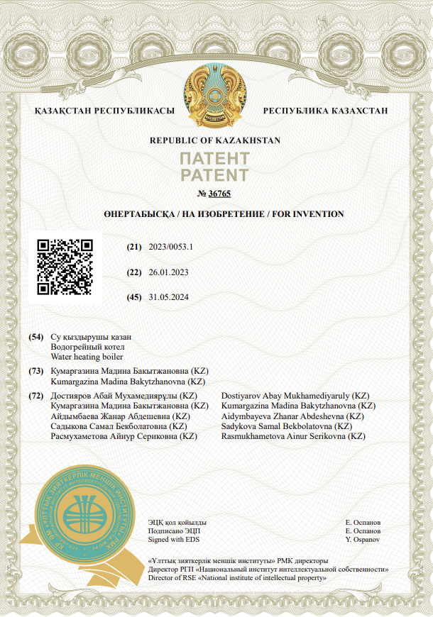

ПРИЛОЖЕНИЕ Б
Акт внедрения

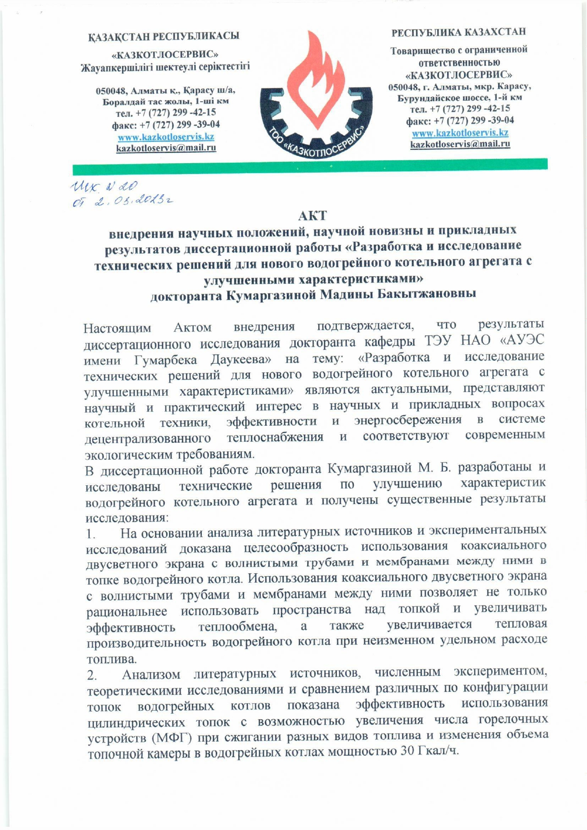
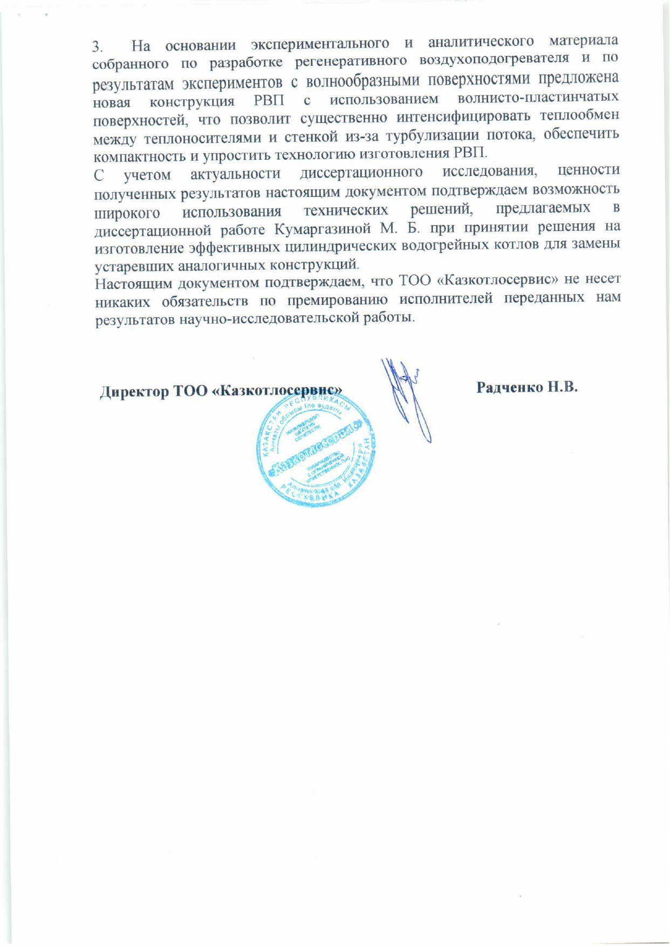

ПРИЛОЖЕНИЕ В

Конструктивные и весовые характеристики котла

п/п | Наименование элементов котла | Един. измерения | Величины
1 | 2 | 3 | 4
1. | Объем топки (циклон + камера охлаждения) | м³ | 121
2. | Полная лучевоспринимающая поверхность нагрева | м² | 153,5
3. | Площадь голых экранов | _ „_ | 122,2
4. | Площадь ошипованных экранов | - | 31,3
5. | Площадь стен топки | _ „_ | 154,8
6. | Диаметр труб экранов циклона | мм | 38/3
7. | Шаг труб экранов циклона | - | 56
8. | Число труб экранов циклона | шт | 140
9. | Полная длина труб циклона | мм | 4400
10. | Диаметр труб экранов камеры охлаждения | - | 38/30
11. | Шаг труб камеры охлаждения | _ „_ | 41
12. | Количество труб камеры охлаждения | шт | 306
13. | Средняя длина труб камеры охлаждения | м | 9,9
14. | Диаметр труб экономайзерной части | мм | 38/2,5
15. | Поперечный шаг труб экономайзерной части | - | 80
16. | Шаг труб по глубине | мм | 70
17. | Число труб в одном ряду | шт | 40
18. | Число параллельно включенных труб | - | 80
19. | Число рядов труб по ходу потока | _ „_ | 44
20. | Конвективная поверхность нагрева, размещенная в 1-ом газоходе (фестон) | м² | 40,0
21. | Площадь сечения 1-го газохода | - | 5,3
22. | Поверхность нагрева 2-го газохода | м² | 143,0
23. | Площадь сечения 2-го газохода | - | 1,376
24. | Поверхность нагрева экономайзерной части | - | 418,0
25 | Среднее сечение 3-го газохода | м² | 3,16
26. | Теплопередающий периметр в заэкранном газоходе | М | 15,9
27. | Периметр излучателя в заэкранном газоходе | - | 13,3
28. | Свободное сечение труб экономайзерной части | м² | 0,0685
29. | Свободное сечение труб циклонной топки | - | 0,12
30. | Свободное сечение труб камеры охлаждения | - | 0,246
31. | Вес труб экономайзерной части | кг | 8450
32. | Вес входных коллекторов ø 273/6 ℓ=6,6м | - | 265
33. | Вес выходного коллектора 325/8 ℓ=3,5м | - | 220
34. | Вес подводящих труб от экономайзерной части до входного патрубка нижнего коллектора ø 325/8 ℓ=7м | Кг | 440
35. | Вес нижнего кольцевого коллектора  ø 325/8 ℓ=4,7 | - | 294
36 | Вес труб циклонной топки  ø 38/3 ℓ=4,4 n=140 | - | 1560
37. | Вес среднего кольцевого коллектора  ø 203 х 6 ℓ=12,6м | _ „_ | 368
38. | Вес экранных труб камеры охлаждения  38/3 ℓ=9,9м n=306 | - | 7860
39. | Вес верхнего кольцевого коллектора  ø 325/8 ℓ=5660 | кг | 354
40. | Вес листового железа излучателя  δ=2,5мм Н-10м | кг | 2620
41. | Вес каркаса излучателей {50х50х3} | - | 600
42. | Вес сварных швов | - | 500
43. | Вес нижнего газосборного газохода | - | 500
44. | Вес кожуха экономайзерной части котла δ=2,5мм | кг | 780
45. | Вес каркаса экономайзерной части котла | - | 250
46. | Вес шипов экранов циклона и перепонок между трубами фестона | - | 400
47. | Кожух циклонной топки δ=4мм Н=40м² | - | 1250
48. | Общий вес металлических деталей котла | _ „_ | 26700
49. | Удельный расход металла | кг/(Гкал/час) | 535

Тепловой расчет водогрейного котла

Производительность котла Q_{к}= 50 Гкал$/$час – 30 Гкал$/час$;
Температура воды ^{t2}$/$_{t1} 150/70⁰C - 118/70⁰C
Топливо-мазут W^{p}= 3,0%, A ^{p}= 0,3%, S ^{p}=0,5%, C ^{p}=85,3% H ^{p}=10,2%
N+O ^{p}=0,7% Q _{p}^{н}=9310 ккал/кг;
Объёмы воздуха и продуктов сгорания:
Vº=10,28нм³/кг; Vº_{RO2}=1,6нм³/кг; Vº_{H2O}=1,32нм³/кг;
Vº_{N2}=8,12нм³/кг;
Коэффициент избытка воздуха в топке и по всему газовому тракту одинаков, т.к. металлические цельносварные газоходы исключают подсосы воздуха.

п/п | Наименование расчётных величин | Обозначение | Расчётная формула или способ определения | Размерность | Расчёты величины при нагрузках
 |  |  |  |  | 50 Гкал/час | 30 Гкал/час
1 | 2 | 3 | 4 | 5 | 6 | 7
1. | Коэффициент избытка воздуха | α | PH5-05 | - | 1,05
2. | Объем водных паров | V_{H2O} | V_{H2O}^{O}+0,0161(α-1)V^{O} | нм³/кг | 1,32+0,0161(1,05-1)10,28=1,328
3. | Объем дымовых газов | V_{r} | V_{RO2}^{O}+V _{N2} ^{O} +V_{H2O}+ (α-1)V^{O} | - | 1,6+8,12+1,328+0,514=11,56
4. | Объемная доля трехатомных газов | Z_{RO2} | $$\frac{VRO2}{Vr}$$ | - | $$\frac{1,6}{11,56}=0,138$$
5. | То же водяных паров | Z_{H2O} | $$\frac{VH2O}{Vr}$$ | - | $$\frac{1,328}{11,56}=0,115$$
6. | Объемная доля трехатомных газов и водяных паров | Z_{n} | Z_{RO2} + Z_{H2O} | - | 0,138+0,115=0,253
7. | Располагаемое тепло в топке | Q^{p}_{p} | Q_{p}^{H} + Q_{p}^{M} | Ккал  /кг | 9310+47,5=9357,5
8. | Температура уходящих газов | t_{yx} | Принята с последующим уточнением | ℃ | 245 |  | 156
9. | Теплосодержание уходящих газов | J_{yx} | C_{p}*t_{r}*Vº | $$\frac{ккал}{кг}$$ | 0,334*245*11,56= 947,0 |  | 0,33*165*11,56= 630
10. | Температура холодного воздуха | t_{l} | Принята | ℃ | 30
11. | Теплосодержание теоретически необходимого воздуха | J_{l}º | C_{p}*t_{l}*Vº |  | 0,315*30*10,28=97,3
12. | Потеря тепла от механич. Недожога | q_{y} | Принята для циклонного сжигания мазута | % | 0
13. | Потеря тепла от химического недожога | q₃ | - | % | 0
14. | Потеря тепла с уходящими газами | q₂ | $$\frac{Jyx-Α*Jl°}{Qp}*100$$ | % | $$\frac{947-1,05*97,3}{9357,5}*100=9,02$$ | $$\frac{630-1,05*97,3}{9357,5}*100=5,64$$
15. | Потеря тепла в окружающую среду | q₅ | По графику РН 5-01 для котлов паропроизводит.  ↄ=62,5 т/час | % | 0,7 | 1,2
16. | Коэффициент сохранения тепла | y | $$1-\frac{q5}{100}$$ | - | $$1-\frac{0,7}{100}=0,993$$ | $$1-\frac{1,2}{100}=0,988$$
17. | Сумма тепловых потерь | ∑q_{n} | q₂+q₃+q_{y}+q₅ | % | 9,02+0,7=9,72 | 5,64+1,2=6,84
18. | Коэффициент полезного действия котла |  | 100-∑q_{n} | % | 100-9,72=90,28 | 100-6,84=93,16
19. | Часовой расход топлива | B | $$\frac{Qk*100}{Qp*Zk}$$ | кг/час | $$\frac{50*{10}^{6}*100}{9357,5*90,28}=5920$$ | $$\frac{30*{10}^{6}*100}{9357,5*93,16}=3440$$
20. | Объем топочной камеры | V_{T} | По конструктивным характеристикам | м³ | 121
21. | Полная лучевоспринимающая поверхность нагрева | H_{A} | - | м² | 153,5 | 122,2  31,3
22. | Условные коэффициенты загрязнения экранов | E | По РН6-02 | - | 0,9
23. | Условный коэффициент загрязнения ошипованных экранов | E₀ | - | - | 0,2
24. | Средняя степень экранирования топки | γ*E | $$\frac{∑*Е*Нл}{Hcm}$$ | - | $$\frac{122,2*0,9+31,3*0,2}{154,8}=0,752$$
25 | Площадь стен топки | H_{cm} | По конструктивным характеристикам | м² | 154,8
26. | Эффективная толщина излучающего слоя | S | $$\frac{3,6 Vг}{Hcm}$$ | м | $$\frac{3,6*121}{154,8}=2,81$$
27. | Степень черноты топочной среды | a | Принята для условия S>2,5 | - | 1
28. | Коэффициент | β | Принят для жидкого топлива | - | 0,75
29. | Эффективная степень черноты факела | a_{ф} | Β*a | - | 0,75*1=0,75
30. | Степень черноты топки | a_{m} | $$\frac{0,82*aф}{aф+\left(1-aф\right)*γ*E}$$ | - | $$\frac{\left(0,82*0,75\right)}{0,75+\left(1-0,75\right)*0,752}=0,657$$
31. | Тепло, вносимое воздухом в топку | Q_{l} | J_{b}º * α | $$\frac{ккал}{кг}$$ | 97,3*1,05=102,3
32. | Тепловыделение в топке на 1 кг топлива | Q_{m} | Q_{p}^{p}+Q_{b} | $$\frac{ккал}{кг}$$ | 9357,5+102,3=9459,8
33. | Теоретическая температура горения | t_{a} | $$\frac{Qm}{Vr*Cp^{ta}}$$ | ºС | $$\frac{9459,8}{11,56*0,398}={2060}^{0}c[{2333}^{o}K]$$
34. | Средняя суммарная теплоемкость продуктов сгорания на 1 кг топлива | VC_{ф} | $$\frac{Qm-Jm"}{ta-tm"}$$ | $$\frac{ккал}{кг.град}$$ | $$\frac{9459,8-5140}{2060-11888}=4,96$$ | $$\frac{9459,8-4250,0}{2060-998}=4,9$$
35. | Температура газов на выходе из топки | t_{m}” | $$\frac{Ta}{{\left(\frac{1,27*{10}^{-8}E*Hл*a*Ta^{3}}{Y*B*VCф}\right)}^{0,6}+1}-{273}^{o}С$$ | ºС | $$\frac{2,333}{{\frac{1,27*{10}^{-8}*116,3*0,657*{2333}^{3}}{0,993*5920*4,96}}^{0,6}+1}-273=1188$$
 |  |  |  |  | $$\frac{2,333}{{\frac{1,27*{10}^{-8}*116,3*0,657*{2333}^{3}}{0,988*3440*4,96}}^{0,6}+1}-273=998$$
36 | Теплосодержание газов на выходе из топки | J_{m}” | Cp*Vr*tr | $$\frac{ккал}{кг}$$ | 11,56*0,374*1188=5140 | 11,56*0,368*998=4250
37. | Тепло, переданное излучением в топке | Q_{л} | Y(Qm-Jm”) | _ „_ | (9459,8-5140)*0,993=4300 | (9459,8-4250)*0,988=5150
38. | Тепловая нагрузка лучевоспринимающей поверхности нагрева | q_{л} | $$\frac{\left(B*Qл\right)}{∑E*Hл}$$ | $$\frac{ккал}{кг}$$ | $$\frac{5920*4300}{116,3}=219000$$ | $$\frac{3440*5150}{116,3}=152000$$
39. | Видимое теплонапряжение топочного объема | $$\frac{Q}{Vt}$$ | $$\frac{B*Qp^{p}}{Vт}$$ | $$\frac{ккал}{м час}$$ | $$\frac{5920*9357,5}{121,0}=458000$$ | $$\frac{3440*9357,5}{121,0}=266000$$

1-ый газоход (фестон)
п/п | Наименование расчётных величин | Обозначение | Расчётная формула или способ определения | Размерность | Расчёты величины при нагрузках
 |  |  |  |  | 50 Гкал/час | 30 Гкал/час
1 | 2 | 3 | 4 | 5 | 6 | 7
40. | Полная поверхность нагрева | H₁ | По конструктивным характеристикам | м² | 53,1
41. | Лучевоспринимающая поверхность нагрева | H_{л}^{ф} | _ „_ | м² | 13,1
42. | Диаметр труб | d | - | мм | ³⁸/₃
43. | Относительный поперечный шаг (средний) | ^{S}₁/_{d} | - | - | $$\frac{93}{38}=2,45$$
44. | То же продольный | ^{S}₂/_{d} | - | - | $$\frac{250}{38}=6,58$$
45. | Число рядов по ходу газа | Ғ1 | - | Шт | 3
46. | Живое сечение по газу | f₁ | - | м² | 5,3
47. | Эффективная толщина излучающего слои | S | $$\left(2,82*\frac{s1+s2}{d}-10,6\right)*d$$ | м | $$\left(2,82*\frac{250+93}{38}-10,6\right)*0,038=0,56$$
48. | Конвективная поверхность нагрева газохода | H_{k} | H₁-H_{л} | м² | 53,1-13,1=40,0
49. | Температура газов перед фестоном | t_{m}” | Из расчёта топки | ℃ | 1188 | 998
50. | Теплосодержание газов перед фестоном | J_{ф}” | - | $$\frac{ккал}{кг}$$ | 5140 | 4250
51. | Температура газов за фестоном | t_{ф}” | Принимается с последующим уточнением | ℃ | 1082 | 880
52. | Теплосодержание газов за фестоном | J_{ф}” | C_{p}*V_{r}*t_{p}” | $$\frac{ккал}{кг}$$ | 0,37*11,56*1082=4630 | 0,363*11,56*880=3690
53. | Тепловосприятие фестона по балансу | Q_{δ} | (J_{ф}’- J_{ф”})*Y | - | (5140-4630)*0,993=507 | (4250-3690)*0,988=554
54. | Подогрев воды в фестоне | Δt_{b}^{ф} | $$\frac{Qδ*B}{Gb}$$ | ℃ | $$\frac{\left(507*5920\right)}{625000}=4,8$$ | $$\frac{554*3440}{625000}=3,0$$
55. | Средняя температура воды в фестоне | t_{b} ^{y} | $$\frac{tb^{'}+t"}{2}$$ | - | $$\frac{150+145,2}{2}=147,6$$ | $$\frac{118,0+115,0}{2}=116,5$$
56. | Средняя температура газов | t_{r} ^{y} | $$\frac{tm"+tф"}{2}$$ | - | $$\frac{1188+1082}{2}=1135$$ | $$\frac{998+880}{2}=939$$
57. | Средний температурный напор | Δt_{b}^{y} | t_{r}^{ф} -t_{b}^{y} | - | 1135,0-147,6=987,4 | 939-116,5=822,5
58. | Средняя скорость газов в фестоне | W_{y} | $$\frac{B*Vr*Tr}{3600*f1*273}$$ | м/сек | $$\frac{5920*11,56*1408}{3600*5,3*273}=18,55$$ | $$\frac{3440*11,56*1212}{3600*5,3*273}= 9,26$$
59. | Коэффициент теплоотдачи конвекцией | α_{k} | 0,27C_{z}$\frac{λ}{d}*Re^{0,6}$ | $$\frac{ккал}{м^{2}час*град}$$ | $$0,27*0,85*\frac{0,104}{0,038}*{\left(\frac{18,55*0,038*{10}^{6}}{206}\right)}^{0,6}=82,9$$
 |  |  |  |  | $$0,27*0,85*\frac{0,089}{0,038}*{\left(\frac{18,55*0,038*{10}^{6}}{161,0}\right)}^{0,6}=53,6$$
60. | Коэффициент загрязнения | E | Принят | $$\frac{м^{2}часград}{ккал}$$ | 0,005
61. | Коэффициент ослабления лучей трехатомными газами | K_{r} | $$\frac{0,8+1,6JH2O}{\sqrt{Pn*S}}\left(1-0,38\left(\frac{TrY}{1000}\right)\right)$$ | - | $$\frac{0,984}{\sqrt{0,253*0,56}}\left(1-0,38\left(\frac{1408}{1000}\right)\right)=1,22$$ | $$\frac{0,984}{\sqrt{0,253*0,56}}\left(1-0,38\left(\frac{1212}{1000}\right)\right)=1,41$$
62. | Сила поглощения | $$k*p*s$$ | K_{r}*Z_{n}*S | - | 1,22*0,253*0,56=0,173 | 1,41*0,253*0,56=0,2
63. | Степень черноты потока | a | $$1-\left(\frac{1}{e^{kps}}\right)$$ |  | $$1-\left(\frac{1}{e^{0,173}}\right)=0,16$$ | $$1-\left(\frac{1}{e^{0,2}}\right)=0,18$$
64. | Удельная тепловая нагрузка труб фестона | q | Принимаем с последующим уточнением | $$\frac{ккал}{м^{2}час}$$ | 75000 | 48000
65. | Температура загрязненной стенки труб | t_{3.cm.} | T_{b}^{y}+q*E | ℃ | 147,6+75000*0,005=522,6 | 116,5+48000*0,005=356,5
66. | Коэффициент теплоотдачи излучением | α_{л} | $$4,9*{10}^{-8}*0,91*a*Tn^{3}*\frac{1-{\left(\frac{Tcm}{Tn}\right)}^{3,6}}{1-\frac{Tcm}{Tn}}$$ | $$\frac{ккал}{м^{2}час*град}$$ | $$4,9*{10}^{-8}*0,91*0,16*{1408}^{3}*\frac{1-{\left(\frac{795,6}{1408}\right)}^{3,6}}{1-\frac{796,5}{1408}}=40,0$$
 |  |  |  |  | $$4,9*{10}^{-8}*0,91*0,18*{1212}^{3}*\frac{1-{\left(\frac{629,5}{1212}\right)}^{3,6}}{1-\frac{629,5}{1212}}=40,0$$
67. | Коэффициент теплопередачи | K | $$\frac{Αk+Αn}{1+E\left(Αk+Αn\right)}$$ | $$\frac{ккал}{м^{2}часград}$$ | $$\frac{82,9+40,0}{1+0,005*122,9}=76,0$$ | $$\frac{53,6+27,0}{1+0,005*80,6}=57,5$$
68. | Тепловосприятие фестона по уравнению теплообмена | Q_{T} | $$\frac{\left(k*Hk*Δt\right)}{B}$$ | $$\frac{ккал}{кг}$$ | $$\frac{76,0*40*987,4}{5920}=507,0$$ | $$\frac{57,5*40*822,5}{3440}=550$$
69. | Отношение расчетных величин тепловосприятия | - | $$\frac{Qt}{Qδ}*100$$ | % | $$\frac{507}{507}*100=100,0$$ | $$\frac{550}{554}*100=99,4$$
70. | Расход воды через котел | G_{b} | $$\frac{Qk}{t^{''}-t'}$$ | кг/час | $$\frac{50*{10}^{6}}{150-70}=625000$$ | $$\frac{30*{10}^{6}}{118-70}=625000$$
71. | Подогрев воды в фестоне | Δt_{ф} | $$\frac{Hл^{ф}*qл+Q*B}{Gb}$$ | ℃ | $$\frac{11,8*219000+507*5920}{625000}=8,93$$ | $$\frac{11,8*152000+550*3440}{625000}=5,5$$
72. | Температура воды на входе в первый газоход | t_{b}’ | tb’’- Δt_{ф} | ℃ | 150-8,9=141,1 | 118-5,9=112,1

2-ой газоход
п/п | Наименование расчётных величин | Обозначение | Расчётная формула или способ определения | Размерность | Расчёты величины при нагрузках
 |  |  |  |  | 50 Гкал/час | 30 Гкал/час
1 | 2 | 3 | 4 | 5 | 6 | 7
73. | Среднее сечение с газовой стороны | f₂ |  | м² | 1,376
74. | Эквивалентный диаметр потока (по теплопередающему периметру) | d_{э} | $$\frac{\left(Y*f2\right)}{Ut}$$ | м | $$\frac{\left(1,376*4\right)}{15,9}=0,346$$
75. | Эффективная толщина излучающего слоя | S₂ | $$3,6*\frac{V}{Fcm}$$ | м | $$3,6*\frac{1,376*9}{29,2*9}=0,17$$
76. | Поверхность нагрева, размещенная в газоходе | H₂ | По конструктивным характеристикам | м² | 143,0
77. | Температура газов на входе в газоход | t₂’ | Из расчёта фестона | ℃ | 1082 | 880
78. | Теплосодержание газов на входе | J₂’ |  | $$\frac{ккал}{кг}$$ | 4630 | 3690
79. | Температура потока за газоходом | t₂” | Принимается с последующим уточнением | ℃ | 725 | 560
80. | Теплосодержание за газоходом | J₂’’ | $$Cp*Vr*t’’$$ | $$\frac{ккал}{кг}$$ | $$0,356*11,56*725=2983$$ | $$0,348*11,56*560=2255$$
81. | Тепловосприятие заэкранной поверхности нагрева по балансу | Q₂^{δ} | (J₂’-J₂”)*Y | $$\frac{ккал}{кг}$$ | $$\left(4630-2983\right)*0,993=1635$$ | $$\left(3690-2255\right)*0,988=1420$$
82. | Подогрев воды в трубах экрана камеры охлаждения | Δi_{b}=Δt_{b} | $$\frac{Q2δ*B+qл+H^{K1O}}{Gb}$$ | ℃ | $$\frac{\left(1635*5920+219000*88,5\right)}{625000}=46,5$$ | $$\frac{\left(1420*3440+152000*88,5\right)}{625000}=29,35$$
83. | Температура воды на входе в пов-ость нагрева 2-го газохода | t_{b2}’ | t_{b1}’- Δt_{b} | ℃ | $$141,1-46,5=94,6$$ | $$112,1-29,35=82,75$$
84. | Средняя логарифмическая разность температур в 2-ом газоходе | Δt₂^{ф} | $$\frac{\left(tф”-tb1’\right)-\left(t2''-tb2'\right)}{\frac{2,3\lg\left(tф”-tb1’\right)}{t2''-tb2'}}$$ |  | $$\frac{\left(1082-141,1\right)-\left(725-94,6\right)}{\frac{2,3\lg\left(1082-141,1\right)}{725-94,6}}=777$$ | $$\frac{\left(880-112,1\right)-\left(560-82,75\right)}{\frac{2,3\lg\left(880-112,1\right)}{560-82,75}}=611,0$$
85. | Средняя температура потока в газоходе | t_{r}^{ф} | $$Δt2cp+\frac{tb'2+tb''2}{2}$$ | ℃ | $$777+\frac{94,6+141,1}{2}=894,8$$ | $$611,0+\frac{82,75+112,1}{2}=708,45$$
86. |  | ^{Wcp} | $$\frac{B*Vr\left(tr^{cp}+273\right)}{3600*f2*273}$$ | м/сек | $$\frac{5920*11,56\left(894,8+273\right)}{3600*1,376*273}=59,0$$ | $$\frac{3440*11,56\left(708,45+273\right)}{3600*1,376*273}=28,9$$
87. | Коэффициент теплоотдачи конвекцией | α_{k} | $$0,023*Ct*\frac{λ}{dэ}*Re^{0,8}Pj^{0,4}$$ | $$\frac{ккал}{м^{2}часград}$$ | $$0,023*1,06*\frac{0,0854}{0,346}{\left(\frac{59,0*0,346*{10}^{6}}{150}\right)}^{0,8}*{0,59}^{0,4}=62,8$$ | $$0,023*1,06*\frac{0,0854}{0,346}{\left(\frac{28,9*0,346*{10}^{6}}{114}\right)}^{0,8}*{0,61}^{0,4}=37,7$$
88. | Коэффициент загрязнения поверхностей 2-го газохода | E | Принимаем | $$\frac{м^{2}часград}{ккал}$$ | 0,0015
89. | Температура загрязненной стенки во 2-ом газоходе | t_{3.cm.} | $$\frac{tb1’+tb2’}{2}+q*E$$ | ℃ | $$\frac{\left(94,6+141,1\right)}{2}+68000*0,0015=219,7$$ | $$\frac{\left(82,85+112,1\right)}{2}+34000*0,0015=148,5$$
90. | Удельная тепловая нагрузка труб 2-го газохода | q | Принимаем с послед. уточнением | $$\frac{ккал}{м^{2}час}$$ | 68000 | 34000
91. | Критерий Больцмана | B_{o} | $$\frac{Αk*100}{Cn*{\left(\frac{Tcm}{100}\right)}^{3}}$$ | - | $$\frac{62,8*100}{4,2*{\left(4,927\right)}^{3}}=12,45$$ | $$\frac{37,7*100}{4,2*{\left(4,21\right)}^{3}}=12,03$$
92. | Отношение температур потока и стенки | $$\frac{Tn}{Tcm}$$ | $$\frac{Tn}{Tcm}$$ | - | $$\frac{1167,8}{492,7}=2,36$$ | $$\frac{981,45}{421,5}=2,33$$
93. | Коэффициент тепловой эффективности излучателя | Y | По номограмме рис.2 | - | 0,467 | 0,47
94. | Прирост коэффициента теплоотдачи за счет работы излучателя | K | 1+Y$*\frac{Hw}{H2}$ | - | $$1+0,467*\frac{13,3*9}{15,9*9}=1,39$$ | $$1+0,47*\frac{13,3}{15,9}=1,393$$
95. | Полный коэффициент теплоотдачи от газа к стенке | α_{k}º | $$αk*K$$ | $$\frac{ккал}{м^{2}часград}$$ | $$62,8*1,39=87,3$$ | $$37,7*1,393=52,6$$
96. | Средняя температура потока в газоходе (для расч. лучистого обмена) | T_{n}^{y} | $$\frac{t2^{'}+t2"}{2}+273$$ | ºK | $$\frac{1082+725}{2}+273=1176,5$$ | $$\frac{880+560}{2}+273=993,0$$
97. | Коэффициент ослабления лучей трехатомными газами | k_{r} | $$\frac{0,8+1,67ZH2O}{\sqrt{Pn*Sz}}*\left(1-0,38*\left(\frac{Tn}{1000}\right)\right)$$ |  | $$\frac{0,984}{\sqrt{0,253*0,17}}*\left(1-0,38*\left(\frac{1176,5}{1000}\right)\right)=2,63$$
 |  |  |  |  | $$\frac{0,984}{\sqrt{0,253*0,17}}*\left(1-0,38*\left(\frac{993,0}{1000}\right)\right)=2,95$$
98. | Сила поглощения | $$Kr*p*S$$ | $Kr*Zn*S$z | - | $$2,63*0,253*0,17=0,112$$ | $$2,95*0,253*0,17=0,127$$
99. | Степень черноты потока | a | 1-$\frac{1}{e^{kps}}$ | - | $$1-\frac{1}{e^{0,112}}=0,105$$ | $$1-\frac{1}{e^{0,127}}=0,12$$
100. | Коэффициент теплоотдачи излучением. | α_{л} | $$4,9*{10}^{-8}*0,91*a*{Tn}^{3}*\frac{1-{\left(\frac{Tcm}{Tn}\right)}^{3,6}}{1-\frac{Tcm}{Tn}}$$ | $$\frac{ккал}{м^{2}часград}$$ | $$4,9*{10}^{-8}*0,91*0,105*{1176,5}^{3}*\frac{1-{\left(\frac{492,7}{1176,5}\right)}^{3,6}}{1-\frac{492,7}{1176,5}}=12,55$$
 |  |  |  |  | $$4,9*{10}^{-8}*0,91*0,12*{995,5}^{3}*\frac{1-{\left(\frac{421,5}{995,5}\right)}^{3,6}}{1-\frac{421,5}{995,5}}=8,72$$
101. | Коэффициент теплопередачи | K | $$\frac{αk^{o}+αл}{1+E\left(αk^{o}+αл\right)}$$ | - | $$\frac{87,3+12,55}{1+0,0015\left(87,3+12,55\right)}=86,8$$ | $$\frac{52,6+8,72}{1+0,0015\left(52,6+8,72\right)}=56,1$$
102. | Тепловосприятие во 2-ом газоходе по уравнению теплообмена | Q_{m} | $$\frac{k*H2*Δt2^{y}}{B}$$ | $$\frac{ккал}{кг}$$ | $$\frac{86,8*143*777}{5920}=1632$$ | $$\frac{56,1*143*611,0}{3440}=1425$$
103. | Отношение расчетных величин тепловосприятия |  | $$\frac{Qm}{Qδ}=100$$ | % | $$\frac{1632}{1635}*100=99,8$$ | $$\frac{1425}{1420}*100=100,3$$
104. | Тепловая нагрузка поверхностей нагрева 2-го газохода | q | $$\frac{Qm*B}{H2}$$ | $$\frac{ккал}{кг}$$ | $$\frac{1632*5920}{143}=67700$$ | $$\frac{1425*3440}{143}=34300$$

3-й газоход
п/п | Наименование расчётных величин | Обозначение | Расчётная формула или способ определения | Размерность | Расчёты величины при нагрузках
 |  |  |  |  | 50 Гкал/час | 30 Гкал/час
1 | 2 | 3 | 4 | 5 | 6 | 7
105. | Среднее сечение газохода | f₃ | По конструктивным характеристикам | м² | 3,16
106. | Диаметр труб | d | _ „_ | м | 0,038
107. | Шаг труб по ширине | S₁ | - | мм | 80,0
108. | Шаг труб по глубине | S₂ | - | мм | 70,0
109. | Поверхность нагрева, размещенная в газоходе | H₃ | - | м² | 2,09*2-418,0
110. | Эффективная толщина излучающего слоя | S₃ | $$\left(1,87*\frac{S1+S2}{d}-4,1\right)*d$$ | м | $$\left(1,87*\frac{80+70}{38}-4,1\right)*0,038=0,124$$
111. | Расположение труб | - | - | -

1-я ступень (по ходу газов)
п/п | Наименование расчётных величин | Обозначение | Расчётная формула или способ определения | Размерность | Расчёты величины при нагрузках
 |  |  |  |  | 50 Гкал/час | 30 Гкал/час
1 | 2 | 3 | 4 | 5 | 6 | 7
112. | Температура газа на входе в пов-сть нагрева | t₃’ | J₃’= t₂’’ | ℃ | 725 | 560
113. | Теплосодержание газов на входе | J₃’ | J₃’= J₂’’ | $$\frac{ккал}{кг}$$ | 2983 | 2255
114. | Температура потока за газоходом | t₃’’ | Принимается с последующим уточнением | ℃ | 393 | 273
115. | Теплосодержание газа за газоходом | J₃’’ | $$Cp*Vr*tr$$ | $$\frac{ккал}{кг}$$ | $$0,335*11,56*273=1059$$
116. | Тепловосприятие поверхности нагрева по балансу | Q₃^{δ} | $$\left(J3^{'}-J3^{''}\right)*Y$$ | - | $$\left(2255-1059\right)*0,988=1182$$
117. | Подогрев воды на поверхности нагрева 1-ой ступени | Δt₃¹ | $$\frac{Q3δ*B}{Gb}$$ | ℃ | $$\frac{\left(1197*3440\right)}{312500}=13,2$$
118. | Температура воды на выходе из пов-ти 1 ступени | t_{b}’’ | $$tb^{'}+Δ{t3}^{1}$$ | - | $$70+13,2=83,2$$
119. | Средний температурный напор в пределах газохода | Δt₂^{y} | $$\frac{\left(t3^{'}-tb^{'}\right)-\left(t{3^{'}}^{'}-t{b^{'}}^{'}\right)}{2,3lg*\left(\frac{t3^{'}-tb^{'}}{t3^{''}-tb^{''}}\right)}$$ | ℃ | $$\frac{\left(560-70\right)-\left(270-83,2\right)}{2,3lg*\left(\frac{560-70}{270-83,2}\right)}=316,5$$
120. | Средняя температура потока в газоходе | T_{cp} | Δt₂^{y}+$\frac{tb^{''}+tb^{'}}{2}$ | - | 316,5+$\frac{70+83,2}{2}=393,1$
121. | Средняя скорость потока в газоходе | W_{cp} | $$\frac{B*Vr\left(tcp+273\right)}{3600*f3*273}$$ | м/сек | $$\frac{3440*11,56*666}{3600*3,16*273}=8,52$$
122. | Коэффициент теплоотдачи конвекцией | α_{k} | $$0,295*\frac{λ}{d}*Re^{0,6}$$ | $$\frac{ккал}{м^{2}часград}$$ | $$0,295*\frac{0,048}{0,038}*{\left(\frac{8,52*0,038*10^{6}}{60,3}\right)}^{0,6}=66$$
123. | Коэффициент загрязнения пов-ти нагрева с учетом работы дробе-очисток | E | Принимается | - | 0,002 | 0,002
124. | Удельная тепловая нагрузка | q | $$\frac{Q3δ*B}{{H3}^{I}}$$ | $$\frac{ккал}{м^{2}час}$$ | $$\frac{1425*5920}{209}=40300$$ | $$\frac{1182*3440}{209}=19450$$
125. | Температура загрязненной стенки | t_{3.cm.} | $$\frac{tb^{'}+tb^{''}}{2}+q*E$$ | ℃ | $$\frac{70+97}{2}+40300*0,002=164,1$$
 |  |  |  |  | $$\frac{70+83,2}{2}+19450*0,002=115,5$$
126. | Коэффициент ослабления лучей трехатомными газами. | K_{r} | $$\frac{0,8+1,67ZH2O}{\sqrt{Zn*S}}*\left(1-0,38*\left(\frac{Tn}{1000}\right)\right)$$ | ºK | $$\frac{0,984}{\sqrt{0,253*0,124}}*\left(1-0,38*\left(\frac{832}{1000}\right)\right)=3,78$$
 |  |  |  |  | $$\frac{0,984}{\sqrt{0,253*0,124}}*\left(1-0,38*\left(\frac{689,5}{1000}\right)\right)=4,1$$
127. | Средняя температура потока в газоходе | T_{n} | $$\frac{t3^{'}-t3^{''}}{2}+273$$ | ºK | $$\frac{725-393}{2}+273=832$$ | $$\frac{560-273}{2}+273=689,5$$
128. | Сила поглащения | $$K*p*S$$ | $$Kr*Jn*S$$ | - | $$3,78*0,253*0,124=0,118$$
 |  |  |  |  | $$4,1*0,253*0,124=0,128$$
129. | Степень черноты потока | a | $$1-\frac{1}{e^{kps}}$$ | - | $$1-\frac{1}{e^{0,118}}=0,113$$ | $$1-\frac{1}{e^{0,128}}=0,123$$
130. | Коэффициент теплоотдачи излучением | α_{n} | $$4,9*{10}^{-8}*0,91*a*Tn^{3}*\frac{1-{\left(\frac{Tcm}{Tn}\right)}^{3,6}}{1-\frac{Tcm}{Tn}}$$ | $$\frac{ккал}{м^{2}часград}$$ | $$4,9*{10}^{-8}*0,91*0,113*{832}^{3}*\frac{1-{\left(\frac{437,1}{832,0}\right)}^{3,6}}{1-\frac{437,1}{832,0}}=5,53$$
 |  |  |  |  | $$4,9*{10}^{-8}*0,91*0,123*{689,5}^{3}*\frac{1-{\left(\frac{388,5}{832,0}\right)}^{3,6}}{1-\frac{388,5}{832,0}}=3,6$$
131. | Коэффициент теплопередачи | K | $$\frac{Αk+Αn}{1+E\left(Αk+Αn\right)}$$ | - | $$\frac{103+5,53}{1+0,002(103+5,53)}=89,2$$ | $$\frac{66+3,61}{1+0,002\left(66+3,61\right)}=61,2$$
132. | Тепловосприятие в газоходе по уравнению теплообмена | Q_{m} | $$\frac{\left(k*Hk*Δt\right)}{B}$$ | $$\frac{ккал}{кг}$$ | $$\frac{\left(89,2*209*453\right)}{5920}=1425$$
 |  |  |  |  | $$\frac{\left(61,2*209*316,5\right)}{3440}=1180$$
133. | Отношение расчетных величин тепловосприятия |  | $$\frac{Qt}{Qδ}*100$$ | % | $$\frac{1425}{1425}*100=100$$ | $$\frac{1180}{1180}*100=100$$

2-я ступень (по ходу газов)
п/п | Наименование расчётных величин | Обозначение | Расчётная формула или способ определения | Размерность | Расчёты величины при нагрузках
 |  |  |  |  | 50 Гкал/час | 30 Гкал/час
1 | 2 | 3 | 4 | 5 | 6 | 7
134. | Температура на входе в поверхность нагрева | t₃’ | Из расчета 1-й ступени 3-го газохода | ℃ | 393 | 273
135. | Теплосодержание газов на входе | J₃’ | - |  | 1550 | 1059
136. | Температура уходящих газов | t_{yx} | Принята с последующим уточнением | $$\frac{ккал}{кг}$$ | 242 | 163
137. | Теплосодержание уходящих газов | J_{yx} | $$Cp*t_{yx}*Vr$$ | $$\frac{ккал}{кг}$$ | $$0,394*242*11,56=934$$ | $$0,3305*163*11,56=621$$
138. | Тепловосприятие поверхностей нагрева по балансу | Q_{3δ}^{ll} | $$\left(J_{3}^{'}-J_{yx}\right)*y$$ | $$\frac{ккал}{кг}$$ | $$(1550-934)*0,993=613,0$$ | $$(1059-621)*0,998=433,0$$
139. | Подогрев воды на поверхности нагрева газохода | Δt₃^{y} | $$\frac{Q_{3δ}^{2}*β}{G_{b}^{2}}$$ | ℃ | $$\frac{613*5920}{312500}=11,62$$ | $$\frac{433*3440}{312500}=4,76$$
140. | Температура воды на выходе из поверхности нагр. 2 ступени | t_{b}’’ | $$t_{b}^{'}+{Δt}_{3}^{2}$$ | - | 70+11,62=81,6 | 70+4,76=74,76
141. | Средний температурный напор в пределах газохода | Δt₂^{cp} | $$\frac{\left(t_{3}^{'}-t_{b}^{''}\right)-\left(t_{3}^{''}-t_{b}^{'}\right)}{2,3lg*\frac{t_{3}^{'}-t_{b}^{''}}{t_{3}^{''}}-t_{b}^{'}}$$ | - | $$\frac{\left(393-81,6\right)-\left(242-70\right)}{2,3lg*\frac{393-81,6}{242-70}}=236$$
 |  |  |  |  | $$\frac{\left(273-74,7\right)-\left(163-70\right)}{2,3lg*\frac{273-71,7}{163-70}}=140$$
142. | Средняя температура потока в газоходе | t_{cp} | $$Δt2^{y}+\frac{t_{b}^{'}+t_{b}^{2}}{2}$$ | ℃ | $$236+\frac{\left(81,6+70\right)}{2}=311,8$$ | $$236+\frac{\left(74,7+70\right)}{2}=213,35$$
143. | Средняя скорость потока в газоходе | W_{cp} | $$\frac{B*Vr*Tcp}{3600*f3*273}$$ | м/сек | $$\frac{5920*11,56*584,8}{3600*3,16*273}=12,9$$ | $$\frac{3440*11,56*485,3}{3600*3,16*273}=6,22$$
144. | Средняя температура потока | T_{n} | $$\frac{t_{3}^{'}-t_{yx}}{2}+273$$ | ºК | $$\frac{393+242}{2}+273=590,5$$ | $$\frac{273+163}{2}+273=491,0$$
145. | Коэффициент теплоотдачи конвекции | α_{k} | $$0,295*\frac{λ}{d}*Re^{0,6}$$ | $$\frac{ккал}{м^{2}часград}$$ | $$0,295*\frac{0,0423}{0,038}*{\left(\frac{12,9*0,038*10^{6}}{47,2}\right)}^{0,6}=84,5$$
 |  |  |  |  | $$0,295*\frac{0,0354}{0,038}*{\left(\frac{6,22*0,038*10^{6}}{34,4}\right)}^{0,6}=55$$
146. | Коэффициент загрязнения пов-ти с учетом работы дробеочистки | E | принимается | - | 0,002 | 0,002
147. | Удельная тепловая нагрузка поверхности нагрева | q | $$\frac{Q_{3δ}^{2}*β}{H_{3}^{2}}$$ | $$\frac{ккал}{м^{2}час}$$ | $$\frac{613,0*5920}{209,0}=17350$$ | $$\frac{433*3440}{209,0}=7120$$
148. | Температура загрязненной стенки | t_{3.cm.} | $$\frac{t_{b}^{'}-t_{b}^{2}}{2}+q*E$$ | ℃ | $$\frac{70-81,6}{2}+17350*0,002=110,5$$  [383,5ºK]
$$\frac{70-74,76}{2}+7120*0,002=86,7$$
[359,7ºK]
149. | Коэффициент ослабления лучей трехатомными газами | K_{r} | $$\frac{0,8+1,6JH2O}{\sqrt{Pn*S}}\left(1-0,38\left(\frac{Tn}{1000}\right)\right)$$ | - | $$\frac{0,984}{\sqrt{0,253*0,124}}\left(1-0,38\left(\frac{590,5}{1000}\right)\right)=4,32$$
 |  |  |  |  | $$\frac{0,984}{\sqrt{0,253*0,124}}\left(1-0,38\left(\frac{491,0}{1000}\right)\right)=4,53$$
150. | Сила поглощения | $$k*p*s$$ | $Kr*Zn*S$z |  | $$4,32*0,253*0,124=0,135$$
 |  |  |  |  | $$4,53*0,253*0,124=0,142$$
151. | Степень черноты потока | a | 1-$\frac{1}{e^{kps}}$ |  | 1-$\frac{1}{e^{0,135}}=0,127$ | 1-$\frac{1}{e^{0,142}}=0,133$
152. | Коэффициент теплоотдачи излучением | α_{л} | $$4,9*{10}^{-8}*0,91*a*{Tn}^{3}*\frac{1-{\left(\frac{Tcm}{Tn}\right)}^{3,6}}{1-\frac{Tcm}{Tn}}$$ | $$\frac{ккал}{м^{2}час.град}$$ | $$4,9*{10}^{-8}*0,91*0,127*{590,5}^{3}*\frac{1-{\left(\frac{383,5}{590,5}\right)}^{3,6}}{1-\frac{383,5}{590,5}}=2,65$$
 |  |  |  |  | $$4,9*{10}^{-8}*0,91*0,133*{491,0}^{3}*\frac{1-{\left(\frac{359,7}{491,0}\right)}^{3,6}}{1-\frac{359,7}{491,0}}=1,77$$
153. | Коэффициент теплопередачи | k | $$\frac{Αk^{o}+Αл}{1+E\left(Αk^{o}+Αл\right)}$$ | - | $$\frac{84,5+2,65}{1+0,002*87,15}=74,2$$ | $$\frac{55+1,77}{1+0,002*56,77}=50,9$$
154. | Тепловосприятие в газоходе по уравнению теплообмена | Q_{m} | $$\frac{k*H2*Δt2^{y}}{B}$$ | $$\frac{ккал}{кг}$$ | $$\frac{74,2*209*236}{5920}=616$$
 |  |  |  |  | $$\frac{50,9*209*140}{3440}=433$$
155. | Отношение расчетных величин тепловосприятия |  | $$\frac{Qm}{Q_{3δ}^{2}}*100$$ | % | $$\frac{616}{613}*100=100,5$$ | $$\frac{433}{433}*100=100$$

Тепловой баланс
п/п | Наименование расчётных величин | Обозначение | Расчётная формула или способ определения | Размерность | Расчёты величины при нагрузках
 |  |  |  |  | 50 Гкал/час | 30 Гкал/час
1 | 2 | 3 | 4 | 5 | 6 | 7
156. | Полезно использованное тепло топлива | Q_{n} | Q_{p}*ζ_{k} | $$\frac{ккал}{кг}$$ | $$9357,5*0,903=8460$$ | $$9357,5*0,931=8720$$
157. | Передано тепла в топке и камере охлаждения | Q_{л} | Из расчета топки | - | 4300 | 5150
158. | Передано тепла в 1-ом газоходе | Q₁ | Из расчета 1-го газохода | - | 507 | 550
159. | Передано тепла во 2-ом газоходе | Q₂ | Из расчета 2-го газохода | - | 1632 | 1425
160. | Передано тепла в 3-м газоходе | Q₃ | Из расчета 3-го газохода | - | 1425+616=2041 | 1180+433=1613
161. | Всего передано тепла в газоходах котла | $$∑Q$$ | Q_{л}+ Q₁+ Q₂+ Q₃ | - | 8460 | 8738
162. | Невязка баланса | δQ | $$\sum{Q}-Qn$$ | - | 8480-8460=20 | 8738-8720=18

Воздухоподогреватель
п/п | Наименование расчётных величин | Обозначение | Размерность | Расчётная формула или способ определения | Расчёт величин при нагрузке  50 Гкал/час
1 | 2 | 3 | 4 | 5 | 6
 | Температура газов на входе в ВП | $$v'$$ | ⁰C | Из расчета 3Г | 400
 | Энтальпия газов | $$J'$$ | $$ккал/кг$$ | По табл. $J-t$ | 1199,6
 | Температура газов на выходе из ВП | $$v''$$ | ⁰C | принята | 140
 | Энтальпия газов | $$J''$$ | $$ккал/кг$$ | По табл. $J-t$ | 406,4
 | Температура воздуха на входе в ВП | $$t_{B}^{'}$$ | ⁰C | После калорифера | 45
 | Энтальпия воздуха | $$j_{B}^{'}$$ | $$ккал/кг$$ | $$V_{0}C_{B}t_{B}^{I}$$ | 97,7
 | Тепловосприятие воздухоподогревателя по балансу | $$Q_{δ}$$ | _’’_ | $$(J’_{r}-J_{r}^{''})φ$$ | 789,2
 | Подогрев воздуха в воздухоподогревателе | $$Δt_{B}$$ | ⁰C | $$\frac{Q_{δ}}{V_{0}C_{B}}$$ | 298
 | Температура воздуха на выходе | $$t_{B}^{''}$$ | ⁰C | $$t_{B}^{'}+Δt_{B}$$ | 343
 | Энтальпия | $$J_{B}^{''}$$ | $$ккал/кг$$ | Табл. XIV | 758
 | Температура газов на выходе из прямого входного (по воздуху) участка | $$v_{1}^{''}$$ | ⁰C | Принята | 140
 | Энтальпия | $$J_{1}^{''}$$ | $$ккал/кг$$ | По табл. $J-t$ | 406,6
 | Температура газов на входе входного (по воздуху) участка | $$v_{1}^{1}$$ | ⁰C | Принята | 144
 | Теплосодержание газа на входе | $$J_{1}^{1}$$ | $$ккал/кг$$ | По табл. $J-t$ | 419,5
 | Тепловосприятие участка по балансу | $$Q_{δ}$$ | _’’_ | $$(J’_{r}-J_{r}^{''})φ$$ | 13
 | Подогрев воздуха на входном участке | $$Δt_{B}$$ | ⁰C | $$\frac{Q_{δ}}{V_{0}C_{B}}$$ | 5
 | Температура воздуха на входе участка | $$t_{IB}^{I}$$ | ⁰C | После калорифера | 45
 | Температура воздуха на выходе участка | $$t_{IB}^{II}$$ | _’’_ | $$t_{B}^{'}+Δt_{B}$$ | 50
 | Средняя температура воздуха на участке | $$t_{IB}^{cp}$$ | ⁰C | $$\frac{t_{IB}^{'}+Δt_{IB}^{''}}{2}$$ | 47,5
 | Средняя температура газа на участке | $$v_{I}^{cp}$$ | _’’_ | $$\frac{v_{I}^{'}+v_{I}"}{2}$$ | 142
 | Средняя скорость газов на участке | $$W_{r}$$ | м/c | $$\frac{B_{p}V_{r}\left(v_{cp}+273\right)}{3600f_{r}*273}$$ | 7
 | Максимальная скорость воздуха на входе участка | $$W_{B}^{max}$$ | _’’_ | $$\frac{B_{p}V_{B}\left(t_{B}^{cp}+273\right)}{3600f_{Bx}*273}$$ | 11
 | Средняя скорость воздуха на входном участке | $$W_{B}$$ | м/c | $$\frac{W_{max}^{B}+0}{2}$$ | 5,5
 | Число Рейнольдса | $$Re_{r}$$ |  | $$\frac{Wd_{э}}{v}$$ | 12154
 | Коэффициент теплоотдачи от газа к стенке на участке | $$α_{1}$$ | $$\frac{ккал}{м^{2}ч град.}$$ | $$0,023*\frac{λ_{r}}{d_{э}^{B}}{\left(\frac{W_{B}d_{э}^{r}}{v_{B}}\right)}^{0,8}*Pz_{r}^{0,4}$$ | 25
 | Коэффициент теплоотдачи от стенки к воздуху | $$α_{2}$$ | _”_ | $$0,023*\frac{λ}{d_{э}^{B}}{\left(\frac{W_{B}*d_{э}^{B}}{v_{B}}\right)}^{0,8}*Pz_{B}^{0,4}$$ | 21,7
 | Средняя температура стенки | $$t_{CT}$$ | ⁰C | $$\frac{t_{IB}^{cp}+v_{I}^{cp}}{2}$$ | 94,8
 | Коэффициент использования поверхности | $$ξ$$ | - | П.7-59нормы 0б85 (пластин в/п) | 0,85
 | Коэффициент теплопередачи | $$K_{BX}$$ | $$\frac{ккал}{м^{2}ч град.}$$ | $$\frac{α_{1}*α_{2}}{α_{1}+α_{2}}$$ | 9,9
 | Температурный напор при противотоке | $$Δtпрт$$ | ⁰C | $$\frac{\left(v^{''}-t^{'}\right)-\left(v^{'}-t^{''}\right)}{ln\frac{Δt_{δ}}{Δt_{M}}}$$ | 94,5
 | Температурный напор при перекрестке однократном | $$Δt$$ | ⁰C | $$Ψ* Δt_{прт}$$  ($Ψ=1 по номог. 31)$ | 94,5
 | Перепад температур на газовой стороне | $$τ_{1}$$ | _”_ | $$v^{'}-v''$$ | 4
 | Перепад температур на воздушной стороне | $$τ_{2}$$ | _”_ | $$t^{''}-t'$$ | 5
 | Параметр | R |  | $$\frac{τ_{δ}}{τ_{M}}$$ | 1,25
 | Параметр | P |  | $$\frac{τ_{M}}{v^{'}-t^{'}}$$ | 0,04
 | Тепловосприятие участка по уравнению теплопроводности | $$Q_{T}$$ | $$ккал/кг$$ | $$\left(K_{BX}*H_{BX}*Δt_{BX}\right){/B}_{p}$$ | 13,2
 | Температура газов на входе в криволинейный участок | $$v_{r}^{'}$$ | ⁰C | Принята | 395,7
 | Теплосодержание газа на входе | $$J_{r}^{'}$$ | $$ккал/кг$$ | По табл. $J-t$ | 1186,2
 | Температура газов на выходе из участка | $$v_{r}^{''}$$ | ⁰C | Из расчета предыдущего участка | 144
 | Теплосодержание газов на выходе | $$J_{r}^{''}$$ | $$ккал/кг$$ |  | 419,5
 | Тепловосприятие участка по балансу | $$Q_{δ}$$ | $$ккал/кг$$ | $$(J_{r}^{'}-J_{r}")φ$$ | 762,8
 | Подогрев воздуха на участке | $$Δt_{B}$$ | ⁰C | $$\frac{Q_{δ}}{C_{B}V_{0}}$$ | 288,5
 | Температура воздуха на входе участка | $$t_{B}^{'}$$ | _”_ | Из расчета предыдущего участка | 50
 | Температура воздуха на выходе участка | $$t_{B}^{''}$$ | _”_ | $$t_{B}^{'}+Δt_{B}$$ | 338,6
 | Средняя температура воздуха на участке | $$t_{B}^{cp}$$ | _”_ | $$\frac{t_{B}^{'}+t_{B}^{''}}{2}$$ | 194
 | Средняя температура газа на участке | $$v_{cp}$$ | _”_ | $$\frac{v^{'}+v^{''}}{2}$$ | 269,8
 | Средняя скорость газов на участке | $$W_{r}$$ | м/c | $$\frac{B_{p}V_{B}\left(t_{B}^{cp}+273\right)}{3600*273*f_{r}^{cp}}$$ | 11
 | Средняя скорость воздуха на участке | $$W_{B}$$ | _”_ | $$\frac{B_{p}V_{B}\left(t_{B}^{cp}+273\right)}{3600f_{B}^{cp}*273}$$ | 9,4
 | Число Рейнольдса для газа | $$Re_{r}$$ | - | $$\frac{W_{r}*d_{э,r}^{BOπ}}{v_{r}}$$ | 10201
 | Число Рейнольдса для воздуха | $$Re_{B}$$ | - | $$\frac{W_{B}*d_{э,B}^{BOπ}}{v_{B}}$$ | 800
 | Коэффициент теплоотдачи конвекцией от газа к стенке | $$α_{K}^{r}$$ | $$\frac{ккал}{м^{2}ч^{0}C}$$ | $$\frac{0,985Re_{r}^{0,5}λ_{r}}{d_{э,г}^{BOπ}}$$ | 104,3
 | Коэффициент теплоотдачи конвекцией от стенки к воздуху | $$α_{K}^{B}$$ | _”_ | $$\frac{0,985Re_{В}^{0,5}λ_{В}}{d_{э,в}^{BOπ}}$$ | 91,4
 | Коэффициент теплопередачи | K | $$\frac{ккал}{м^{2}ч град.}$$ | $$ξ\frac{\left(α_{1}*α_{2}\right)}{α_{1}+α_{2}}$$ | 43,5
 | Температурный напор (противоток) | $$Δt$$ | ⁰C | $$\frac{\left(v^{''}-t^{'}\right)-\left(v^{'}-t^{''}\right)}{lnΔt_{δ}/Δt_{M}}$$ | 74
 | Тепловосприятие криволинейного канала по уравнению теплопроводности | $$Q_{T}$$ | $$ккал/кг$$ | $$\frac{kH_{BOπ}*Δt}{B_{P}}$$ | 770
 | Температура газов на входе выходного участка (по воздуху) | $$v^{I}$$ | ⁰C | Из расчета заэкранного газохода | 400
 | Энтальпия газов | $$J'$$ | $$ккал/кг$$ | По табл. $J-t$ | 1199,6
 | Температура газов на выходе участка | $$v''$$ | ⁰C | Из расчета предыдущего участка | 395,7
 | Энтальпия газов | $$J"$$ | $$ккал/кг$$ | По табл. $J-t$ | 1186,2
 | Тепловосприятие участка по балансу | $$Q_{δ}$$ | _”_ | $$φ(J’_{r}-J_{r}^{''})$$ | 13,3
 | Температура воздуха на входе участка | $$t_{B}^{'}$$ | Из расчета предыдущего участка | Из расчета предыдущего участка | 338,6
 | Подогрев воздуха на выходном участке | $$Δt_{B}$$ | ⁰C | $$\frac{Q_{δ}}{C_{B}V_{0}}$$ | 5
 | Температура воздуха | $$t_{d}^{''}$$ | _”_ | $$t_{B}^{'}+Δt_{B}$$ | 343,6
 | Средняя температура воздуха на участке | $$t_{cp}^{B}$$ | _”_ | $$\frac{t_{B}^{'}+t_{B}^{''}}{2}$$ | 340,5
 | Средняя температура газа на участке | $$v^{cp}$$ | _”_ | $$\frac{v^{'}+v^{''}}{2}$$ | 378,8
 | Средняя скорость газов на участке | $$W_{r}$$ | м/c | $$\frac{B_{p}V_{г}\left(v_{cp}+273\right)}{3600*273*f_{r}}$$ | 11,3
 | Максимальная скорость воздуха на участке | $$W_{B}^{max}$$ | _”_ | $$\frac{B_{p}V_{B}\left(t_{cp}^{B}+273\right)}{3600*273*f_{вых}}$$ | 10,27
 | Средняя скорость воздуха на участке | $$W_{B}$$ | _”_ | $$\frac{W_{max}^{B}+0}{2}$$ | 5,1
 | Коэффициент теплоотдачи от газа к стенке на участке | $$α_{1}$$ | $$\frac{ккал}{м^{2}ч град.}$$ | $$0,023*\frac{λ_{г}}{d_{э}^{г}}{\left(\frac{W_{г}*d_{э}^{г}}{v_{г}}\right)}^{0,8}*Pz_{г}^{0,4}$$ | 30
 | Коэффициент теплоотдачи от стенки к воздуху | $$α_{2}$$ | $$\frac{ккал}{м^{2}ч град.}$$ | $$0,023*\frac{λ_{в}}{d_{э}^{вых}}{\left(\frac{W_{в}*d_{э}^{г}}{v_{в}}\right)}^{0,8}*Pz_{в}^{0,4}$$ | 14,5
 | Средняя температура стенки | $$t_{CT}$$ | ⁰C | $$\frac{t_{B}^{cp}+v_{r}^{cp}}{2}$$ | 369
 | Коэффициент теплопередачи на выходном участке | $$K_{вых}$$ | $$\frac{ккал}{м^{2}ч^{0}C}$$ | $$ξ\frac{\left(α_{1}*α_{2}\right)}{α_{1}+α_{2}}$$ | 8,3
 | Температурный напор при противотоке | $$Δtпрт$$ | ⁰C | $$\frac{\left(v^{''}-t^{'}\right)-\left(v^{'}-t^{''}\right)}{lnΔt_{δ}/Δt_{M}}$$ | 56,6
 | Перепад температур на газовой стороне | $$τ_{1}$$ | ⁰C | $$v^{'}-v''$$ | 5,6
 | Перепад температур на воздушной стороне | $$τ_{2}$$ | _”_ | $$t"-t'$$ | 6,2
 | Параметр | R |  | $$τ_{2}/τ_{1}$$ | 1,1
 | Параметр | P |  | $$\frac{τ_{1}}{v^{'}-t'}$$ | 0,09
 | Температурный напор при однократном перекрестке | $$Δt_{вых}$$ | ⁰C | $$Ψ*Δt_{прт}$$ | 56,6
 | Тепловосприятие участка по уравнению теплопроводности | $$Q_{T}$$ | $$ккал/кг$$ | $$\frac{\left(K_{вых}Н_{вых}Δt_{вых}\right)}{B_{P}}$$ | 13,2

